**PROIECT BAZE DE DATE**

***~LIGĂ DE FOTBAL~***

**Autor: *Dogărel Andrei***

**Grupa: *132***

**CUPRINS**

1. **Descrierea modelului real, a utilității acestuia și a regulilor de funcționare. 3**
2. **Prezentarea constrângerilor (restricții, reguli) impuse asupra modelului. 3**
3. **Descrierea entităților, incluzând precizarea cheii primare. 4**
4. **Descrierea relațiilor, incluzând precizarea cardinalității acestora. 5**
5. **Descrierea atributelor, incluzând tipul de date și eventualele constrângeri, valori implicite, valori posibile ale atributelor. 7**
6. **Realizarea diagramei entitate-relație corespunzătoare descrierii de la punctele 3-5. 11**
7. **Realizarea diagramei conceptuale corespunzătoare diagramei entitate-relație proiectate la punctul 6. 12**
8. **Enumerarea schemelor relaționale corespunzătoare diagramei conceptuale proiectate la punctul 7. 13**
9. **Realizarea normalizării până la forma normală 3 (FN1-FN3). 14**

***Forma normală 1: 14***

***Forma normală 2: 15***

***Forma normală 3: 15***

1. **Crearea unei secvențe ce va fi utilizată în inserarea înregistrărilor în tabele (punctul 11). 15**
2. **Crearea tabelelor în SQL și inserarea de date coerente în fiecare dintre acestea (minimum 5 înregistrări în fiecare tabel neasociativ; minimum 10 înregistrări în tabelele asociative). 19**
3. **Formulați în limbaj natural și implementați 5 cereri SQL complexe ce vor utiliza, în ansamblul lor, următoarele elemente: 27**
4. **Implementarea a 3 operații de actualizare și de suprimare a datelor utilizând subcereri. 32**

# Descrierea modelului real, a utilității acestuia și a regulilor de funcționare.

* Această bază de date a fost concepută cu scopul de a oferi o soluție pentru organizarea și gestionarea datelor unei ligi de fotbal. Prin acest sistem, utilizatorul poate să acceseze simplu și rapid informații relevante despre echipe, jucători, meciuri, rezultate, stadioane, patroni și directori sportivi.
* Reguli de funcționare:
  + Orice echipă trebuie să aibă minim 11 jucători pentru a putea participa
  + Orice echipă are un stadion propriu unde se vor juca meciurile de acasă
  + Orice echipă trebuie să aiba un acționar majoritar (patron) și o persoană responsabilă de gestionarea staff-ului tehnic (director sportiv)
  + Un jucător poate să aparțină unei singure echipe
  + Programul unui meci trebuie să fie stabilit înainte de începerea turneului
  + Un meci nu poate începe fără a avea un arbitru delegat
  + Orice meci are un cod unic
  + Orice meci implică două echipe (gazde și oaspeți)
  + În timpul unui meci, unui jucător îi pot fi acordate de către arbitru maxim 2 cartonașe galbene sau un singur cartonaș roșu
  + Meciurile se vor juca pe etape, fiecare echipă jucând într-o etapă cu o altă echipă prezentă în ligă

# Prezentarea constrângerilor (restricții, reguli) impuse asupra modelului.

* O echipă poate avea mai mulți jucători (cel puțin 11), dar orice jucător aparține unei singure echipe
* Orice meci implică două echipe (gazde și oaspeți), o locație (stadion) și un arbitru
* Într-o locație se pot ține mai multe meciuri, dar pe un stadion se poate ține maxim un meci într-o zi
* Un arbitru poate oficia mai multe meciuri, dar nu simultan, iar orice meci are un singur arbitru central
* Orice meci are un rezultat, dar acest scor poate fi înregistrat în mai multe meciuri

# Descrierea entităților, incluzând precizarea cheii primare.

* **ECHIPA**
* Club de fotbal alcătuit din minim 11 jucători, un antrenor, un staff tehnic și un finanțator
* **Cheie primară:** cod_echipa
* **ANTRENOR**
* Responsabilul de pregătirea fizică a jucătorilor și de așezarea tactică în timpul meciurilor
* **Cheie primară:** cod_antrenor
* **JUCATOR**
* Sportiv profesionist, angajat la o echipă ce ia parte în liga de fotbal
* **Cheie primară:** cod_jucator
* **DIRECTOR_SPORTIV**
* Persoană responsabilă de gestionarea staff-ului tehnic
* **Cheie primară:** cod_director_sportiv
* **PATRON**
* Acționar majoritar al unei echipe
* **Cheie primară:** cod_patron
* **MECI**
* Partidă desfășurată în cadrul unei etape din ligă între două echipe participante
* **Cheie primară:** cod_meci
* **REZULTAT**
* Scorul înregistrat la finalul meciului dintre cele două echipe
* **Cheie primară:** cod_rezultat
* **ARBITRU**
* Persoană responsabilă de luarea deciziilor în timpul unui meci
* **Cheie primară:** cod_arbitru
* **LOCATIE**
* Țara și orașul unde se află un stadion
* **Cheie primară:** cod_locatie
* **STADION**
* Spațiu special pentru găzduirea meciurilor de fotbal
* **Cheie primară:** cod_stadion
* **CARTONAS**
* Avertisment acordat unui jucător în timpul unui meci de fotbal pentru comportament neadecvat
* **Cheie primară:** cod_cartonas

# Descrierea relațiilor, incluzând precizarea cardinalității acestora.

1. **PATRON_finanțează_ECHIPA =** relație ce leagă entitățile PATRON și ECHIPA, reflectând legătura dintre acestea (pentru o echipă, cine este acționar majoritar). Relația are cardinalitatea minimă 1:0 și cardinalitatea maximă m:n
2. **DIRECTOR_SPORTIV_gestionează_ECHIPA =** relație ce leagă entitățile DIRECTOR_SPORTIV și ECHIPA, reflectând legătura dintre acestea (pentru o echipă, cine manageriază staff-ul). Relația are cardinalitatea minimă 1:1 și cardinalitatea maximă 1:1
3. **ANTRENOR_antrenează_ECHIPA =** relație ce leagă entitățile ANTRENOR și ECHIPA, reflectând legătura dintre acestea (pentru o echipă, cine se ocupă de pregătirea meciurilor și jucătorilor). Relația are cardinalitatea minimă 1:1 și cardinalitatea maximă 1:1
4. **ECHIPA_găzduiește_MECI =** relație ce leagă entitățile ECHIPA și MECI, reflectând legătura dintre acestea (pentru un meci, ce echipă joacă pe propriul stadion). Relația are cardinalitatea minimă 1:0 și cardinalitatea maximă 1:n
5. **ECHIPA_joacă_în_deplasare _MECI =** relație ce leagă entitățile ECHIPA și MECI, reflectând legătura dintre acestea (pentru un meci, ce echipă va juca pe stadionul echipei adverse). Relația are cardinalitatea minimă 1:0 și cardinalitatea maximă 1:n
6. **JUCATOR_joacă_ECHIPA =** relație ce leagă entitățile JUCATOR și ECHIPA, reflectând legătura dintre acestea (la ce club de fotbal este angajat sportivul profesionist). Relația are cardinalitatea minimă 11:1 (rezultată din constrângerile prezentate mai sus) și cardinalitatea maximă m:1
7. **ECHIPA_deține_STADION =** relație ce leagă entitățile ECHIPA și STADION, reflectând legătura dintre acestea (pentru o echipă, pe ce stadion joacă meciurile de acasă). Relația are cardinalitatea minimă 0:1 și cardinalitatea maximă m:1
8. **ARBITRU_acordă_CARTONAS_unui_JUCATOR =** relație de tip 3 ce leagă entitățile ARBITRU, CARTONAS și JUCATOR, reflectând cine este arbitrul, ce fel de cartonaș a acordat și cărui jucător. Relația va purta numele *acordă*.
9. **STADION_are_LOCATIE =** relație ce leagă entitățile STADION și LOCATIE, reflectând relația dintre acestea (pentru un stadion, care este locația acestuia). Relația are cardinalitatea minimă 0:1 și cardinalitatea maximă m:1
10. **ARBITRU_conduce _MECI =** relație ce leagă entitățile ARBITRU și MECI, reflectând relația dintre acestea (pentru un meci, cine este arbitrul delegat). Relația are cardinalitatea minimă 1:1 și cardinalitatea maximă 1:n
11. **STADION_găzduiește_MECI =** relație ce leagă entitățile STADION și MECI, reflectând relația dintre acestea (pentru un meci, care este stadionul ce îl găzduiește). Relația are cardinalitatea minimă 1:0 și cardinalitatea maximă 1:n
12. **MECI_înregistrează_REZULTAT =** relație ce leagă entitățile MECI și REZULTAT, reflectând relația dintre acestea (pentru un meci desfășurat între cele două echipe, care este rezultatul înregistrat). Relația are cardinalitatea minimă 0:1 și cardinalitatea maximă m:1

# Descrierea atributelor, incluzând tipul de date și eventualele constrângeri, valori implicite, valori posibile ale atributelor.

1. **ECHIPA**

* ***cod_echipa*** = variabilă de tip caracter, de lungime maximă 50, ce reprezintă numele clubului sportiv
* ***cod_antrenor*** = variabilă de tip întreg, de lungime maximă 5, ce reprezintă codul antrenorului echipei respective
* ***cod_stadion*** = variabilă de tip întreg, de lungime maximă 5, ce reprezintă codul stadionului ce aparține echipei respective
* ***poreclă*** = variabilă de tip caracter, de lungime maximă 50, ce reprezintă pseudonimul echipei respective
* ***data_fondarii*** = variabilă de tip dată calendaristică, ce reprezintă data în care echipa respectivă a fost fondată

1. **DIRECTOR_SPORTIV**

* ***cod_director_sportiv*** = variabilă de tip întreg, de lungime maximă 5, ce reprezintă codul directorului sportiv ce gestionează echipa respectivă
* ***cod_echipa*** = variabilă de tip caracter, de lungime maximă 50, ce reprezintă numele clubului sportiv pe care acesta îl gestionează
* ***nume_director*** = variabilă de tip caracter, de lungime maximă 25, ce reprezintă numele directorului sportiv
* ***prenume_director*** = variabilă de tip caracter, de lungime maximă 25, ce reprezintă prenumele directorului sportiv
* ***varsta*** = variabilă de tip întreg, de lungime maximă 3, ce reprezintă vârsta directorului sportiv ce gestionează echipa respectivă

1. **PATRON**

* ***cod_patron*** = variabilă de tip întreg, de lungime maximă 5, ce reprezintă codul patronului ce finanțează echipa respectivă
* ***nume_patron*** = variabilă de tip caracter, de lungime maximă 25, ce reprezintă numele patronului
* ***prenume_patron*** = variabilă de tip caracter, de lungime maximă 25, ce reprezintă prenumele patronului
* ***varsta*** = variabilă de tip întreg, de lungime maximă 3, ce reprezintă vârsta patronului ce finanțează echipa respectivă

1. **ANTRENOR**

* ***cod_antrenor*** = variabilă de tip întreg, de lungime maximă 5, ce reprezintă codul antrenorului respectiv
* ***nume_antrenor*** = variabilă de tip caracter, de lungime maximă 25, ce reprezintă numele antrenorului
* ***prenume_antrenor*** = variabilă de tip caracter, de lungime maximă 25, ce reprezintă prenumele antrenorului
* ***varsta*** = variabilă de tip întreg, de lungime maximă 3, ce reprezintă vârsta antrenorului

1. **JUCATOR**

* ***cod_jucator*** = variabilă de tip întreg, de lungime maximă 5, ce reprezintă codul jucătorului respectiv
* ***cod_echipa*** = variabilă de tip caracter, de lungime maximă 50, ce reprezintă numele clubului sportiv la care acesta joacă
* ***nume_jucator*** = variabilă de tip caracter, de lungime maximă 25, ce reprezintă numele jucătorului
* ***prenume_jucator*** = variabilă de tip caracter, de lungime maximă 25, ce reprezintă prenumele jucătorului
* ***varsta*** = variabilă de tip întreg, de lungime maximă 3, ce reprezintă vârsta jucătorului
* ***pozitie_jucator*** = variabilă de tip caracter, de lungime maximă 25, ce reprezintă poziția de profesie în teren a jucătorului
* ***salariu*** = variabilă de tip întreg, de lungime maximă 10, ce reprezintă salariul lunar al jucătorului
* ***numar_aparitii*** = variabilă de tip întreg, de lungime maximă 10, ce reprezintă numărul de apariții ale jucătorului în cadrul echipei respective
* ***numar_goluri*** = variabilă de tip întreg, de lungime maximă 5, ce reprezintă numărul de goluri ale jucătorului la finalul competiției
* ***numar_pase_decisive*** = variabilă de tip întreg, de lungime maximă 5, ce reprezintă numarul de pase ale jucătorului care au dus la marcarea unui gol

1. **CARTONAS**

* ***cod_cartonas*** = variabilă de tip întreg, de lungime maximă 5, ce reprezintă codul cartonașului acordat de către arbitru unui jucător în timpul unui meci
* ***data_acordare*** = variabilă de tip dată calendaristică, ce reprezintă data în care jucătorul a primit avertismentul de la arbitru
* ***culoare*** = variabilă de tip caracter, de lungime maximă 10, ce reprezintă tipul avertismentului acordat jucătorului. Acest atribut poate lua decât valorile „rosu” și „galben”

1. **MECI**

* ***cod_meci*** = variabilă de tip întreg, de lungime maximă 5, ce reprezintă codul meciului respectiv
* ***cod_echipa_gazda*** = variabilă de tip caracter, de lungime maximă 50, ce reprezintă numele clubului sportiv care joacă meciul respectiv acasă
* ***cod_echipa_oaspete*** = variabilă de tip caracter, de lungime maximă 50, ce reprezintă numele clubului sportiv care joacă meciul respectiv în deplasare
* ***cod_stadion*** = variabilă de tip întreg, de lungime maximă 5, ce reprezintă codul stadionului pe care se desfășoară meciul
* ***cod_arbitru*** = variabilă de tip întreg, de lungime maximă 5, ce reprezintă codul arbitrului delegat să conducă meciul
* ***cod_rezultat*** = variabilă de tip întreg, de lungime maximă 5, ce reprezintă codul rezultatului înregistrat la finalul meciului
* ***data_meci*** = variabilă de tip dată calendaristică, ce reprezintă data desfășurării meciului

1. **REZULTAT**

* ***cod_rezultat*** = variabilă de tip întreg, de lungime maximă 5, ce reprezintă codul rezultatului înregistrat la finalul meciului
* ***numar_goluri_gazde*** = variabilă de tip întreg, de lungime maximă 5, ce reprezintă numărul de goluri marcate de echipa gazdă în timpul meciului
* ***numar_goluri_oaspeti*** = variabilă de tip întreg, de lungime maximă 5, ce reprezintă numărul de goluri marcate de echipa oaspete în timpul meciului

1. **LOCATIE**

* ***cod_locatie*** = variabilă de tip întreg, de lungime maximă 5, ce reprezintă codul locației din care provine un jucător/antrenor/arbitru sau în care se află un stadion
* ***nume_tara*** = variabilă de tip caracter, de lungime maximă 25, ce reprezintă numele țării pentru locația respectivă
* ***nume_oras*** = variabilă de tip caracter, de lungime maximă 25, ce reprezintă numele orașului pentru locația respectivă

1. **ARBITRU**

* ***cod_arbitru*** = variabilă de tip întreg, de lungime maximă 5, ce reprezintă codul arbitrului respectiv
* ***nume_arbitru*** = variabilă de tip caracter, de lungime maximă 25, ce reprezintă numele arbitrului
* ***prenume_arbitru*** = variabilă de tip caracter, de lungime maximă 25, ce reprezintă prenumele arbitrului
* ***varsta*** = variabilă de tip întreg, de lungime maximă 3, ce reprezintă vârsta arbitrului

1. **STADION**

* ***cod_stadion*** = variabilă de tip întreg, de lungime maximă 5, ce reprezintă codul stadionului respecitv
* ***cod_locatie*** = variabilă de tip întreg, de lungime maximă 5, ce reprezintă codul locației în care se află stadionul respectiv
* ***nume_stadion*** = variabilă de tip caracter, de lungime maximă 50, ce reprezintă numele stadionului respecitv
* ***capacitate*** = variabilă de tip întreg, de lungime maximă 10, ce reprezintă numărul total de locuri al stadionului

1. **FINANȚEAZĂ**

* ***cod_actiune*** = variabilă de tip întreg, de lungime maximă 5, ce reprezintă codul acțiunii dintre patron și echipă
* ***cod_echipa*** = variabilă de tip caracter, de lungime maximă 50, ce reprezintă numele clubului sportiv
* ***cod_patron*** = variabilă de tip întreg, de lungime maximă 5, ce reprezintă codul patronului ce finanțează echipa respectivă

1. **ACORDĂ**

* ***cod_avertisment*** = variabilă de tip întreg, de lungime maximă 5, ce reprezintă codul avertismentului acordat de arbitru jucătorului
* ***cod_arbitru*** = variabilă de tip întreg, de lungime maximă 5, ce reprezintă codul arbitrului respectiv
* ***cod_cartonas*** = variabilă de tip întreg, de lungime maximă 5, ce reprezintă codul cartonașului acordat de către arbitru unui jucător în timpul unui meci
* ***cod_jucator*** = variabilă de tip întreg, de lungime maximă 5, ce reprezintă codul jucătorului respectiv

# Realizarea diagramei entitate-relație corespunzătoare descrierii de la punctele 3-5.

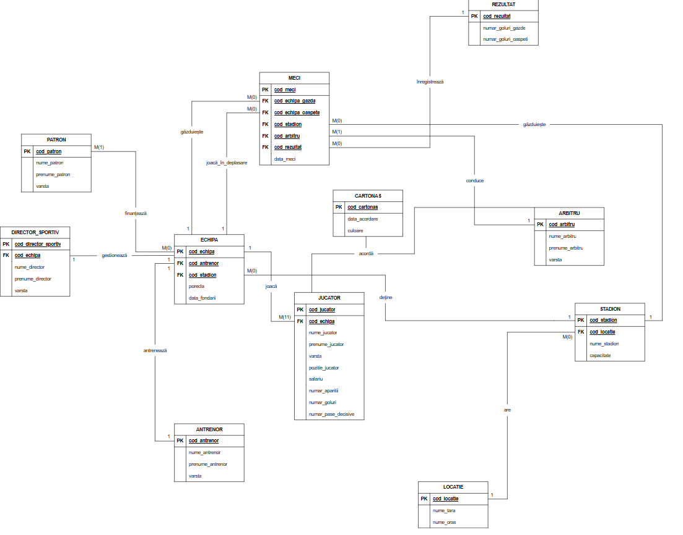

# Realizarea diagramei conceptuale corespunzătoare diagramei entitate-relație proiectate la punctul 6.

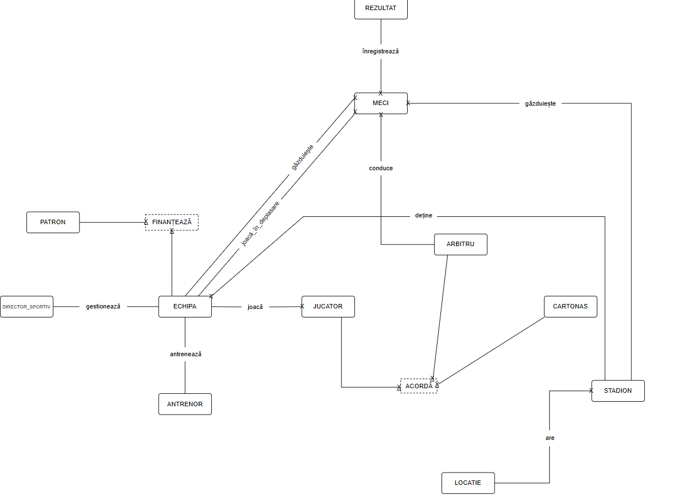

# Enumerarea schemelor relaționale corespunzătoare diagramei conceptuale proiectate la punctul 7.

* **DIRECTOR_SPORTIV(#**cod_director_sportiv, cod_echipa, nume_director, prenume_director, varsta**)**
* **PATRON(**#cod_patron, nume_patron, prenume_patron, varsta**)**
* **ANTRENOR(**#cod_antrenor, nume_antrenor, prenume_antrenor, varsta**)**
* **ECHIPA(**#cod_echipa, cod_antrenor, cod_stadion, porecla, data_fondarii**)**
* **JUCATOR(**#cod_jucator, cod_echipa, nume_jucator, prenume_jucator, varsta, pozitie_jucator, salariu, numar_aparitii, numar_goluri, numar_pase_decisive**)**
* **ARBITRU(**#cod_arbitru, nume_arbitru, prenume_arbitru, varsta**)**
* **CARTONAS(**#cod_cartonas, data_acordare, culoare**)**
* **LOCATIE(**#cod_locatie, nume_tara, nume_oras**)**
* **STADION(**#cod_stadion, cod_locatie, nume_stadion, capacitate**)**
* **MECI(**#cod_meci, cod_echipa_gazda, cod_echipa_oaspete, cod_stadion, cod_arbitru, cod_rezultat, data_meci**)**
* **REZULTAT(**#cod_rezultat, numar_goluri_gazde, numar_goluri_oaspeti**)**
* **FINANȚEAZĂ(#**cod_actiune, cod_patron, cod_echipa**)**
* **ACORDĂ(**#cod_avertisment, cod_arbitru, cod_cartonas, cod_jucator**)**

# Realizarea normalizării până la forma normală 3 (FN1-FN3).

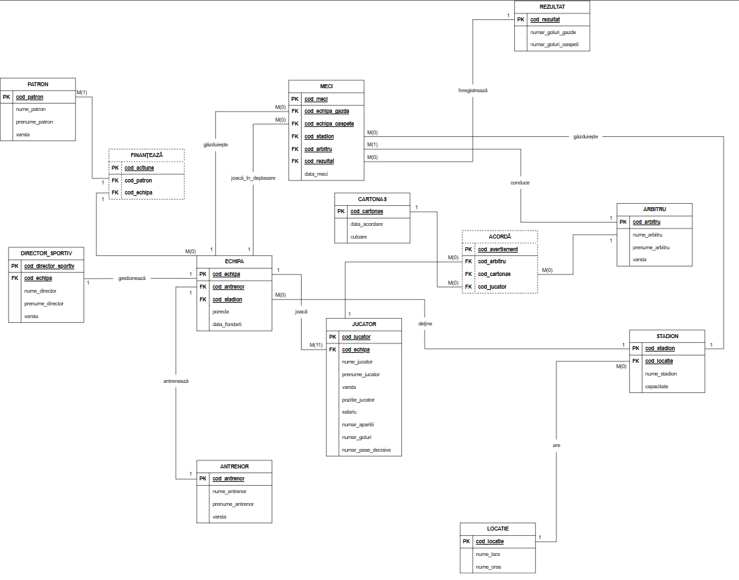

## Forma normală 1:

Pentru forma normală 1, entitatea STADION deținea informații referitoare la locația acestuia într-un singur atribut compus, așa că a fost creată o nouă entitate LOCATIE ce deține componentele atributului compus, STADION având ca atribut acum doar cheia primară a entității LOCATIE.

De asemenea, entitatea MECI deținea informații despre rezultat într-un singur atribut compus, prin urmare a fost creată o nouă entitate REZULTAT ce deține componentele atributului compus, MECI având ca atribut acum doar cheia primară a entității REZULTAT.

## Forma normală 2:

Pentru forma normală 2 au fost create tabele asociative menite să rezolve relațiile de tip many-to-many și cele de tip superior. Relația dintre entitățile PATRON și ECHIPA este de tip many-to-many, prin urmare a fost creat un tabel asociativ FINANȚEAZĂ ce conține cheile primare ale celor două entități.

De asemenea, relația de tip superior dintre entitățile JUCATOR, ARBITRU și CARTONAS a fost rezolvată la rândul ei printr-un tabel asociativ ACORDĂ ce deține cheile primare ale relațiilor precedente.

## Forma normală 3:

Pentru forma normală 3, etitatea ECHIPA deținea informații despre antrenor prin intermediul unor atribute ce nu participă la chei, iar cum aceste date depind tranzitiv de cheia primară, a fost creată o nouă entitate ANTRENOR ce deține aceste informații, ECHIPA având acum doar cheia primară a noii entități.

# Crearea unei secvențe ce va fi utilizată în inserarea înregistrărilor în tabele (punctul 11).

create sequence jucator_id_generator

start with 1

increment by 1

minvalue 1

maxvalue 100000

nocycle;

create sequence stadion_id_generator

start with 1

increment by 1

minvalue 1

maxvalue 100000

nocycle;

create sequence director_sportiv_id_generator

start with 1

increment by 1

minvalue 1

maxvalue 100000

nocycle;

create sequence patron_id_generator

start with 1

increment by 1

minvalue 1

maxvalue 100000

nocycle;

create sequence cartonas_id_generator

start with 1

increment by 1

minvalue 1

maxvalue 100000

nocycle;

create sequence arbitru_id_generator

start with 1

increment by 1

minvalue 1

maxvalue 100000

nocycle;

create sequence meci_id_generator

start with 1

increment by 1

minvalue 1

maxvalue 100000

nocycle;

create sequence rezultat_id_generator

start with 1

increment by 1

minvalue 1

maxvalue 100000

nocycle;

create sequence locatie_id_generator

start with 1

increment by 1

minvalue 1

maxvalue 100000

nocycle;

create sequence antrenor_id_generator

start with 1

increment by 1

minvalue 1

maxvalue 100000

nocycle;

Acest cod se află în fișierul secvente.sql și va fi adăugat în LiveSQL ca un script.

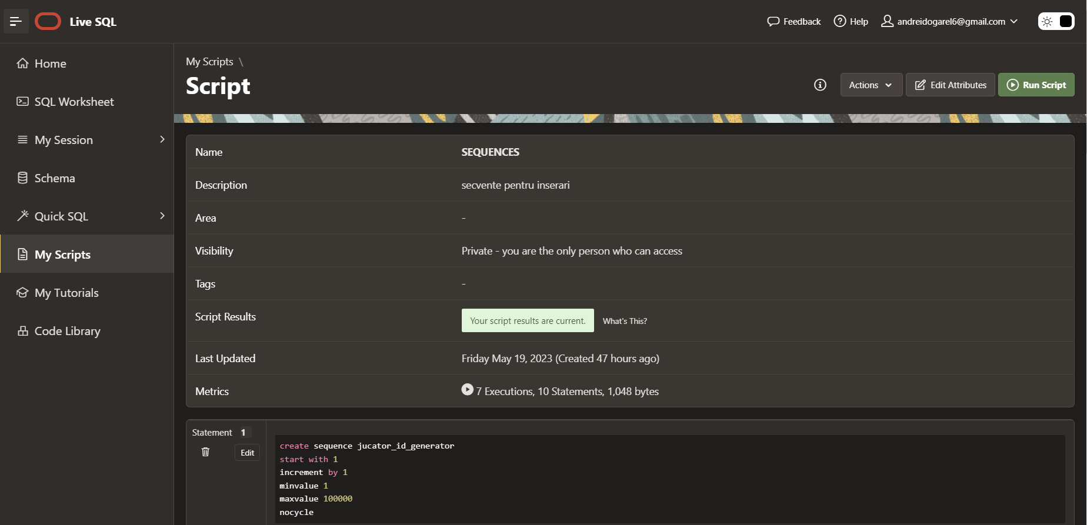

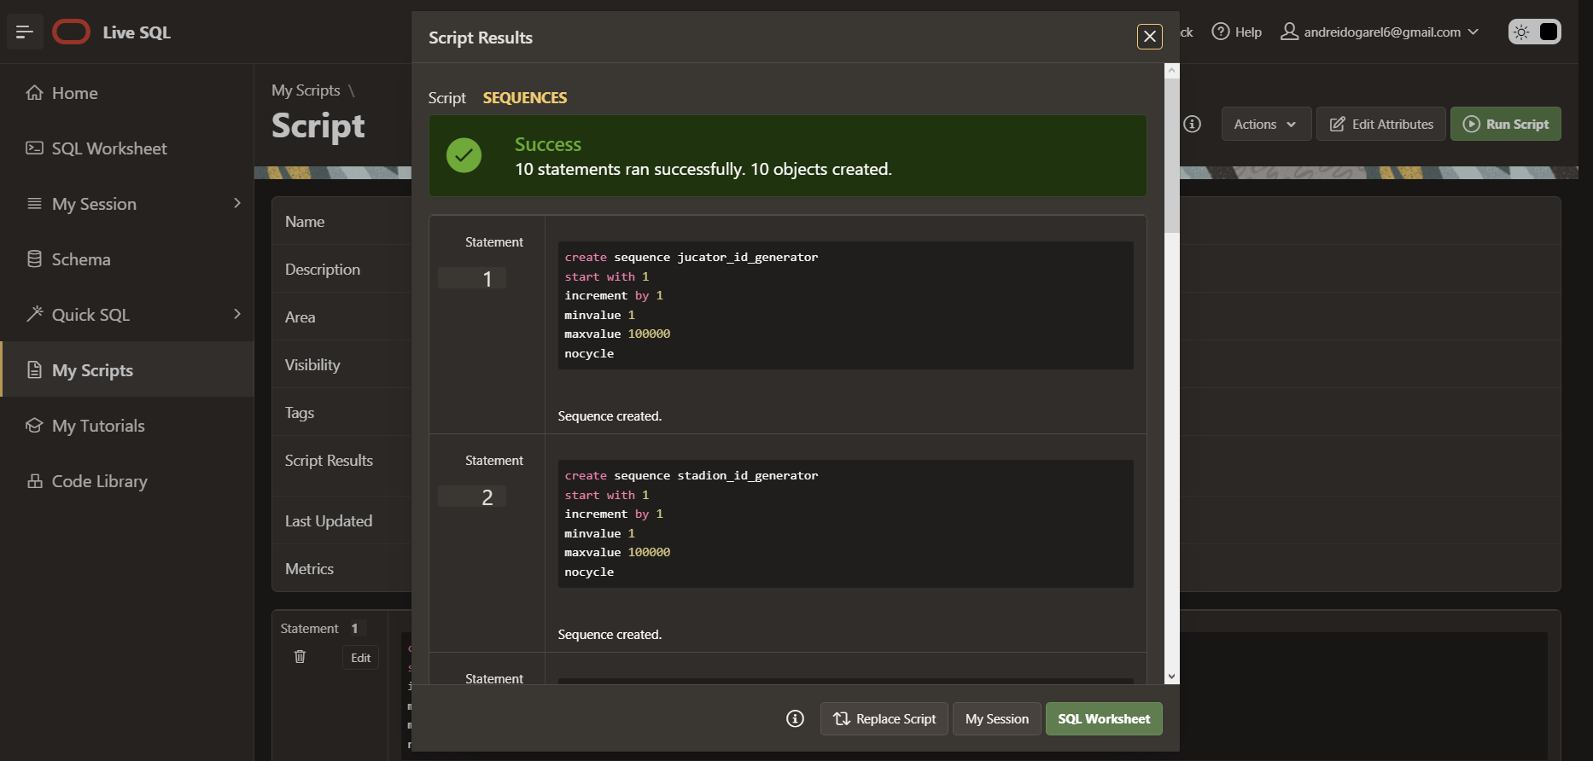

Acesta este rezultatul afișat în urma rulării script-ului.

# Crearea tabelelor în SQL și inserarea de date coerente în fiecare dintre acestea (minimum 5 înregistrări în fiecare tabel neasociativ; minimum 10 înregistrări în tabelele asociative).

create table LOCATIE (

    cod_locatie number(5) constraint pk_locatie primary key,

    nume_tara varchar2(25) constraint tara_null not null,

    nume_oras varchar2(25) constraint oras_null not null

);

create table ANTRENOR (

    cod_antrenor number(5) constraint pk_antrenor primary key,

    nume_antrenor varchar2(25) constraint nume_antrenor_null not null,

    prenume_antrenor varchar2(25) constraint prenume_antrenor_null not null,

    varsta number(3) constraint varsta_antrenor_null not null

);

create table STADION (

    cod_stadion number(5) constraint pk_stadion primary key,

    cod_locatie number(5) constraint locatie_stadion_null not null,

    nume_stadion varchar2(50) constraint nume_stadion_null not null,

    capacitate number(10) constraint capacitate_stadion_null not null,

    constraint fk_stadion_locatie foreign key (cod_locatie) references LOCATIE(cod_locatie)

);

create table ECHIPA (

    cod_echipa varchar2(50) constraint pk_echipa primary key,

    cod_antrenor number(5) constraint antrenor_echipa_null not null,

    cod_stadion number(5) constraint stadion_echipa_null not null,

    porecla varchar2(50) constraint porecla_echipa_null not null,

    data_fondarii date constraint data_fondare_echipa_null not null,

    constraint fk_echipa_antrenor foreign key (cod_antrenor) references ANTRENOR(cod_antrenor),

    constraint fk_echipa_stadion foreign key (cod_stadion) references STADION(cod_stadion)

);

create table JUCATOR (

    cod_jucator number(5) constraint pk_jucator primary key,

    cod_echipa varchar2(50) constraint echipa_jucator_null not null,

    nume_jucator varchar2(25) constraint nume_jucator_null not null,

    prenume_jucator varchar2(25),

    varsta number(3) constraint varsta_jucator_null not null,

    pozitie_jucator varchar2(25) constraint pozitie_jucator_null not null,

    salariu number(10) constraint salariu_jucator_null not null,

    numar_aparitii number(10) constraint aparitii_jucator_null not null,

    numar_goluri number(5) constraint goluri_jucator_null not null,

    numar_pase_decisive number(5) constraint pase_decisive_jucator_null not null,

    constraint check_pozitie check (lower(pozitie_jucator) in ('portar', 'fundas', 'mijlocas', 'atacant')),

    constraint fk_jucator_echipa foreign key (cod_echipa) references ECHIPA(cod_echipa)

);

create table DIRECTOR_SPORTIV (

    cod_director_sportiv number(5) constraint pk_director_sportiv primary key,

    cod_echipa varchar2(50) constraint echipa_director_sportiv_null not null,

    nume_director varchar2(25) constraint nume_director_sportiv_null not null,

    prenume_director varchar2(25) constraint prenume_director_sportiv_null not null,

    varsta number(3) constraint varsta_director_sportiv_null not null,

    constraint fk_director_sportiv_echipa foreign key (cod_echipa) references ECHIPA(cod_echipa)

);

create table PATRON (

    cod_patron number(5) constraint pk_patron primary key,

    nume_patron varchar2(25) constraint nume_patron_null not null,

    prenume_patron varchar2(25) constraint prenume_patron_null not null,

    varsta number(3) constraint varsta_patron_null not null

);

create table ARBITRU (

    cod_arbitru number(5) constraint pk_arbitru primary key,

    nume_arbitru varchar2(25) constraint nume_arbitru_null not null,

    prenume_arbitru varchar2(25) constraint prenume_arbitru_null not null,

    varsta number(3) constraint varsta_arbitru_null not null

);

create table CARTONAS (

    cod_cartonas number(5) constraint pk_cartonas primary key,

    data_acordare date constraint data_acordare_cartonas_null not null,

    culoare varchar2(10) constraint culoare_cartonas_null not null,

    constraint check_culoare check (lower(culoare) in ('rosu', 'galben'))

);

create table REZULTAT (

    cod_rezultat number(5) constraint pk_rezultat primary key,

    numar_goluri_gazde number(5) constraint goluri_gazde_null not null,

    numar_goluri_oaspeti number(5) constraint goluri_oaspeti_null not null

);

create table MECI (

    cod_meci number(5) constraint pk_meci primary key,

    cod_echipa_gazda varchar2(50) constraint echipa_gazda_null not null,

    cod_echipa_oaspete varchar2(50) constraint echipa_oaspete_null not null,

    cod_stadion number(5) constraint stadion_meci_null not null,

    cod_arbitru number(5) constraint arbitru_meci_null not null,

    cod_rezultat number(5) constraint rezultat_meci_null not null,

    data_meci date constraint data_meci_null not null,

    constraint fk_meci_gazda foreign key (cod_echipa_gazda) references ECHIPA(cod_echipa),

    constraint fk_meci_oaspete foreign key (cod_echipa_oaspete) references ECHIPA(cod_echipa),

    constraint fk_meci_stadion foreign key (cod_stadion) references STADION(cod_stadion),

    constraint fk_meci_arbitru foreign key (cod_arbitru) references ARBITRU(cod_arbitru),

    constraint fk_meci_rezultat foreign key (cod_rezultat) references REZULTAT(cod_rezultat)

);

create table FINANTEAZA (

    cod_actiune number(5) constraint pk_finanteaza primary key,

    cod_patron number(5) constraint patron_finanteaza_null not null,

    cod_echipa varchar2(50) constraint patron_finanteaza_echipa_null not null,

    constraint fk_finanteaza_patron foreign key (cod_patron) references PATRON(cod_patron),

    constraint fk_finanteaza_echipa foreign key (cod_echipa) references ECHIPA(cod_echipa)

);

create table ACORDA (

    cod_avertisment number(5) constraint pk_acorda primary key,

    cod_arbitru number(5) constraint acorda_arbitru_null not null,

    cod_cartonas number(5) constraint acorda_cartonas_null not null,

    cod_jucator number(5) constraint acorda_jucator_null not null,

    constraint fk_acorda_arbitru foreign key (cod_arbitru) references ARBITRU(cod_arbitru),

    constraint fk_acorda_cartonas foreign key (cod_cartonas) references CARTONAS(cod_cartonas),

    constraint fk_acorda_jucator foreign key (cod_jucator) references JUCATOR(cod_jucator)

);

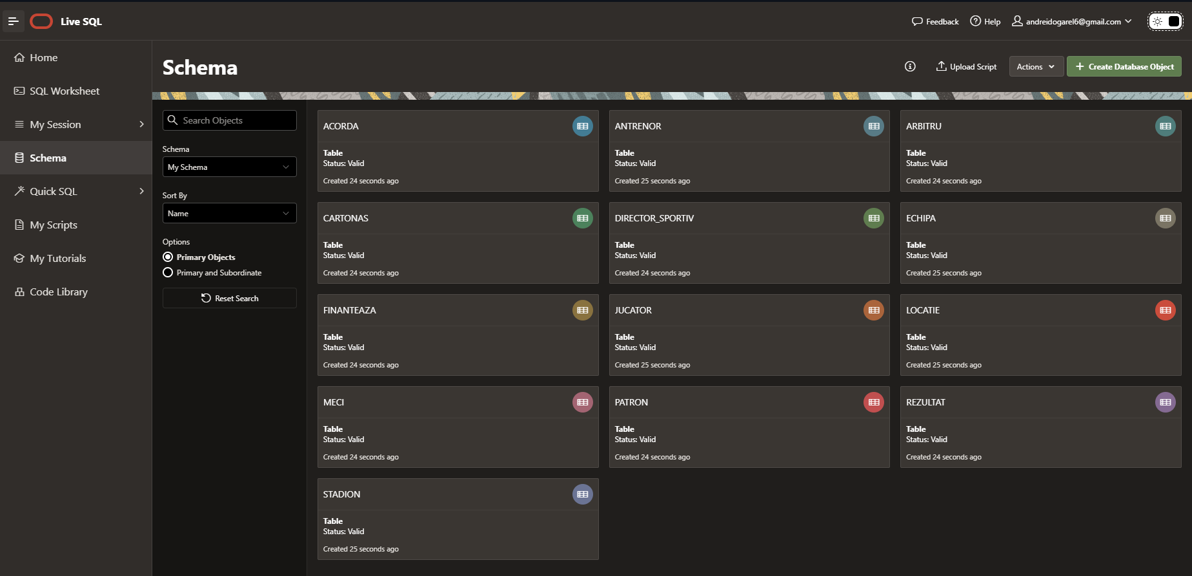

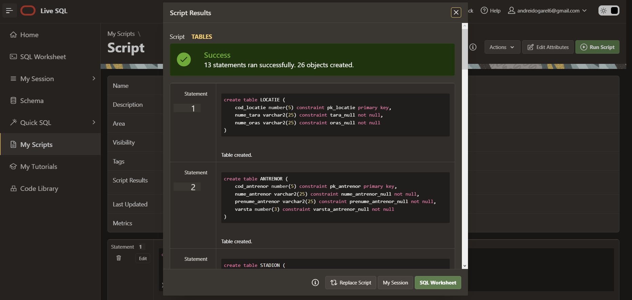

INSERT INTO LOCATIE(cod_locatie, nume_tara, nume_oras) VALUES (locatie_id_generator.nextval, 'England', 'London');

INSERT INTO LOCATIE(cod_locatie, nume_tara, nume_oras) VALUES (locatie_id_generator.nextval, 'England', 'Birmingham');

INSERT INTO LOCATIE(cod_locatie, nume_tara, nume_oras) VALUES (locatie_id_generator.nextval, 'England', 'Brentford');

INSERT INTO LOCATIE(cod_locatie, nume_tara, nume_oras) VALUES (locatie_id_generator.nextval, 'England', 'Brighton');

INSERT INTO LOCATIE(cod_locatie, nume_tara, nume_oras) VALUES (locatie_id_generator.nextval, 'England', 'Burnley');

INSERT INTO LOCATIE(cod_locatie, nume_tara, nume_oras) VALUES (locatie_id_generator.nextval, 'England', 'London');

INSERT INTO LOCATIE(cod_locatie, nume_tara, nume_oras) VALUES (locatie_id_generator.nextval, 'England', 'London');

INSERT INTO LOCATIE(cod_locatie, nume_tara, nume_oras) VALUES (locatie_id_generator.nextval, 'England', 'Liverpool');

INSERT INTO LOCATIE(cod_locatie, nume_tara, nume_oras) VALUES (locatie_id_generator.nextval, 'England', 'Leeds');

INSERT INTO LOCATIE(cod_locatie, nume_tara, nume_oras) VALUES (locatie_id_generator.nextval, 'England', 'Leicester');

INSERT INTO LOCATIE(cod_locatie, nume_tara, nume_oras) VALUES (locatie_id_generator.nextval, 'England', 'Liverpool');

INSERT INTO LOCATIE(cod_locatie, nume_tara, nume_oras) VALUES (locatie_id_generator.nextval, 'England', 'Manchester');

INSERT INTO LOCATIE(cod_locatie, nume_tara, nume_oras) VALUES (locatie_id_generator.nextval, 'England', 'Manchester');

INSERT INTO LOCATIE(cod_locatie, nume_tara, nume_oras) VALUES (locatie_id_generator.nextval, 'England', 'Newcastle');

INSERT INTO LOCATIE(cod_locatie, nume_tara, nume_oras) VALUES (locatie_id_generator.nextval, 'England', 'Norwich');

INSERT INTO LOCATIE(cod_locatie, nume_tara, nume_oras) VALUES (locatie_id_generator.nextval, 'England', 'Southampton');

INSERT INTO LOCATIE(cod_locatie, nume_tara, nume_oras) VALUES (locatie_id_generator.nextval, 'England', 'London');

INSERT INTO LOCATIE(cod_locatie, nume_tara, nume_oras) VALUES (locatie_id_generator.nextval, 'England', 'Watford');

INSERT INTO LOCATIE(cod_locatie, nume_tara, nume_oras) VALUES (locatie_id_generator.nextval, 'England', 'London');

INSERT INTO LOCATIE(cod_locatie, nume_tara, nume_oras) VALUES (locatie_id_generator.nextval, 'England', 'Wolverhampton');

INSERT INTO STADION(cod_stadion, cod_locatie, nume_stadion, capacitate) VALUES (stadion_id_generator.nextval, 1, 'Emirates Stadium', 60260);

INSERT INTO STADION(cod_stadion, cod_locatie, nume_stadion, capacitate) VALUES (stadion_id_generator.nextval, 2, 'Villa Park', 42785);

INSERT INTO STADION(cod_stadion, cod_locatie, nume_stadion, capacitate) VALUES (stadion_id_generator.nextval, 3, 'Brentford Community Stadium', 17339);

INSERT INTO STADION(cod_stadion, cod_locatie, nume_stadion, capacitate) VALUES (stadion_id_generator.nextval, 4, 'Falmer Stadium', 30750);

INSERT INTO STADION(cod_stadion, cod_locatie, nume_stadion, capacitate) VALUES (stadion_id_generator.nextval, 5, 'Turf Moor', 21944);

INSERT INTO STADION(cod_stadion, cod_locatie, nume_stadion, capacitate) VALUES (stadion_id_generator.nextval, 6, 'Stamford Bridge', 40853);

INSERT INTO STADION(cod_stadion, cod_locatie, nume_stadion, capacitate) VALUES (stadion_id_generator.nextval, 7, 'Selhurst Park', 26309);

INSERT INTO STADION(cod_stadion, cod_locatie, nume_stadion, capacitate) VALUES (stadion_id_generator.nextval, 8, 'Goodison Park', 39571);

INSERT INTO STADION(cod_stadion, cod_locatie, nume_stadion, capacitate) VALUES (stadion_id_generator.nextval, 9, 'Elland Road', 37916);

INSERT INTO STADION(cod_stadion, cod_locatie, nume_stadion, capacitate) VALUES (stadion_id_generator.nextval, 10, 'King Power Stadium', 32312);

INSERT INTO STADION(cod_stadion, cod_locatie, nume_stadion, capacitate) VALUES (stadion_id_generator.nextval, 11, 'Anfield', 53291);

INSERT INTO STADION(cod_stadion, cod_locatie, nume_stadion, capacitate) VALUES (stadion_id_generator.nextval, 12, 'Etihad Stadium', 55097);

INSERT INTO STADION(cod_stadion, cod_locatie, nume_stadion, capacitate) VALUES (stadion_id_generator.nextval, 13, 'Old Trafford', 74879);

INSERT INTO STADION(cod_stadion, cod_locatie, nume_stadion, capacitate) VALUES (stadion_id_generator.nextval, 14, 'St. Jame Park', 52339);

INSERT INTO STADION(cod_stadion, cod_locatie, nume_stadion, capacitate) VALUES (stadion_id_generator.nextval, 15, 'Carrow Road', 27244);

INSERT INTO STADION(cod_stadion, cod_locatie, nume_stadion, capacitate) VALUES (stadion_id_generator.nextval, 16, 'St. Mary Stadium', 32689);

INSERT INTO STADION(cod_stadion, cod_locatie, nume_stadion, capacitate) VALUES (stadion_id_generator.nextval, 17, 'Tottenham Hotspur Stadium', 62747);

INSERT INTO STADION(cod_stadion, cod_locatie, nume_stadion, capacitate) VALUES (stadion_id_generator.nextval, 18, 'Vicarage Road', 21577);

INSERT INTO STADION(cod_stadion, cod_locatie, nume_stadion, capacitate) VALUES (stadion_id_generator.nextval, 19, 'London Stadium', 60000);

INSERT INTO STADION(cod_stadion, cod_locatie, nume_stadion, capacitate) VALUES (stadion_id_generator.nextval, 20, 'Molineux Stadium', 31700);

INSERT INTO ANTRENOR(cod_antrenor, nume_antrenor, prenume_antrenor, varsta) VALUES (antrenor_id_generator.nextval, 'Arteta', 'Mikel', 39);

INSERT INTO ANTRENOR(cod_antrenor, nume_antrenor, prenume_antrenor, varsta) VALUES (antrenor_id_generator.nextval, 'Smith', 'Dean', 50);

INSERT INTO ANTRENOR(cod_antrenor, nume_antrenor, prenume_antrenor, varsta) VALUES (antrenor_id_generator.nextval, 'Frank', 'Thomas', 48);

INSERT INTO ANTRENOR(cod_antrenor, nume_antrenor, prenume_antrenor, varsta) VALUES (antrenor_id_generator.nextval, 'Potter', 'Graham', 46);

INSERT INTO ANTRENOR(cod_antrenor, nume_antrenor, prenume_antrenor, varsta) VALUES (antrenor_id_generator.nextval, 'Dyche', 'Sean', 50);

INSERT INTO ANTRENOR(cod_antrenor, nume_antrenor, prenume_antrenor, varsta) VALUES (antrenor_id_generator.nextval, 'Tuchel', 'Thomas', 48);

INSERT INTO ANTRENOR(cod_antrenor, nume_antrenor, prenume_antrenor, varsta) VALUES (antrenor_id_generator.nextval, 'Vieira', 'Patrick', 45);

INSERT INTO ANTRENOR(cod_antrenor, nume_antrenor, prenume_antrenor, varsta) VALUES (antrenor_id_generator.nextval, 'Benitez', 'Rafael', 61);

INSERT INTO ANTRENOR(cod_antrenor, nume_antrenor, prenume_antrenor, varsta) VALUES (antrenor_id_generator.nextval, 'Bielsa', 'Marcelo', 66);

INSERT INTO ANTRENOR(cod_antrenor, nume_antrenor, prenume_antrenor, varsta) VALUES (antrenor_id_generator.nextval, 'Rodgers', 'Brendan', 48);

INSERT INTO ANTRENOR(cod_antrenor, nume_antrenor, prenume_antrenor, varsta) VALUES (antrenor_id_generator.nextval, 'Klopp', 'Jurgen', 54);

INSERT INTO ANTRENOR(cod_antrenor, nume_antrenor, prenume_antrenor, varsta) VALUES (antrenor_id_generator.nextval, 'Guardiola', 'Pep', 51);

INSERT INTO ANTRENOR(cod_antrenor, nume_antrenor, prenume_antrenor, varsta) VALUES (antrenor_id_generator.nextval, 'Solskjaer', 'Ole Gunnar', 48);

INSERT INTO ANTRENOR(cod_antrenor, nume_antrenor, prenume_antrenor, varsta) VALUES (antrenor_id_generator.nextval, 'Bruce', 'Steve', 61);

INSERT INTO ANTRENOR(cod_antrenor, nume_antrenor, prenume_antrenor, varsta) VALUES (antrenor_id_generator.nextval, 'Farke', 'Daniel', 45);

INSERT INTO ANTRENOR(cod_antrenor, nume_antrenor, prenume_antrenor, varsta) VALUES (antrenor_id_generator.nextval, 'Hasenhuttl', 'Ralph', 54);

INSERT INTO ANTRENOR(cod_antrenor, nume_antrenor, prenume_antrenor, varsta) VALUES (antrenor_id_generator.nextval, 'Nuno', 'Espírito Santo', 47);

INSERT INTO ANTRENOR(cod_antrenor, nume_antrenor, prenume_antrenor, varsta) VALUES (antrenor_id_generator.nextval, 'Smith', 'Graham', 49);

INSERT INTO ANTRENOR(cod_antrenor, nume_antrenor, prenume_antrenor, varsta) VALUES (antrenor_id_generator.nextval, 'Moyes', 'David', 58);

INSERT INTO ANTRENOR(cod_antrenor, nume_antrenor, prenume_antrenor, varsta) VALUES (antrenor_id_generator.nextval, 'Lage', 'Bruno', 45);

INSERT INTO ECHIPA(cod_echipa, cod_antrenor, cod_stadion, porecla, data_fondarii) VALUES ('Arsenal', 1, 1, 'The Gunners', DATE '1886-12-01');

INSERT INTO ECHIPA(cod_echipa, cod_antrenor, cod_stadion, porecla, data_fondarii) VALUES ('Aston Villa', 2, 2, 'The Villans', DATE '1874-11-21');

INSERT INTO ECHIPA(cod_echipa, cod_antrenor, cod_stadion, porecla, data_fondarii) VALUES ('Brentford', 3, 3, 'The Bees', DATE '1889-10-10');

INSERT INTO ECHIPA(cod_echipa, cod_antrenor, cod_stadion, porecla, data_fondarii) VALUES ('Brighton & Hove Albion', 4, 4, 'The Seagulls', DATE '1901-06-24');

INSERT INTO ECHIPA(cod_echipa, cod_antrenor, cod_stadion, porecla, data_fondarii) VALUES ('Burnley', 5, 5, 'The Clarets', DATE '1882-05-18');

INSERT INTO ECHIPA(cod_echipa, cod_antrenor, cod_stadion, porecla, data_fondarii) VALUES ('Chelsea', 6, 6, 'The Blues', DATE '1905-03-10');

INSERT INTO ECHIPA(cod_echipa, cod_antrenor, cod_stadion, porecla, data_fondarii) VALUES ('Crystal Palace', 7, 7, 'The Eagles', DATE '1905-09-10');

INSERT INTO ECHIPA(cod_echipa, cod_antrenor, cod_stadion, porecla, data_fondarii) VALUES ('Everton', 8, 8, 'The Toffees', DATE '1878-01-01');

INSERT INTO ECHIPA(cod_echipa, cod_antrenor, cod_stadion, porecla, data_fondarii) VALUES ('Leeds United', 9, 9, 'The Whites', DATE '1919-10-17');

INSERT INTO ECHIPA(cod_echipa, cod_antrenor, cod_stadion, porecla, data_fondarii) VALUES ('Leicester City', 10, 10, 'The Foxes', DATE '1884-01-01');

INSERT INTO ECHIPA(cod_echipa, cod_antrenor, cod_stadion, porecla, data_fondarii) VALUES ('Liverpool', 11, 11, 'The Reds', DATE '1892-06-03');

INSERT INTO ECHIPA(cod_echipa, cod_antrenor, cod_stadion, porecla, data_fondarii) VALUES ('Manchester City', 12, 12, 'The Citizens', DATE '1880-04-16');

INSERT INTO ECHIPA(cod_echipa, cod_antrenor, cod_stadion, porecla, data_fondarii) VALUES ('Manchester United', 13, 13, 'The Red Devils', DATE '1878-01-01');

INSERT INTO ECHIPA(cod_echipa, cod_antrenor, cod_stadion, porecla, data_fondarii) VALUES ('Newcastle United', 14, 14, 'The Magpies', DATE '1892-12-09');

INSERT INTO ECHIPA(cod_echipa, cod_antrenor, cod_stadion, porecla, data_fondarii) VALUES ('Norwich City', 15, 15, 'The Canaries', DATE '1902-06-17');

INSERT INTO ECHIPA(cod_echipa, cod_antrenor, cod_stadion, porecla, data_fondarii) VALUES ('Southampton', 16, 16, 'The Saints', DATE '1885-11-21');

INSERT INTO ECHIPA(cod_echipa, cod_antrenor, cod_stadion, porecla, data_fondarii) VALUES ('Tottenham Hotspur', 17, 17, 'Spurs', DATE '1882-09-05');

INSERT INTO ECHIPA(cod_echipa, cod_antrenor, cod_stadion, porecla, data_fondarii) VALUES ('Watford', 18, 18, 'The Hornets', DATE '1881-04-15');

INSERT INTO ECHIPA(cod_echipa, cod_antrenor, cod_stadion, porecla, data_fondarii) VALUES ('West Ham United', 19, 19, 'The Hammers', DATE '1895-06-29');

INSERT INTO ECHIPA(cod_echipa, cod_antrenor, cod_stadion, porecla, data_fondarii) VALUES ('Wolverhampton Wanderers', 20, 20, 'Wolves', DATE '1877-03-01');

INSERT INTO PATRON (cod_patron, nume_patron, prenume_patron, varsta) VALUES (patron_id_generator.nextval, 'Kroenke', 'Stan', 74);

INSERT INTO PATRON (cod_patron, nume_patron, prenume_patron, varsta) VALUES (patron_id_generator.nextval, 'Sawiris', 'Nassef', 60);

INSERT INTO PATRON (cod_patron, nume_patron, prenume_patron, varsta) VALUES (patron_id_generator.nextval, 'Benham', 'Matthew', 51);

INSERT INTO PATRON (cod_patron, nume_patron, prenume_patron, varsta) VALUES (patron_id_generator.nextval, 'Bloom', 'Tony', 52);

INSERT INTO PATRON (cod_patron, nume_patron, prenume_patron, varsta) VALUES (patron_id_generator.nextval, 'Garlick', 'Alan', 55);

INSERT INTO PATRON (cod_patron, nume_patron, prenume_patron, varsta) VALUES (patron_id_generator.nextval, 'Abramovich', 'Roman', 55);

INSERT INTO PATRON (cod_patron, nume_patron, prenume_patron, varsta) VALUES (patron_id_generator.nextval, 'Harris', 'Steve', 55);

INSERT INTO PATRON (cod_patron, nume_patron, prenume_patron, varsta) VALUES (patron_id_generator.nextval, 'Moshiri', 'Farhad', 67);

INSERT INTO PATRON (cod_patron, nume_patron, prenume_patron, varsta) VALUES (patron_id_generator.nextval, 'Radrizzani', 'Andrea', 47);

INSERT INTO PATRON (cod_patron, nume_patron, prenume_patron, varsta) VALUES (patron_id_generator.nextval, 'Srivaddhanaprabha', 'Aiyawatt', 36);

INSERT INTO PATRON (cod_patron, nume_patron, prenume_patron, varsta) VALUES (patron_id_generator.nextval, 'Henry', 'John', 72);

INSERT INTO PATRON (cod_patron, nume_patron, prenume_patron, varsta) VALUES (patron_id_generator.nextval, 'Al Mubarak', 'Khaldoon', 45);

INSERT INTO PATRON (cod_patron, nume_patron, prenume_patron, varsta) VALUES (patron_id_generator.nextval, 'Glazer', 'Joel', 51);

INSERT INTO PATRON (cod_patron, nume_patron, prenume_patron, varsta) VALUES (patron_id_generator.nextval, 'Ashley', 'Mike', 57);

INSERT INTO PATRON (cod_patron, nume_patron, prenume_patron, varsta) VALUES (patron_id_generator.nextval, 'Delia', 'Smith', 79);

INSERT INTO PATRON (cod_patron, nume_patron, prenume_patron, varsta) VALUES (patron_id_generator.nextval, 'Gao', 'Jisheng', 57);

INSERT INTO PATRON (cod_patron, nume_patron, prenume_patron, varsta) VALUES (patron_id_generator.nextval, 'Lewis', 'Joe', 84);

INSERT INTO PATRON (cod_patron, nume_patron, prenume_patron, varsta) VALUES (patron_id_generator.nextval, 'Gino', 'Pozzo', 60);

INSERT INTO PATRON (cod_patron, nume_patron, prenume_patron, varsta) VALUES (patron_id_generator.nextval, 'Sullivan', 'David', 72);

INSERT INTO PATRON (cod_patron, nume_patron, prenume_patron, varsta) VALUES (patron_id_generator.nextval, 'Shi', 'Jeff', 54);

INSERT INTO DIRECTOR_SPORTIV(cod_director_sportiv, cod_echipa, nume_director, prenume_director, varsta) VALUES (director_sportiv_id_generator.nextval, 'Arsenal', 'Edu', 'Gaspar', 43);

INSERT INTO DIRECTOR_SPORTIV(cod_director_sportiv, cod_echipa, nume_director, prenume_director, varsta) VALUES (director_sportiv_id_generator.nextval, 'Aston Villa', 'Lange', 'Johan', 42);

INSERT INTO DIRECTOR_SPORTIV(cod_director_sportiv, cod_echipa, nume_director, prenume_director, varsta) VALUES (director_sportiv_id_generator.nextval, 'Brentford', 'Giles', 'Rasmus Ankersen', 39);

INSERT INTO DIRECTOR_SPORTIV(cod_director_sportiv, cod_echipa, nume_director, prenume_director, varsta) VALUES (director_sportiv_id_generator.nextval, 'Brighton & Hove Albion', 'Weaver', 'Dan', 49);

INSERT INTO DIRECTOR_SPORTIV(cod_director_sportiv, cod_echipa, nume_director, prenume_director, varsta) VALUES (director_sportiv_id_generator.nextval, 'Burnley', 'Dein', 'Barry', 55);

INSERT INTO DIRECTOR_SPORTIV(cod_director_sportiv, cod_echipa, nume_director, prenume_director, varsta) VALUES (director_sportiv_id_generator.nextval, 'Chelsea', 'Granovskaia', 'Marina', 46);

INSERT INTO DIRECTOR_SPORTIV(cod_director_sportiv, cod_echipa, nume_director, prenume_director, varsta) VALUES (director_sportiv_id_generator.nextval, 'Crystal Palace', 'Douglas', 'Doug', 53);

INSERT INTO DIRECTOR_SPORTIV(cod_director_sportiv, cod_echipa, nume_director, prenume_director, varsta) VALUES (director_sportiv_id_generator.nextval, 'Everton', 'Brands', 'Marcel', 59);

INSERT INTO DIRECTOR_SPORTIV(cod_director_sportiv, cod_echipa, nume_director, prenume_director, varsta) VALUES (director_sportiv_id_generator.nextval, 'Leeds United', 'Orta', 'Victor', 45);

INSERT INTO DIRECTOR_SPORTIV(cod_director_sportiv, cod_echipa, nume_director, prenume_director, varsta) VALUES (director_sportiv_id_generator.nextval, 'Leicester City', 'Rudkin', 'Jon', 52);

INSERT INTO DIRECTOR_SPORTIV(cod_director_sportiv, cod_echipa, nume_director, prenume_director, varsta) VALUES (director_sportiv_id_generator.nextval, 'Liverpool', 'Edwards', 'Michael', 42);

INSERT INTO DIRECTOR_SPORTIV(cod_director_sportiv, cod_echipa, nume_director, prenume_director, varsta) VALUES (director_sportiv_id_generator.nextval, 'Manchester City', 'Txiki', 'Begiristain', 57);

INSERT INTO DIRECTOR_SPORTIV(cod_director_sportiv, cod_echipa, nume_director, prenume_director, varsta) VALUES (director_sportiv_id_generator.nextval, 'Manchester United', 'Murtough', 'John', 49);

INSERT INTO DIRECTOR_SPORTIV(cod_director_sportiv, cod_echipa, nume_director, prenume_director, varsta) VALUES (director_sportiv_id_generator.nextval, 'Newcastle United', 'Charnley', 'Lee', 45);

INSERT INTO DIRECTOR_SPORTIV(cod_director_sportiv, cod_echipa, nume_director, prenume_director, varsta) VALUES (director_sportiv_id_generator.nextval, 'Norwich City', 'Webber', 'Stuart', 37);

INSERT INTO DIRECTOR_SPORTIV(cod_director_sportiv, cod_echipa, nume_director, prenume_director, varsta) VALUES (director_sportiv_id_generator.nextval, 'Southampton', 'Holt', 'Matt', 44);

INSERT INTO DIRECTOR_SPORTIV(cod_director_sportiv, cod_echipa, nume_director, prenume_director, varsta) VALUES (director_sportiv_id_generator.nextval, 'Tottenham Hotspur', 'Paratici', 'Fabio', 49);

INSERT INTO DIRECTOR_SPORTIV(cod_director_sportiv, cod_echipa, nume_director, prenume_director, varsta) VALUES (director_sportiv_id_generator.nextval, 'Watford', 'Mislintat', 'Sven', 49);

INSERT INTO DIRECTOR_SPORTIV(cod_director_sportiv, cod_echipa, nume_director, prenume_director, varsta) VALUES (director_sportiv_id_generator.nextval, 'West Ham United', 'Husillos', 'Mario', 62);

INSERT INTO DIRECTOR_SPORTIV(cod_director_sportiv, cod_echipa, nume_director, prenume_director, varsta) VALUES (director_sportiv_id_generator.nextval, 'Wolverhampton Wanderers', 'Thelwell', 'Kevin', 47);

INSERT INTO JUCATOR(cod_jucator, cod_echipa, nume_jucator, prenume_jucator, varsta, pozitie_jucator, salariu, numar_aparitii, numar_goluri, numar_pase_decisive) VALUES (jucator_id_generator.nextval, 'Arsenal', 'Aubameyang', 'Pierre-Emerick', 32, 'Atacant', 250000, 30, 15, 5);

INSERT INTO JUCATOR(cod_jucator, cod_echipa, nume_jucator, prenume_jucator, varsta, pozitie_jucator, salariu, numar_aparitii, numar_goluri, numar_pase_decisive) VALUES (jucator_id_generator.nextval, 'Arsenal', 'Tierney', 'Kieran', 24, 'Fundas', 150000, 20, 0, 2);

INSERT INTO JUCATOR(cod_jucator, cod_echipa, nume_jucator, prenume_jucator, varsta, pozitie_jucator, salariu, numar_aparitii, numar_goluri, numar_pase_decisive) VALUES (jucator_id_generator.nextval, 'Arsenal', 'Leno', 'Bernd', 29, 'Portar', 180000, 25, 0, 0);

INSERT INTO JUCATOR(cod_jucator, cod_echipa, nume_jucator, prenume_jucator, varsta, pozitie_jucator, salariu, numar_aparitii, numar_goluri, numar_pase_decisive) VALUES (jucator_id_generator.nextval, 'Arsenal', 'Saka', 'Bukayo', 20, 'Mijlocas', 120000, 30, 6, 10);

INSERT INTO JUCATOR(cod_jucator, cod_echipa, nume_jucator, prenume_jucator, varsta, pozitie_jucator, salariu, numar_aparitii, numar_goluri, numar_pase_decisive) VALUES (jucator_id_generator.nextval, 'Arsenal', 'Partey', 'Thomas', 28, 'Mijlocas', 150000, 25, 2, 3);

INSERT INTO JUCATOR(cod_jucator, cod_echipa, nume_jucator, prenume_jucator, varsta, pozitie_jucator, salariu, numar_aparitii, numar_goluri, numar_pase_decisive) VALUES (jucator_id_generator.nextval, 'Arsenal', 'Gabriel', '', 23, 'Fundas', 100000, 20, 1, 0);

INSERT INTO JUCATOR(cod_jucator, cod_echipa, nume_jucator, prenume_jucator, varsta, pozitie_jucator, salariu, numar_aparitii, numar_goluri, numar_pase_decisive) VALUES (jucator_id_generator.nextval, 'Arsenal', 'Xhaka', 'Granit', 29, 'Mijlocas', 140000, 30, 3, 6);

INSERT INTO JUCATOR(cod_jucator, cod_echipa, nume_jucator, prenume_jucator, varsta, pozitie_jucator, salariu, numar_aparitii, numar_goluri, numar_pase_decisive) VALUES (jucator_id_generator.nextval, 'Arsenal', 'Pepe', 'Nicolas', 26, 'Atacant', 180000, 25, 8, 5);

INSERT INTO JUCATOR(cod_jucator, cod_echipa, nume_jucator, prenume_jucator, varsta, pozitie_jucator, salariu, numar_aparitii, numar_goluri, numar_pase_decisive) VALUES (jucator_id_generator.nextval, 'Arsenal', 'White', 'Ben', 23, 'Fundas', 100000, 20, 0, 0);

INSERT INTO JUCATOR(cod_jucator, cod_echipa, nume_jucator, prenume_jucator, varsta, pozitie_jucator, salariu, numar_aparitii, numar_goluri, numar_pase_decisive) VALUES (jucator_id_generator.nextval, 'Arsenal', 'Ramsdale', 'Aaron', 23, 'Portar', 120000, 15, 0, 0);

INSERT INTO JUCATOR(cod_jucator, cod_echipa, nume_jucator, prenume_jucator, varsta, pozitie_jucator, salariu, numar_aparitii, numar_goluri, numar_pase_decisive) VALUES (jucator_id_generator.nextval, 'Arsenal', 'Smith Rowe', 'Emile', 21, 'Mijlocas', 80000, 25, 4, 6);

INSERT INTO JUCATOR(cod_jucator, cod_echipa, nume_jucator, prenume_jucator, varsta, pozitie_jucator, salariu, numar_aparitii, numar_goluri, numar_pase_decisive) VALUES (jucator_id_generator.nextval, 'Arsenal', 'Lacazette', 'Alexandre', 30, 'Atacant', 200000, 28, 12, 8);

INSERT INTO JUCATOR(cod_jucator, cod_echipa, nume_jucator, prenume_jucator, varsta, pozitie_jucator, salariu, numar_aparitii, numar_goluri, numar_pase_decisive) VALUES (jucator_id_generator.nextval, 'Arsenal', 'Bellerin', 'Hector', 26, 'Fundas', 120000, 25, 1, 4);

INSERT INTO JUCATOR(cod_jucator, cod_echipa, nume_jucator, prenume_jucator, varsta, pozitie_jucator, salariu, numar_aparitii, numar_goluri, numar_pase_decisive) VALUES (jucator_id_generator.nextval, 'Arsenal', 'Lokonga', 'Albert', 21, 'Mijlocas', 90000, 18, 2, 3);

INSERT INTO JUCATOR(cod_jucator, cod_echipa, nume_jucator, prenume_jucator, varsta, pozitie_jucator, salariu, numar_aparitii, numar_goluri, numar_pase_decisive) VALUES (jucator_id_generator.nextval, 'Arsenal', 'Chambers', 'Calum', 26, 'Fundas', 80000, 15, 0, 2);

INSERT INTO JUCATOR(cod_jucator, cod_echipa, nume_jucator, prenume_jucator, varsta, pozitie_jucator, salariu, numar_aparitii, numar_goluri, numar_pase_decisive) VALUES (jucator_id_generator.nextval, 'Arsenal', 'Nketiah', 'Eddie', 22, 'Atacant', 80000, 20, 5, 2);

INSERT INTO JUCATOR(cod_jucator, cod_echipa, nume_jucator, prenume_jucator, varsta, pozitie_jucator, salariu, numar_aparitii, numar_goluri, numar_pase_decisive) VALUES (jucator_id_generator.nextval, 'Arsenal', 'Holding', 'Rob', 25, 'Fundas', 100000, 23, 0, 0);

INSERT INTO JUCATOR(cod_jucator, cod_echipa, nume_jucator, prenume_jucator, varsta, pozitie_jucator, salariu, numar_aparitii, numar_goluri, numar_pase_decisive) VALUES (jucator_id_generator.nextval, 'Arsenal', 'Elneny', 'Mohamed', 29, 'Mijlocas', 90000, 22, 1, 3);

INSERT INTO JUCATOR(cod_jucator, cod_echipa, nume_jucator, prenume_jucator, varsta, pozitie_jucator, salariu, numar_aparitii, numar_goluri, numar_pase_decisive) VALUES (jucator_id_generator.nextval, 'Arsenal', 'Pepe', 'Miguel', 21, 'Atacant', 70000, 12, 2, 1);

INSERT INTO JUCATOR(cod_jucator, cod_echipa, nume_jucator, prenume_jucator, varsta, pozitie_jucator, salariu, numar_aparitii, numar_goluri, numar_pase_decisive) VALUES (jucator_id_generator.nextval, 'Arsenal', 'Tavares', 'Nuno', 20, 'Fundas', 60000, 10, 0, 1);

INSERT INTO JUCATOR(cod_jucator, cod_echipa, nume_jucator, prenume_jucator, varsta, pozitie_jucator, salariu, numar_aparitii, numar_goluri, numar_pase_decisive) VALUES (jucator_id_generator.nextval, 'Arsenal', 'Nelson', 'Reiss', 22, 'Atacant', 70000, 15, 3, 2);

INSERT INTO JUCATOR(cod_jucator, cod_echipa, nume_jucator, prenume_jucator, varsta, pozitie_jucator, salariu, numar_aparitii, numar_goluri, numar_pase_decisive) VALUES (jucator_id_generator.nextval, 'Arsenal', 'Maitland-Niles', 'Ainsley', 23, 'Mijlocas', 80000, 18, 1, 4);

INSERT INTO JUCATOR(cod_jucator, cod_echipa, nume_jucator, prenume_jucator, varsta, pozitie_jucator, salariu, numar_aparitii, numar_goluri, numar_pase_decisive) VALUES (jucator_id_generator.nextval, 'Arsenal', 'Runarsson', 'Alex', 26, 'Portar', 60000, 10, 0, 0);

INSERT INTO JUCATOR(cod_jucator, cod_echipa, nume_jucator, prenume_jucator, varsta, pozitie_jucator, salariu, numar_aparitii, numar_goluri, numar_pase_decisive) VALUES (jucator_id_generator.nextval, 'Aston Villa', 'Grealish', 'Jack', 26, 'Mijlocas', 200000, 25, 10, 8);

INSERT INTO JUCATOR(cod_jucator, cod_echipa, nume_jucator, prenume_jucator, varsta, pozitie_jucator, salariu, numar_aparitii, numar_goluri, numar_pase_decisive) VALUES (jucator_id_generator.nextval, 'Aston Villa', 'Martinez', 'Emiliano', 29, 'Portar', 150000, 30, 0, 0);

INSERT INTO JUCATOR(cod_jucator, cod_echipa, nume_jucator, prenume_jucator, varsta, pozitie_jucator, salariu, numar_aparitii, numar_goluri, numar_pase_decisive) VALUES (jucator_id_generator.nextval, 'Aston Villa', 'Mings', 'Tyrone', 28, 'Fundas', 120000, 28, 2, 0);

INSERT INTO JUCATOR(cod_jucator, cod_echipa, nume_jucator, prenume_jucator, varsta, pozitie_jucator, salariu, numar_aparitii, numar_goluri, numar_pase_decisive) VALUES (jucator_id_generator.nextval, 'Aston Villa', 'Watkins', 'Ollie', 25, 'Atacant', 160000, 30, 12, 4);

INSERT INTO JUCATOR(cod_jucator, cod_echipa, nume_jucator, prenume_jucator, varsta, pozitie_jucator, salariu, numar_aparitii, numar_goluri, numar_pase_decisive) VALUES (jucator_id_generator.nextval, 'Aston Villa', 'Cash', 'Matt', 24, 'Fundas', 100000, 25, 0, 3);

INSERT INTO JUCATOR(cod_jucator, cod_echipa, nume_jucator, prenume_jucator, varsta, pozitie_jucator, salariu, numar_aparitii, numar_goluri, numar_pase_decisive) VALUES (jucator_id_generator.nextval, 'Aston Villa', 'McGinn', 'John', 27, 'Mijlocas', 110000, 28, 3, 6);

INSERT INTO JUCATOR(cod_jucator, cod_echipa, nume_jucator, prenume_jucator, varsta, pozitie_jucator, salariu, numar_aparitii, numar_goluri, numar_pase_decisive) VALUES (jucator_id_generator.nextval, 'Aston Villa', 'Traore', 'Bertrand', 25, 'Mijlocas', 140000, 20, 4, 5);

INSERT INTO JUCATOR(cod_jucator, cod_echipa, nume_jucator, prenume_jucator, varsta, pozitie_jucator, salariu, numar_aparitii, numar_goluri, numar_pase_decisive) VALUES (jucator_id_generator.nextval, 'Aston Villa', 'Targett', 'Matt', 25, 'Fundas', 90000, 26, 0, 6);

INSERT INTO JUCATOR(cod_jucator, cod_echipa, nume_jucator, prenume_jucator, varsta, pozitie_jucator, salariu, numar_aparitii, numar_goluri, numar_pase_decisive) VALUES (jucator_id_generator.nextval, 'Aston Villa', 'Ramsey', 'Jacob', 20, 'Mijlocas', 70000, 15, 1, 1);

INSERT INTO JUCATOR(cod_jucator, cod_echipa, nume_jucator, prenume_jucator, varsta, pozitie_jucator, salariu, numar_aparitii, numar_goluri, numar_pase_decisive) VALUES (jucator_id_generator.nextval, 'Aston Villa', 'Konsa', 'Ezri', 24, 'Fundas', 100000, 25, 0, 0);

INSERT INTO JUCATOR(cod_jucator, cod_echipa, nume_jucator, prenume_jucator, varsta, pozitie_jucator, salariu, numar_aparitii, numar_goluri, numar_pase_decisive) VALUES (jucator_id_generator.nextval, 'Aston Villa', 'Heaton', 'Tom', 35, 'Portar', 90000, 10, 0, 0);

INSERT INTO JUCATOR(cod_jucator, cod_echipa, nume_jucator, prenume_jucator, varsta, pozitie_jucator, salariu, numar_aparitii, numar_goluri, numar_pase_decisive) VALUES (jucator_id_generator.nextval, 'Aston Villa', 'El Ghazi', 'Anwar', 26, 'Atacant', 120000, 20, 6, 2);

INSERT INTO JUCATOR(cod_jucator, cod_echipa, nume_jucator, prenume_jucator, varsta, pozitie_jucator, salariu, numar_aparitii, numar_goluri, numar_pase_decisive) VALUES (jucator_id_generator.nextval, 'Aston Villa', 'Sanson', 'Morgan', 27, 'Mijlocas', 130000, 18, 2, 4);

INSERT INTO JUCATOR(cod_jucator, cod_echipa, nume_jucator, prenume_jucator, varsta, pozitie_jucator, salariu, numar_aparitii, numar_goluri, numar_pase_decisive) VALUES (jucator_id_generator.nextval, 'Aston Villa', 'Wesley', '', 24, 'Atacant', 90000, 12, 3, 1);

INSERT INTO JUCATOR(cod_jucator, cod_echipa, nume_jucator, prenume_jucator, varsta, pozitie_jucator, salariu, numar_aparitii, numar_goluri, numar_pase_decisive) VALUES (jucator_id_generator.nextval, 'Aston Villa', 'Engels', 'Bjorn', 26, 'Fundas', 80000, 15, 0, 0);

INSERT INTO JUCATOR(cod_jucator, cod_echipa, nume_jucator, prenume_jucator, varsta, pozitie_jucator, salariu, numar_aparitii, numar_goluri, numar_pase_decisive) VALUES (jucator_id_generator.nextval, 'Aston Villa', 'Nakamba', 'Marvelous', 27, 'Mijlocas', 70000, 20, 0, 2);

INSERT INTO JUCATOR(cod_jucator, cod_echipa, nume_jucator, prenume_jucator, varsta, pozitie_jucator, salariu, numar_aparitii, numar_goluri, numar_pase_decisive) VALUES (jucator_id_generator.nextval, 'Aston Villa', 'Taylor', 'Neil', 26, 'Fundas', 80000, 18, 0, 1);

INSERT INTO JUCATOR(cod_jucator, cod_echipa, nume_jucator, prenume_jucator, varsta, pozitie_jucator, salariu, numar_aparitii, numar_goluri, numar_pase_decisive) VALUES (jucator_id_generator.nextval, 'Aston Villa', 'Chukwuemeka', 'Carney', 18, 'Mijlocas', 60000, 5, 0, 0);

INSERT INTO JUCATOR(cod_jucator, cod_echipa, nume_jucator, prenume_jucator, varsta, pozitie_jucator, salariu, numar_aparitii, numar_goluri, numar_pase_decisive) VALUES (jucator_id_generator.nextval, 'Aston Villa', 'Steer', 'Jed', 28, 'Portar', 70000, 5, 0, 0);

INSERT INTO JUCATOR(cod_jucator, cod_echipa, nume_jucator, prenume_jucator, varsta, pozitie_jucator, salariu, numar_aparitii, numar_goluri, numar_pase_decisive) VALUES (jucator_id_generator.nextval, 'Aston Villa', 'Hause', 'Kortney', 26, 'Fundas', 80000, 15, 1, 0);

INSERT INTO JUCATOR(cod_jucator, cod_echipa, nume_jucator, prenume_jucator, varsta, pozitie_jucator, salariu, numar_aparitii, numar_goluri, numar_pase_decisive) VALUES (jucator_id_generator.nextval, 'Aston Villa', 'Philogene-Bidace', 'Jaden', 19, 'Atacant', 50000, 2, 0, 0);

INSERT INTO JUCATOR(cod_jucator, cod_echipa, nume_jucator, prenume_jucator, varsta, pozitie_jucator, salariu, numar_aparitii, numar_goluri, numar_pase_decisive) VALUES (jucator_id_generator.nextval, 'Aston Villa', 'Johansson', 'Johan', 20, 'Mijlocas', 60000, 3, 0, 0);

INSERT INTO JUCATOR(cod_jucator, cod_echipa, nume_jucator, prenume_jucator, varsta, pozitie_jucator, salariu, numar_aparitii, numar_goluri, numar_pase_decisive) VALUES (jucator_id_generator.nextval, 'Brentford', 'Toney', 'Ivan', 25, 'Atacant', 80000, 38, 31, 10);

INSERT INTO JUCATOR(cod_jucator, cod_echipa, nume_jucator, prenume_jucator, varsta, pozitie_jucator, salariu, numar_aparitii, numar_goluri, numar_pase_decisive) VALUES (jucator_id_generator.nextval, 'Brentford', 'Raya', 'David', 26, 'Portar', 70000, 38, 0, 0);

INSERT INTO JUCATOR(cod_jucator, cod_echipa, nume_jucator, prenume_jucator, varsta, pozitie_jucator, salariu, numar_aparitii, numar_goluri, numar_pase_decisive) VALUES (jucator_id_generator.nextval, 'Brentford', 'Janelt', 'Christian', 23, 'Mijlocas', 60000, 37, 2, 4);

INSERT INTO JUCATOR(cod_jucator, cod_echipa, nume_jucator, prenume_jucator, varsta, pozitie_jucator, salariu, numar_aparitii, numar_goluri, numar_pase_decisive) VALUES (jucator_id_generator.nextval, 'Brentford', 'Pinnock', 'Ethan', 28, 'Fundas', 50000, 38, 2, 1);

INSERT INTO JUCATOR(cod_jucator, cod_echipa, nume_jucator, prenume_jucator, varsta, pozitie_jucator, salariu, numar_aparitii, numar_goluri, numar_pase_decisive) VALUES (jucator_id_generator.nextval, 'Brentford', 'Mbeumo', 'Bryan', 22, 'Mijlocas', 60000, 36, 9, 6);

INSERT INTO JUCATOR(cod_jucator, cod_echipa, nume_jucator, prenume_jucator, varsta, pozitie_jucator, salariu, numar_aparitii, numar_goluri, numar_pase_decisive) VALUES (jucator_id_generator.nextval, 'Brentford', 'Henry', 'Rico', 23, 'Fundas', 55000, 38, 2, 7);

INSERT INTO JUCATOR(cod_jucator, cod_echipa, nume_jucator, prenume_jucator, varsta, pozitie_jucator, salariu, numar_aparitii, numar_goluri, numar_pase_decisive) VALUES (jucator_id_generator.nextval, 'Brentford', 'Norgaard', 'Christian', 27, 'Mijlocas', 65000, 33, 1, 3);

INSERT INTO JUCATOR(cod_jucator, cod_echipa, nume_jucator, prenume_jucator, varsta, pozitie_jucator, salariu, numar_aparitii, numar_goluri, numar_pase_decisive) VALUES (jucator_id_generator.nextval, 'Brentford', 'Canos', 'Sergi', 24, 'Mijlocas', 60000, 37, 7, 7);

INSERT INTO JUCATOR(cod_jucator, cod_echipa, nume_jucator, prenume_jucator, varsta, pozitie_jucator, salariu, numar_aparitii, numar_goluri, numar_pase_decisive) VALUES (jucator_id_generator.nextval, 'Brentford', 'Mbuemo', 'Bryan', 22, 'Atacant', 50000, 30, 6, 3);

INSERT INTO JUCATOR(cod_jucator, cod_echipa, nume_jucator, prenume_jucator, varsta, pozitie_jucator, salariu, numar_aparitii, numar_goluri, numar_pase_decisive) VALUES (jucator_id_generator.nextval, 'Brentford', 'Dasilva', 'Josh', 23, 'Fundas', 55000, 34, 1, 5);

INSERT INTO JUCATOR(cod_jucator, cod_echipa, nume_jucator, prenume_jucator, varsta, pozitie_jucator, salariu, numar_aparitii, numar_goluri, numar_pase_decisive) VALUES (jucator_id_generator.nextval, 'Brentford', 'Jansson', 'Pontus', 30, 'Fundas', 70000, 31, 3, 1);

INSERT INTO JUCATOR(cod_jucator, cod_echipa, nume_jucator, prenume_jucator, varsta, pozitie_jucator, salariu, numar_aparitii, numar_goluri, numar_pase_decisive) VALUES (jucator_id_generator.nextval, 'Brentford', 'Forss', 'Marcus', 21, 'Atacant', 50000, 20, 4, 1);

INSERT INTO JUCATOR(cod_jucator, cod_echipa, nume_jucator, prenume_jucator, varsta, pozitie_jucator, salariu, numar_aparitii, numar_goluri, numar_pase_decisive) VALUES (jucator_id_generator.nextval, 'Brentford', 'Goode', 'Charlie', 26, 'Fundas', 60000, 18, 0, 1);

INSERT INTO JUCATOR(cod_jucator, cod_echipa, nume_jucator, prenume_jucator, varsta, pozitie_jucator, salariu, numar_aparitii, numar_goluri, numar_pase_decisive) VALUES (jucator_id_generator.nextval, 'Brentford', 'Marcondes', 'Emiliano', 26, 'Mijlocas', 60000, 16, 2, 4);

INSERT INTO JUCATOR(cod_jucator, cod_echipa, nume_jucator, prenume_jucator, varsta, pozitie_jucator, salariu, numar_aparitii, numar_goluri, numar_pase_decisive) VALUES (jucator_id_generator.nextval, 'Brentford', 'Jensen', 'Mathias', 25, 'Mijlocas', 65000, 17, 3, 6);

INSERT INTO JUCATOR(cod_jucator, cod_echipa, nume_jucator, prenume_jucator, varsta, pozitie_jucator, salariu, numar_aparitii, numar_goluri, numar_pase_decisive) VALUES (jucator_id_generator.nextval, 'Brentford', 'Rasmussen', 'Mads', 23, 'Fundas', 55000, 10, 1, 0);

INSERT INTO JUCATOR(cod_jucator, cod_echipa, nume_jucator, prenume_jucator, varsta, pozitie_jucator, salariu, numar_aparitii, numar_goluri, numar_pase_decisive) VALUES (jucator_id_generator.nextval, 'Brentford', 'Dervisoglu', 'Halil', 21, 'Atacant', 50000, 5, 0, 0);

INSERT INTO JUCATOR(cod_jucator, cod_echipa, nume_jucator, prenume_jucator, varsta, pozitie_jucator, salariu, numar_aparitii, numar_goluri, numar_pase_decisive) VALUES (jucator_id_generator.nextval, 'Brentford', 'Reid', 'Sam', 28, 'Mijlocas', 60000, 6, 0, 1);

INSERT INTO JUCATOR(cod_jucator, cod_echipa, nume_jucator, prenume_jucator, varsta, pozitie_jucator, salariu, numar_aparitii, numar_goluri, numar_pase_decisive) VALUES (jucator_id_generator.nextval, 'Brentford', 'Ghoddos', 'Saman', 28, 'Mijlocas', 60000, 4, 1, 1);

INSERT INTO JUCATOR(cod_jucator, cod_echipa, nume_jucator, prenume_jucator, varsta, pozitie_jucator, salariu, numar_aparitii, numar_goluri, numar_pase_decisive) VALUES (jucator_id_generator.nextval, 'Brentford', 'Thompson', 'Myles', 22, 'Fundas', 50000, 2, 0, 0);

INSERT INTO JUCATOR(cod_jucator, cod_echipa, nume_jucator, prenume_jucator, varsta, pozitie_jucator, salariu, numar_aparitii, numar_goluri, numar_pase_decisive) VALUES (jucator_id_generator.nextval, 'Brentford', 'Wissa', 'Yoane', 24, 'Atacant', 55000, 1, 0, 0);

INSERT INTO JUCATOR(cod_jucator, cod_echipa, nume_jucator, prenume_jucator, varsta, pozitie_jucator, salariu, numar_aparitii, numar_goluri, numar_pase_decisive) VALUES (jucator_id_generator.nextval, 'Brentford', 'Gilbert', 'Luke', 20, 'Mijlocas', 45000, 1, 0, 0);

INSERT INTO JUCATOR(cod_jucator, cod_echipa, nume_jucator, prenume_jucator, varsta, pozitie_jucator, salariu, numar_aparitii, numar_goluri, numar_pase_decisive) VALUES (jucator_id_generator.nextval, 'Brighton & Hove Albion', 'Maupay', 'Neal', 25, 'Atacant', 90000, 37, 9, 3);

INSERT INTO JUCATOR(cod_jucator, cod_echipa, nume_jucator, prenume_jucator, varsta, pozitie_jucator, salariu, numar_aparitii, numar_goluri, numar_pase_decisive) VALUES (jucator_id_generator.nextval, 'Brighton & Hove Albion', 'Lamptey', 'Tariq', 21, 'Fundas', 70000, 26, 0, 1);

INSERT INTO JUCATOR(cod_jucator, cod_echipa, nume_jucator, prenume_jucator, varsta, pozitie_jucator, salariu, numar_aparitii, numar_goluri, numar_pase_decisive) VALUES (jucator_id_generator.nextval, 'Brighton & Hove Albion', 'Sanchez', 'Robert', 24, 'Portar', 60000, 38, 0, 0);

INSERT INTO JUCATOR(cod_jucator, cod_echipa, nume_jucator, prenume_jucator, varsta, pozitie_jucator, salariu, numar_aparitii, numar_goluri, numar_pase_decisive) VALUES (jucator_id_generator.nextval, 'Brighton & Hove Albion', 'White', 'Ben', 23, 'Fundas', 80000, 36, 1, 1);

INSERT INTO JUCATOR(cod_jucator, cod_echipa, nume_jucator, prenume_jucator, varsta, pozitie_jucator, salariu, numar_aparitii, numar_goluri, numar_pase_decisive) VALUES (jucator_id_generator.nextval, 'Brighton & Hove Albion', 'March', 'Solly', 27, 'Mijlocas', 60000, 34, 5, 5);

INSERT INTO JUCATOR(cod_jucator, cod_echipa, nume_jucator, prenume_jucator, varsta, pozitie_jucator, salariu, numar_aparitii, numar_goluri, numar_pase_decisive) VALUES (jucator_id_generator.nextval, 'Brighton & Hove Albion', 'Gross', 'Pascal', 30, 'Mijlocas', 70000, 38, 3, 6);

INSERT INTO JUCATOR(cod_jucator, cod_echipa, nume_jucator, prenume_jucator, varsta, pozitie_jucator, salariu, numar_aparitii, numar_goluri, numar_pase_decisive) VALUES (jucator_id_generator.nextval, 'Brighton & Hove Albion', 'Dunk', 'Lewis', 29, 'Fundas', 80000, 38, 3, 0);

INSERT INTO JUCATOR(cod_jucator, cod_echipa, nume_jucator, prenume_jucator, varsta, pozitie_jucator, salariu, numar_aparitii, numar_goluri, numar_pase_decisive) VALUES (jucator_id_generator.nextval, 'Brighton & Hove Albion', 'Bissouma', 'Yves', 24, 'Mijlocas', 90000, 38, 1, 2);

INSERT INTO JUCATOR(cod_jucator, cod_echipa, nume_jucator, prenume_jucator, varsta, pozitie_jucator, salariu, numar_aparitii, numar_goluri, numar_pase_decisive) VALUES (jucator_id_generator.nextval, 'Brighton & Hove Albion', 'Moder', 'Jakub', 21, 'Mijlocas', 60000, 30, 2, 1);

INSERT INTO JUCATOR(cod_jucator, cod_echipa, nume_jucator, prenume_jucator, varsta, pozitie_jucator, salariu, numar_aparitii, numar_goluri, numar_pase_decisive) VALUES (jucator_id_generator.nextval, 'Brighton & Hove Albion', 'Webster', 'Adam', 26, 'Fundas', 70000, 32, 1, 1);

INSERT INTO JUCATOR(cod_jucator, cod_echipa, nume_jucator, prenume_jucator, varsta, pozitie_jucator, salariu, numar_aparitii, numar_goluri, numar_pase_decisive) VALUES (jucator_id_generator.nextval, 'Brighton & Hove Albion', 'Mac Allister', 'Alexis', 23, 'Mijlocas', 65000, 35, 3, 2);

INSERT INTO JUCATOR(cod_jucator, cod_echipa, nume_jucator, prenume_jucator, varsta, pozitie_jucator, salariu, numar_aparitii, numar_goluri, numar_pase_decisive) VALUES (jucator_id_generator.nextval, 'Brighton & Hove Albion', 'Tau', 'Percy', 27, 'Atacant', 75000, 27, 4, 2);

INSERT INTO JUCATOR(cod_jucator, cod_echipa, nume_jucator, prenume_jucator, varsta, pozitie_jucator, salariu, numar_aparitii, numar_goluri, numar_pase_decisive) VALUES (jucator_id_generator.nextval, 'Brighton & Hove Albion', 'Walton', 'Christian', 25, 'Portar', 60000, 2, 0, 0);

INSERT INTO JUCATOR(cod_jucator, cod_echipa, nume_jucator, prenume_jucator, varsta, pozitie_jucator, salariu, numar_aparitii, numar_goluri, numar_pase_decisive) VALUES (jucator_id_generator.nextval, 'Brighton & Hove Albion', 'Propper', 'Davy', 30, 'Mijlocas', 70000, 20, 0, 1);

INSERT INTO JUCATOR(cod_jucator, cod_echipa, nume_jucator, prenume_jucator, varsta, pozitie_jucator, salariu, numar_aparitii, numar_goluri, numar_pase_decisive) VALUES (jucator_id_generator.nextval, 'Brighton & Hove Albion', 'Veltman', 'Joel', 29, 'Fundas', 75000, 27, 2, 0);

INSERT INTO JUCATOR(cod_jucator, cod_echipa, nume_jucator, prenume_jucator, varsta, pozitie_jucator, salariu, numar_aparitii, numar_goluri, numar_pase_decisive) VALUES (jucator_id_generator.nextval, 'Brighton & Hove Albion', 'Andone', 'Florin', 28, 'Atacant', 70000, 14, 2, 1);

INSERT INTO JUCATOR(cod_jucator, cod_echipa, nume_jucator, prenume_jucator, varsta, pozitie_jucator, salariu, numar_aparitii, numar_goluri, numar_pase_decisive) VALUES (jucator_id_generator.nextval, 'Brighton & Hove Albion', 'Karbownik', 'Michal', 21, 'Fundas', 60000, 11, 0, 1);

INSERT INTO JUCATOR(cod_jucator, cod_echipa, nume_jucator, prenume_jucator, varsta, pozitie_jucator, salariu, numar_aparitii, numar_goluri, numar_pase_decisive) VALUES (jucator_id_generator.nextval, 'Brighton & Hove Albion', 'Connolly', 'Aaron', 21, 'Atacant', 65000, 18, 3, 0);

INSERT INTO JUCATOR(cod_jucator, cod_echipa, nume_jucator, prenume_jucator, varsta, pozitie_jucator, salariu, numar_aparitii, numar_goluri, numar_pase_decisive) VALUES (jucator_id_generator.nextval, 'Brighton & Hove Albion', 'Gyokeres', 'Viktor', 23, 'Atacant', 55000, 8, 1, 0);

INSERT INTO JUCATOR(cod_jucator, cod_echipa, nume_jucator, prenume_jucator, varsta, pozitie_jucator, salariu, numar_aparitii, numar_goluri, numar_pase_decisive) VALUES (jucator_id_generator.nextval, 'Brighton & Hove Albion', 'Richards', 'Haydon', 23, 'Fundas', 60000, 4, 0, 0);

INSERT INTO JUCATOR(cod_jucator, cod_echipa, nume_jucator, prenume_jucator, varsta, pozitie_jucator, salariu, numar_aparitii, numar_goluri, numar_pase_decisive) VALUES (jucator_id_generator.nextval, 'Brighton & Hove Albion', 'Walton', 'Carl', 25, 'Portar', 50000, 1, 0, 0);

INSERT INTO JUCATOR(cod_jucator, cod_echipa, nume_jucator, prenume_jucator, varsta, pozitie_jucator, salariu, numar_aparitii, numar_goluri, numar_pase_decisive) VALUES (jucator_id_generator.nextval, 'Brighton & Hove Albion', 'Proper', 'Jurgen', 19, 'Mijlocas', 40000, 2, 0, 0);

INSERT INTO JUCATOR(cod_jucator, cod_echipa, nume_jucator, prenume_jucator, varsta, pozitie_jucator, salariu, numar_aparitii, numar_goluri, numar_pase_decisive) VALUES (jucator_id_generator.nextval, 'Burnley', 'Wood', 'Chris', 29, 'Atacant', 70000, 36, 12, 3);

INSERT INTO JUCATOR(cod_jucator, cod_echipa, nume_jucator, prenume_jucator, varsta, pozitie_jucator, salariu, numar_aparitii, numar_goluri, numar_pase_decisive) VALUES (jucator_id_generator.nextval, 'Burnley', 'Tarkowski', 'James', 28, 'Fundas', 80000, 38, 2, 1);

INSERT INTO JUCATOR(cod_jucator, cod_echipa, nume_jucator, prenume_jucator, varsta, pozitie_jucator, salariu, numar_aparitii, numar_goluri, numar_pase_decisive) VALUES (jucator_id_generator.nextval, 'Burnley', 'Pope', 'Nick', 29, 'Portar', 90000, 36, 0, 0);

INSERT INTO JUCATOR(cod_jucator, cod_echipa, nume_jucator, prenume_jucator, varsta, pozitie_jucator, salariu, numar_aparitii, numar_goluri, numar_pase_decisive) VALUES (jucator_id_generator.nextval, 'Burnley', 'Taylor', 'Charlie', 28, 'Fundas', 60000, 32, 1, 1);

INSERT INTO JUCATOR(cod_jucator, cod_echipa, nume_jucator, prenume_jucator, varsta, pozitie_jucator, salariu, numar_aparitii, numar_goluri, numar_pase_decisive) VALUES (jucator_id_generator.nextval, 'Burnley', 'Westwood', 'Ashley', 31, 'Mijlocas', 70000, 36, 4, 7);

INSERT INTO JUCATOR(cod_jucator, cod_echipa, nume_jucator, prenume_jucator, varsta, pozitie_jucator, salariu, numar_aparitii, numar_goluri, numar_pase_decisive) VALUES (jucator_id_generator.nextval, 'Burnley', 'McNeil', 'Dwight', 21, 'Mijlocas', 80000, 37, 5, 10);

INSERT INTO JUCATOR(cod_jucator, cod_echipa, nume_jucator, prenume_jucator, varsta, pozitie_jucator, salariu, numar_aparitii, numar_goluri, numar_pase_decisive) VALUES (jucator_id_generator.nextval, 'Burnley', 'Mee', 'Ben', 31, 'Fundas', 70000, 34, 0, 0);

INSERT INTO JUCATOR(cod_jucator, cod_echipa, nume_jucator, prenume_jucator, varsta, pozitie_jucator, salariu, numar_aparitii, numar_goluri, numar_pase_decisive) VALUES (jucator_id_generator.nextval, 'Burnley', 'Brownhill', 'Josh', 25, 'Mijlocas', 65000, 38, 2, 3);

INSERT INTO JUCATOR(cod_jucator, cod_echipa, nume_jucator, prenume_jucator, varsta, pozitie_jucator, salariu, numar_aparitii, numar_goluri, numar_pase_decisive) VALUES (jucator_id_generator.nextval, 'Burnley', 'Vydra', 'Matej', 29, 'Atacant', 60000, 28, 3, 1);

INSERT INTO JUCATOR(cod_jucator, cod_echipa, nume_jucator, prenume_jucator, varsta, pozitie_jucator, salariu, numar_aparitii, numar_goluri, numar_pase_decisive) VALUES (jucator_id_generator.nextval, 'Burnley', 'Lowton', 'Matthew', 31, 'Fundas', 60000, 26, 0, 3);

INSERT INTO JUCATOR(cod_jucator, cod_echipa, nume_jucator, prenume_jucator, varsta, pozitie_jucator, salariu, numar_aparitii, numar_goluri, numar_pase_decisive) VALUES (jucator_id_generator.nextval, 'Burnley', 'Barnes', 'Ashley', 31, 'Atacant', 70000, 22, 7, 2);

INSERT INTO JUCATOR(cod_jucator, cod_echipa, nume_jucator, prenume_jucator, varsta, pozitie_jucator, salariu, numar_aparitii, numar_goluri, numar_pase_decisive) VALUES (jucator_id_generator.nextval, 'Burnley', 'Cork', 'Jack', 32, 'Mijlocas', 75000, 16, 1, 2);

INSERT INTO JUCATOR(cod_jucator, cod_echipa, nume_jucator, prenume_jucator, varsta, pozitie_jucator, salariu, numar_aparitii, numar_goluri, numar_pase_decisive) VALUES (jucator_id_generator.nextval, 'Burnley', 'Rodriguez', 'Jay', 32, 'Atacant', 65000, 18, 4, 1);

INSERT INTO JUCATOR(cod_jucator, cod_echipa, nume_jucator, prenume_jucator, varsta, pozitie_jucator, salariu, numar_aparitii, numar_goluri, numar_pase_decisive) VALUES (jucator_id_generator.nextval, 'Burnley', 'Bardsley', 'Phil', 36, 'Fundas', 55000, 11, 0, 0);

INSERT INTO JUCATOR(cod_jucator, cod_echipa, nume_jucator, prenume_jucator, varsta, pozitie_jucator, salariu, numar_aparitii, numar_goluri, numar_pase_decisive) VALUES (jucator_id_generator.nextval, 'Burnley', 'Long', 'Kevin', 31, 'Fundas', 60000, 10, 0, 0);

INSERT INTO JUCATOR(cod_jucator, cod_echipa, nume_jucator, prenume_jucator, varsta, pozitie_jucator, salariu, numar_aparitii, numar_goluri, numar_pase_decisive) VALUES (jucator_id_generator.nextval, 'Burnley', 'Peacock-Farrell', 'Bailey', 24, 'Portar', 50000, 2, 0, 0);

INSERT INTO JUCATOR(cod_jucator, cod_echipa, nume_jucator, prenume_jucator, varsta, pozitie_jucator, salariu, numar_aparitii, numar_goluri, numar_pase_decisive) VALUES (jucator_id_generator.nextval, 'Burnley', 'Stephens', 'Dale', 32, 'Mijlocas', 60000, 7, 0, 1);

INSERT INTO JUCATOR(cod_jucator, cod_echipa, nume_jucator, prenume_jucator, varsta, pozitie_jucator, salariu, numar_aparitii, numar_goluri, numar_pase_decisive) VALUES (jucator_id_generator.nextval, 'Burnley', 'Mancini', 'Jordan', 20, 'Fundas', 45000, 1, 0, 0);

INSERT INTO JUCATOR(cod_jucator, cod_echipa, nume_jucator, prenume_jucator, varsta, pozitie_jucator, salariu, numar_aparitii, numar_goluri, numar_pase_decisive) VALUES (jucator_id_generator.nextval, 'Burnley', 'Benson', 'Josh', 21, 'Mijlocas', 50000, 4, 0, 0);

INSERT INTO JUCATOR(cod_jucator, cod_echipa, nume_jucator, prenume_jucator, varsta, pozitie_jucator, salariu, numar_aparitii, numar_goluri, numar_pase_decisive) VALUES (jucator_id_generator.nextval, 'Burnley', 'Pieters', 'Erik', 28, 'Fundas', 55000, 10, 0, 2);

INSERT INTO JUCATOR(cod_jucator, cod_echipa, nume_jucator, prenume_jucator, varsta, pozitie_jucator, salariu, numar_aparitii, numar_goluri, numar_pase_decisive) VALUES (jucator_id_generator.nextval, 'Burnley', 'Norris', 'Will', 23, 'Portar', 40000, 0, 0, 0);

INSERT INTO JUCATOR(cod_jucator, cod_echipa, nume_jucator, prenume_jucator, varsta, pozitie_jucator, salariu, numar_aparitii, numar_goluri, numar_pase_decisive) VALUES (jucator_id_generator.nextval, 'Burnley', 'Richardson', 'Lewis', 19, 'Atacant', 40000, 0, 0, 0);

INSERT INTO JUCATOR(cod_jucator, cod_echipa, nume_jucator, prenume_jucator, varsta, pozitie_jucator, salariu, numar_aparitii, numar_goluri, numar_pase_decisive) VALUES (jucator_id_generator.nextval, 'Chelsea', 'Lukaku', 'Romelu', 28, 'Atacant', 200000, 38, 23, 6);

INSERT INTO JUCATOR(cod_jucator, cod_echipa, nume_jucator, prenume_jucator, varsta, pozitie_jucator, salariu, numar_aparitii, numar_goluri, numar_pase_decisive) VALUES (jucator_id_generator.nextval, 'Chelsea', 'Kante', 'NGolo', 30, 'Mijlocas', 180000, 36, 4, 3);

INSERT INTO JUCATOR(cod_jucator, cod_echipa, nume_jucator, prenume_jucator, varsta, pozitie_jucator, salariu, numar_aparitii, numar_goluri, numar_pase_decisive) VALUES (jucator_id_generator.nextval, 'Chelsea', 'Chilwell', 'Ben', 24, 'Fundas', 120000, 31, 2, 5);

INSERT INTO JUCATOR(cod_jucator, cod_echipa, nume_jucator, prenume_jucator, varsta, pozitie_jucator, salariu, numar_aparitii, numar_goluri, numar_pase_decisive) VALUES (jucator_id_generator.nextval, 'Chelsea', 'Azpilicueta', 'Cesar', 32, 'Fundas', 140000, 37, 1, 6);

INSERT INTO JUCATOR(cod_jucator, cod_echipa, nume_jucator, prenume_jucator, varsta, pozitie_jucator, salariu, numar_aparitii, numar_goluri, numar_pase_decisive) VALUES (jucator_id_generator.nextval, 'Chelsea', 'Jorginho', '', 30, 'Mijlocas', 160000, 35, 7, 10);

INSERT INTO JUCATOR(cod_jucator, cod_echipa, nume_jucator, prenume_jucator, varsta, pozitie_jucator, salariu, numar_aparitii, numar_goluri, numar_pase_decisive) VALUES (jucator_id_generator.nextval, 'Chelsea', 'Mendy', 'Edouard', 29, 'Portar', 100000, 36, 0, 0);

INSERT INTO JUCATOR(cod_jucator, cod_echipa, nume_jucator, prenume_jucator, varsta, pozitie_jucator, salariu, numar_aparitii, numar_goluri, numar_pase_decisive) VALUES (jucator_id_generator.nextval, 'Chelsea', 'Silva', 'Thiago', 37, 'Fundas', 150000, 28, 1, 0);

INSERT INTO JUCATOR(cod_jucator, cod_echipa, nume_jucator, prenume_jucator, varsta, pozitie_jucator, salariu, numar_aparitii, numar_goluri, numar_pase_decisive) VALUES (jucator_id_generator.nextval, 'Chelsea', 'Havertz', 'Kai', 22, 'Atacant', 180000, 33, 10, 8);

INSERT INTO JUCATOR(cod_jucator, cod_echipa, nume_jucator, prenume_jucator, varsta, pozitie_jucator, salariu, numar_aparitii, numar_goluri, numar_pase_decisive) VALUES (jucator_id_generator.nextval, 'Chelsea', 'Mount', 'Mason', 22, 'Mijlocas', 120000, 37, 9, 8);

INSERT INTO JUCATOR(cod_jucator, cod_echipa, nume_jucator, prenume_jucator, varsta, pozitie_jucator, salariu, numar_aparitii, numar_goluri, numar_pase_decisive) VALUES (jucator_id_generator.nextval, 'Chelsea', 'Rudiger', 'Antonio', 28, 'Fundas', 140000, 34, 2, 1);

INSERT INTO JUCATOR(cod_jucator, cod_echipa, nume_jucator, prenume_jucator, varsta, pozitie_jucator, salariu, numar_aparitii, numar_goluri, numar_pase_decisive) VALUES (jucator_id_generator.nextval, 'Chelsea', 'Alonso', 'Marcos', 31, 'Fundas', 100000, 30, 5, 2);

INSERT INTO JUCATOR(cod_jucator, cod_echipa, nume_jucator, prenume_jucator, varsta, pozitie_jucator, salariu, numar_aparitii, numar_goluri, numar_pase_decisive) VALUES (jucator_id_generator.nextval, 'Chelsea', 'Pulisic', 'Christian', 23, 'Atacant', 140000, 27, 6, 3);

INSERT INTO JUCATOR(cod_jucator, cod_echipa, nume_jucator, prenume_jucator, varsta, pozitie_jucator, salariu, numar_aparitii, numar_goluri, numar_pase_decisive) VALUES (jucator_id_generator.nextval, 'Chelsea', 'Ziyech', 'Hakim', 28, 'Mijlocas', 150000, 23, 4, 7);

INSERT INTO JUCATOR(cod_jucator, cod_echipa, nume_jucator, prenume_jucator, varsta, pozitie_jucator, salariu, numar_aparitii, numar_goluri, numar_pase_decisive) VALUES (jucator_id_generator.nextval, 'Chelsea', 'James', 'Reece', 21, 'Fundas', 100000, 32, 1, 5);

INSERT INTO JUCATOR(cod_jucator, cod_echipa, nume_jucator, prenume_jucator, varsta, pozitie_jucator, salariu, numar_aparitii, numar_goluri, numar_pase_decisive) VALUES (jucator_id_generator.nextval, 'Chelsea', 'Kovacic', 'Mateo', 27, 'Mijlocas', 120000, 26, 2, 4);

INSERT INTO JUCATOR(cod_jucator, cod_echipa, nume_jucator, prenume_jucator, varsta, pozitie_jucator, salariu, numar_aparitii, numar_goluri, numar_pase_decisive) VALUES (jucator_id_generator.nextval, 'Chelsea', 'Christensen', 'Andreas', 25, 'Fundas', 100000, 23, 0, 1);

INSERT INTO JUCATOR(cod_jucator, cod_echipa, nume_jucator, prenume_jucator, varsta, pozitie_jucator, salariu, numar_aparitii, numar_goluri, numar_pase_decisive) VALUES (jucator_id_generator.nextval, 'Chelsea', 'Giroud', 'Olivier', 34, 'Atacant', 140000, 19, 5, 2);

INSERT INTO JUCATOR(cod_jucator, cod_echipa, nume_jucator, prenume_jucator, varsta, pozitie_jucator, salariu, numar_aparitii, numar_goluri, numar_pase_decisive) VALUES (jucator_id_generator.nextval, 'Chelsea', 'Hudson-Odoi', 'Callum', 21, 'Atacant', 100000, 20, 3, 2);

INSERT INTO JUCATOR(cod_jucator, cod_echipa, nume_jucator, prenume_jucator, varsta, pozitie_jucator, salariu, numar_aparitii, numar_goluri, numar_pase_decisive) VALUES (jucator_id_generator.nextval, 'Chelsea', 'Zouma', 'Kurt', 26, 'Fundas', 120000, 18, 0, 0);

INSERT INTO JUCATOR(cod_jucator, cod_echipa, nume_jucator, prenume_jucator, varsta, pozitie_jucator, salariu, numar_aparitii, numar_goluri, numar_pase_decisive) VALUES (jucator_id_generator.nextval, 'Chelsea', 'Barkley', 'Ross', 28, 'Mijlocas', 100000, 16, 1, 1);

INSERT INTO JUCATOR(cod_jucator, cod_echipa, nume_jucator, prenume_jucator, varsta, pozitie_jucator, salariu, numar_aparitii, numar_goluri, numar_pase_decisive) VALUES (jucator_id_generator.nextval, 'Chelsea', 'Emerson', 'Palmieri', 27, 'Fundas', 90000, 12, 0, 1);

INSERT INTO JUCATOR(cod_jucator, cod_echipa, nume_jucator, prenume_jucator, varsta, pozitie_jucator, salariu, numar_aparitii, numar_goluri, numar_pase_decisive) VALUES (jucator_id_generator.nextval, 'Chelsea', 'Bakayoko', 'Tiemoue', 27, 'Mijlocas', 80000, 8, 0, 0);

INSERT INTO JUCATOR(cod_jucator, cod_echipa, nume_jucator, prenume_jucator, varsta, pozitie_jucator, salariu, numar_aparitii, numar_goluri, numar_pase_decisive) VALUES (jucator_id_generator.nextval, 'Crystal Palace', 'Zaha', 'Wilfried', 29, 'Atacant', 100000, 36, 11, 5);

INSERT INTO JUCATOR(cod_jucator, cod_echipa, nume_jucator, prenume_jucator, varsta, pozitie_jucator, salariu, numar_aparitii, numar_goluri, numar_pase_decisive) VALUES (jucator_id_generator.nextval, 'Crystal Palace', 'Milivojevic', 'Luka', 30, 'Mijlocas', 80000, 35, 4, 2);

INSERT INTO JUCATOR(cod_jucator, cod_echipa, nume_jucator, prenume_jucator, varsta, pozitie_jucator, salariu, numar_aparitii, numar_goluri, numar_pase_decisive) VALUES (jucator_id_generator.nextval, 'Crystal Palace', 'Guaita', 'Vicente', 34, 'Portar', 70000, 37, 0, 0);

INSERT INTO JUCATOR(cod_jucator, cod_echipa, nume_jucator, prenume_jucator, varsta, pozitie_jucator, salariu, numar_aparitii, numar_goluri, numar_pase_decisive) VALUES (jucator_id_generator.nextval, 'Crystal Palace', 'Kouyate', 'Cheikhou', 32, 'Mijlocas', 60000, 33, 2, 3);

INSERT INTO JUCATOR(cod_jucator, cod_echipa, nume_jucator, prenume_jucator, varsta, pozitie_jucator, salariu, numar_aparitii, numar_goluri, numar_pase_decisive) VALUES (jucator_id_generator.nextval, 'Crystal Palace', 'Ward', 'Joel', 31, 'Fundas', 50000, 32, 0, 1);

INSERT INTO JUCATOR(cod_jucator, cod_echipa, nume_jucator, prenume_jucator, varsta, pozitie_jucator, salariu, numar_aparitii, numar_goluri, numar_pase_decisive) VALUES (jucator_id_generator.nextval, 'Crystal Palace', 'Townsend', 'Andros', 30, 'Atacant', 70000, 34, 6, 5);

INSERT INTO JUCATOR(cod_jucator, cod_echipa, nume_jucator, prenume_jucator, varsta, pozitie_jucator, salariu, numar_aparitii, numar_goluri, numar_pase_decisive) VALUES (jucator_id_generator.nextval, 'Crystal Palace', 'Cahill', 'Gary', 36, 'Fundas', 60000, 25, 1, 0);

INSERT INTO JUCATOR(cod_jucator, cod_echipa, nume_jucator, prenume_jucator, varsta, pozitie_jucator, salariu, numar_aparitii, numar_goluri, numar_pase_decisive) VALUES (jucator_id_generator.nextval, 'Crystal Palace', 'Ayew', 'Jordan', 30, 'Atacant', 90000, 35, 8, 3);

INSERT INTO JUCATOR(cod_jucator, cod_echipa, nume_jucator, prenume_jucator, varsta, pozitie_jucator, salariu, numar_aparitii, numar_goluri, numar_pase_decisive) VALUES (jucator_id_generator.nextval, 'Crystal Palace', 'McArthur', 'James', 34, 'Mijlocas', 60000, 30, 3, 2);

INSERT INTO JUCATOR(cod_jucator, cod_echipa, nume_jucator, prenume_jucator, varsta, pozitie_jucator, salariu, numar_aparitii, numar_goluri, numar_pase_decisive) VALUES (jucator_id_generator.nextval, 'Crystal Palace', 'Tomkins', 'James', 32, 'Fundas', 50000, 22, 0, 0);

INSERT INTO JUCATOR(cod_jucator, cod_echipa, nume_jucator, prenume_jucator, varsta, pozitie_jucator, salariu, numar_aparitii, numar_goluri, numar_pase_decisive) VALUES (jucator_id_generator.nextval, 'Crystal Palace', 'Benteke', 'Christian', 30, 'Atacant', 80000, 28, 7, 1);

INSERT INTO JUCATOR(cod_jucator, cod_echipa, nume_jucator, prenume_jucator, varsta, pozitie_jucator, salariu, numar_aparitii, numar_goluri, numar_pase_decisive) VALUES (jucator_id_generator.nextval, 'Crystal Palace', 'Riedewald', 'Jairo', 25, 'Mijlocas', 50000, 19, 1, 3);

INSERT INTO JUCATOR(cod_jucator, cod_echipa, nume_jucator, prenume_jucator, varsta, pozitie_jucator, salariu, numar_aparitii, numar_goluri, numar_pase_decisive) VALUES (jucator_id_generator.nextval, 'Crystal Palace', 'Schlupp', 'Jeffrey', 28, 'Mijlocas', 60000, 24, 2, 1);

INSERT INTO JUCATOR(cod_jucator, cod_echipa, nume_jucator, prenume_jucator, varsta, pozitie_jucator, salariu, numar_aparitii, numar_goluri, numar_pase_decisive) VALUES (jucator_id_generator.nextval, 'Crystal Palace', 'Kelly', 'Martin', 31, 'Fundas', 40000, 16, 0, 0);

INSERT INTO JUCATOR(cod_jucator, cod_echipa, nume_jucator, prenume_jucator, varsta, pozitie_jucator, salariu, numar_aparitii, numar_goluri, numar_pase_decisive) VALUES (jucator_id_generator.nextval, 'Crystal Palace', 'Guéhi', 'Marc', 20, 'Fundas', 50000, 14, 0, 0);

INSERT INTO JUCATOR(cod_jucator, cod_echipa, nume_jucator, prenume_jucator, varsta, pozitie_jucator, salariu, numar_aparitii, numar_goluri, numar_pase_decisive) VALUES (jucator_id_generator.nextval, 'Crystal Palace', 'Butland', 'Jack', 28, 'Portar', 40000, 12, 0, 0);

INSERT INTO JUCATOR(cod_jucator, cod_echipa, nume_jucator, prenume_jucator, varsta, pozitie_jucator, salariu, numar_aparitii, numar_goluri, numar_pase_decisive) VALUES (jucator_id_generator.nextval, 'Crystal Palace', 'Rak-Sakyi', 'Jesurun', 18, 'Atacant', 30000, 6, 0, 0);

INSERT INTO JUCATOR(cod_jucator, cod_echipa, nume_jucator, prenume_jucator, varsta, pozitie_jucator, salariu, numar_aparitii, numar_goluri, numar_pase_decisive) VALUES (jucator_id_generator.nextval, 'Crystal Palace', 'Mitchell', 'Tyrick', 21, 'Fundas', 40000, 9, 0, 1);

INSERT INTO JUCATOR(cod_jucator, cod_echipa, nume_jucator, prenume_jucator, varsta, pozitie_jucator, salariu, numar_aparitii, numar_goluri, numar_pase_decisive) VALUES (jucator_id_generator.nextval, 'Crystal Palace', 'Woods', 'Malachi', 21, 'Fundas', 30000, 4, 0, 0);

INSERT INTO JUCATOR(cod_jucator, cod_echipa, nume_jucator, prenume_jucator, varsta, pozitie_jucator, salariu, numar_aparitii, numar_goluri, numar_pase_decisive) VALUES (jucator_id_generator.nextval, 'Crystal Palace', 'Hannam', 'Jay', 20, 'Fundas', 30000, 3, 0, 0);

INSERT INTO JUCATOR(cod_jucator, cod_echipa, nume_jucator, prenume_jucator, varsta, pozitie_jucator, salariu, numar_aparitii, numar_goluri, numar_pase_decisive) VALUES (jucator_id_generator.nextval, 'Crystal Palace', 'Matthews', 'Scott', 19, 'Mijlocas', 30000, 2, 0, 0);

INSERT INTO JUCATOR(cod_jucator, cod_echipa, nume_jucator, prenume_jucator, varsta, pozitie_jucator, salariu, numar_aparitii, numar_goluri, numar_pase_decisive) VALUES (jucator_id_generator.nextval, 'Crystal Palace', 'Jacob', 'Jacob', 18, 'Fundas', 20000, 1, 0, 0);

INSERT INTO JUCATOR(cod_jucator, cod_echipa, nume_jucator, prenume_jucator, varsta, pozitie_jucator, salariu, numar_aparitii, numar_goluri, numar_pase_decisive) VALUES (jucator_id_generator.nextval, 'Everton', 'Calvert-Lewin', 'Dominic', 24, 'Atacant', 120000, 35, 20, 6);

INSERT INTO JUCATOR(cod_jucator, cod_echipa, nume_jucator, prenume_jucator, varsta, pozitie_jucator, salariu, numar_aparitii, numar_goluri, numar_pase_decisive) VALUES (jucator_id_generator.nextval, 'Everton', 'Richarlison', '', 24, 'Atacant', 100000, 36, 15, 8);

INSERT INTO JUCATOR(cod_jucator, cod_echipa, nume_jucator, prenume_jucator, varsta, pozitie_jucator, salariu, numar_aparitii, numar_goluri, numar_pase_decisive) VALUES (jucator_id_generator.nextval, 'Everton', 'Digne', 'Lucas', 27, 'Fundas', 90000, 33, 2, 12);

INSERT INTO JUCATOR(cod_jucator, cod_echipa, nume_jucator, prenume_jucator, varsta, pozitie_jucator, salariu, numar_aparitii, numar_goluri, numar_pase_decisive) VALUES (jucator_id_generator.nextval, 'Everton', 'Pickford', 'Jordan', 27, 'Portar', 80000, 37, 0, 0);

INSERT INTO JUCATOR(cod_jucator, cod_echipa, nume_jucator, prenume_jucator, varsta, pozitie_jucator, salariu, numar_aparitii, numar_goluri, numar_pase_decisive) VALUES (jucator_id_generator.nextval, 'Everton', 'Coleman', 'Seamus', 32, 'Fundas', 70000, 32, 1, 3);

INSERT INTO JUCATOR(cod_jucator, cod_echipa, nume_jucator, prenume_jucator, varsta, pozitie_jucator, salariu, numar_aparitii, numar_goluri, numar_pase_decisive) VALUES (jucator_id_generator.nextval, 'Everton', 'Allan', '', 30, 'Mijlocas', 90000, 29, 1, 2);

INSERT INTO JUCATOR(cod_jucator, cod_echipa, nume_jucator, prenume_jucator, varsta, pozitie_jucator, salariu, numar_aparitii, numar_goluri, numar_pase_decisive) VALUES (jucator_id_generator.nextval, 'Everton', 'Gomes', 'André', 28, 'Mijlocas', 80000, 30, 1, 4);

INSERT INTO JUCATOR(cod_jucator, cod_echipa, nume_jucator, prenume_jucator, varsta, pozitie_jucator, salariu, numar_aparitii, numar_goluri, numar_pase_decisive) VALUES (jucator_id_generator.nextval, 'Everton', 'Sigurdsson', 'Gylfi', 31, 'Mijlocas', 90000, 33, 6, 8);

INSERT INTO JUCATOR(cod_jucator, cod_echipa, nume_jucator, prenume_jucator, varsta, pozitie_jucator, salariu, numar_aparitii, numar_goluri, numar_pase_decisive) VALUES (jucator_id_generator.nextval, 'Everton', 'Keane', 'Michael', 28, 'Fundas', 70000, 31, 1, 0);

INSERT INTO JUCATOR(cod_jucator, cod_echipa, nume_jucator, prenume_jucator, varsta, pozitie_jucator, salariu, numar_aparitii, numar_goluri, numar_pase_decisive) VALUES (jucator_id_generator.nextval, 'Everton', 'Mina', 'Yerry', 26, 'Fundas', 70000, 29, 2, 0);

INSERT INTO JUCATOR(cod_jucator, cod_echipa, nume_jucator, prenume_jucator, varsta, pozitie_jucator, salariu, numar_aparitii, numar_goluri, numar_pase_decisive) VALUES (jucator_id_generator.nextval, 'Everton', 'Doucouré', 'Abdoulaye', 28, 'Mijlocas', 80000, 28, 2, 1);

INSERT INTO JUCATOR(cod_jucator, cod_echipa, nume_jucator, prenume_jucator, varsta, pozitie_jucator, salariu, numar_aparitii, numar_goluri, numar_pase_decisive) VALUES (jucator_id_generator.nextval, 'Everton', 'Højbjerg', 'Pierre-Emile', 26, 'Mijlocas', 80000, 27, 3, 4);

INSERT INTO JUCATOR(cod_jucator, cod_echipa, nume_jucator, prenume_jucator, varsta, pozitie_jucator, salariu, numar_aparitii, numar_goluri, numar_pase_decisive) VALUES (jucator_id_generator.nextval, 'Everton', 'Gordon', 'Anthony', 20, 'Mijlocas', 30000, 15, 0, 1);

INSERT INTO JUCATOR(cod_jucator, cod_echipa, nume_jucator, prenume_jucator, varsta, pozitie_jucator, salariu, numar_aparitii, numar_goluri, numar_pase_decisive) VALUES (jucator_id_generator.nextval, 'Everton', 'Tosun', 'Cenk', 30, 'Atacant', 70000, 17, 4, 2);

INSERT INTO JUCATOR(cod_jucator, cod_echipa, nume_jucator, prenume_jucator, varsta, pozitie_jucator, salariu, numar_aparitii, numar_goluri, numar_pase_decisive) VALUES (jucator_id_generator.nextval, 'Everton', 'Delph', 'Fabian', 31, 'Mijlocas', 60000, 14, 0, 0);

INSERT INTO JUCATOR(cod_jucator, cod_echipa, nume_jucator, prenume_jucator, varsta, pozitie_jucator, salariu, numar_aparitii, numar_goluri, numar_pase_decisive) VALUES (jucator_id_generator.nextval, 'Everton', 'Holgate', 'Mason', 24, 'Fundas', 50000, 20, 0, 1);

INSERT INTO JUCATOR(cod_jucator, cod_echipa, nume_jucator, prenume_jucator, varsta, pozitie_jucator, salariu, numar_aparitii, numar_goluri, numar_pase_decisive) VALUES (jucator_id_generator.nextval, 'Everton', 'Bernard', '', 29, 'Mijlocas', 80000, 18, 2, 2);

INSERT INTO JUCATOR(cod_jucator, cod_echipa, nume_jucator, prenume_jucator, varsta, pozitie_jucator, salariu, numar_aparitii, numar_goluri, numar_pase_decisive) VALUES (jucator_id_generator.nextval, 'Everton', 'Nkounkou', 'Niels', 20, 'Fundas', 40000, 10, 0, 1);

INSERT INTO JUCATOR(cod_jucator, cod_echipa, nume_jucator, prenume_jucator, varsta, pozitie_jucator, salariu, numar_aparitii, numar_goluri, numar_pase_decisive) VALUES (jucator_id_generator.nextval, 'Everton', 'Davies', 'Tom', 23, 'Mijlocas', 60000, 11, 0, 1);

INSERT INTO JUCATOR(cod_jucator, cod_echipa, nume_jucator, prenume_jucator, varsta, pozitie_jucator, salariu, numar_aparitii, numar_goluri, numar_pase_decisive) VALUES (jucator_id_generator.nextval, 'Everton', 'Iwobi', 'Alex', 25, 'Mijlocas', 70000, 16, 1, 3);

INSERT INTO JUCATOR(cod_jucator, cod_echipa, nume_jucator, prenume_jucator, varsta, pozitie_jucator, salariu, numar_aparitii, numar_goluri, numar_pase_decisive) VALUES (jucator_id_generator.nextval, 'Everton', 'Begović', 'Asmir', 34, 'Portar', 60000, 8, 0, 0);

INSERT INTO JUCATOR(cod_jucator, cod_echipa, nume_jucator, prenume_jucator, varsta, pozitie_jucator, salariu, numar_aparitii, numar_goluri, numar_pase_decisive) VALUES (jucator_id_generator.nextval, 'Everton', 'Kenny', 'Jonjoe', 24, 'Fundas', 50000, 6, 0, 0);

INSERT INTO JUCATOR(cod_jucator, cod_echipa, nume_jucator, prenume_jucator, varsta, pozitie_jucator, salariu, numar_aparitii, numar_goluri, numar_pase_decisive) VALUES (jucator_id_generator.nextval, 'Leeds United', 'Bamford', 'Patrick', 28, 'Atacant', 90000, 36, 17, 7);

INSERT INTO JUCATOR(cod_jucator, cod_echipa, nume_jucator, prenume_jucator, varsta, pozitie_jucator, salariu, numar_aparitii, numar_goluri, numar_pase_decisive) VALUES (jucator_id_generator.nextval, 'Leeds United', 'Raphinha', '', 24, 'Mijlocas', 80000, 35, 9, 9);

INSERT INTO JUCATOR(cod_jucator, cod_echipa, nume_jucator, prenume_jucator, varsta, pozitie_jucator, salariu, numar_aparitii, numar_goluri, numar_pase_decisive) VALUES (jucator_id_generator.nextval, 'Leeds United', 'Harrison', 'Jack', 24, 'Mijlocas', 70000, 37, 8, 10);

INSERT INTO JUCATOR(cod_jucator, cod_echipa, nume_jucator, prenume_jucator, varsta, pozitie_jucator, salariu, numar_aparitii, numar_goluri, numar_pase_decisive) VALUES (jucator_id_generator.nextval, 'Leeds United', 'Dallas', 'Stuart', 30, 'Fundas', 60000, 38, 5, 3);

INSERT INTO JUCATOR(cod_jucator, cod_echipa, nume_jucator, prenume_jucator, varsta, pozitie_jucator, salariu, numar_aparitii, numar_goluri, numar_pase_decisive) VALUES (jucator_id_generator.nextval, 'Leeds United', 'Ayling', 'Luke', 30, 'Fundas', 50000, 37, 1, 2);

INSERT INTO JUCATOR(cod_jucator, cod_echipa, nume_jucator, prenume_jucator, varsta, pozitie_jucator, salariu, numar_aparitii, numar_goluri, numar_pase_decisive) VALUES (jucator_id_generator.nextval, 'Leeds United', 'Klich', 'Mateusz', 31, 'Mijlocas', 70000, 36, 4, 6);

INSERT INTO JUCATOR(cod_jucator, cod_echipa, nume_jucator, prenume_jucator, varsta, pozitie_jucator, salariu, numar_aparitii, numar_goluri, numar_pase_decisive) VALUES (jucator_id_generator.nextval, 'Leeds United', 'Phillips', 'Kalvin', 25, 'Mijlocas', 80000, 34, 2, 4);

INSERT INTO JUCATOR(cod_jucator, cod_echipa, nume_jucator, prenume_jucator, varsta, pozitie_jucator, salariu, numar_aparitii, numar_goluri, numar_pase_decisive) VALUES (jucator_id_generator.nextval, 'Leeds United', 'Cooper', 'Liam', 30, 'Fundas', 60000, 35, 3, 1);

INSERT INTO JUCATOR(cod_jucator, cod_echipa, nume_jucator, prenume_jucator, varsta, pozitie_jucator, salariu, numar_aparitii, numar_goluri, numar_pase_decisive) VALUES (jucator_id_generator.nextval, 'Leeds United', 'Rodrigo', '', 30, 'Atacant', 90000, 28, 6, 4);

INSERT INTO JUCATOR(cod_jucator, cod_echipa, nume_jucator, prenume_jucator, varsta, pozitie_jucator, salariu, numar_aparitii, numar_goluri, numar_pase_decisive) VALUES (jucator_id_generator.nextval, 'Leeds United', 'Llorente', 'Diego', 28, 'Fundas', 70000, 26, 1, 0);

INSERT INTO JUCATOR(cod_jucator, cod_echipa, nume_jucator, prenume_jucator, varsta, pozitie_jucator, salariu, numar_aparitii, numar_goluri, numar_pase_decisive) VALUES (jucator_id_generator.nextval, 'Leeds United', 'Alioski', 'Ezgjan', 29, 'Fundas', 60000, 31, 2, 3);

INSERT INTO JUCATOR(cod_jucator, cod_echipa, nume_jucator, prenume_jucator, varsta, pozitie_jucator, salariu, numar_aparitii, numar_goluri, numar_pase_decisive) VALUES (jucator_id_generator.nextval, 'Leeds United', 'Struijk', 'Pascal', 22, 'Fundas', 50000, 25, 0, 0);

INSERT INTO JUCATOR(cod_jucator, cod_echipa, nume_jucator, prenume_jucator, varsta, pozitie_jucator, salariu, numar_aparitii, numar_goluri, numar_pase_decisive) VALUES (jucator_id_generator.nextval, 'Leicester City', 'Vardy', 'Jamie', 34, 'Atacant', 100000, 38, 23, 10);

INSERT INTO JUCATOR(cod_jucator, cod_echipa, nume_jucator, prenume_jucator, varsta, pozitie_jucator, salariu, numar_aparitii, numar_goluri, numar_pase_decisive) VALUES (jucator_id_generator.nextval, 'Leicester City', 'Tielemans', 'Youri', 24, 'Mijlocas', 90000, 36, 8, 6);

INSERT INTO JUCATOR(cod_jucator, cod_echipa, nume_jucator, prenume_jucator, varsta, pozitie_jucator, salariu, numar_aparitii, numar_goluri, numar_pase_decisive) VALUES (jucator_id_generator.nextval, 'Leicester City', 'Maddison', 'James', 24, 'Mijlocas', 80000, 32, 6, 9);

INSERT INTO JUCATOR(cod_jucator, cod_echipa, nume_jucator, prenume_jucator, varsta, pozitie_jucator, salariu, numar_aparitii, numar_goluri, numar_pase_decisive) VALUES (jucator_id_generator.nextval, 'Leicester City', 'Schmeichel', 'Kasper', 34, 'Portar', 80000, 38, 0, 0);

INSERT INTO JUCATOR(cod_jucator, cod_echipa, nume_jucator, prenume_jucator, varsta, pozitie_jucator, salariu, numar_aparitii, numar_goluri, numar_pase_decisive) VALUES (jucator_id_generator.nextval, 'Leicester City', 'Soyuncu', 'Caglar', 25, 'Fundas', 70000, 35, 1, 0);

INSERT INTO JUCATOR(cod_jucator, cod_echipa, nume_jucator, prenume_jucator, varsta, pozitie_jucator, salariu, numar_aparitii, numar_goluri, numar_pase_decisive) VALUES (jucator_id_generator.nextval, 'Leicester City', 'Evans', 'Jonny', 33, 'Fundas', 70000, 34, 2, 1);

INSERT INTO JUCATOR(cod_jucator, cod_echipa, nume_jucator, prenume_jucator, varsta, pozitie_jucator, salariu, numar_aparitii, numar_goluri, numar_pase_decisive) VALUES (jucator_id_generator.nextval, 'Leicester City', 'Pereira', 'Ricardo', 28, 'Fundas', 70000, 31, 1, 4);

INSERT INTO JUCATOR(cod_jucator, cod_echipa, nume_jucator, prenume_jucator, varsta, pozitie_jucator, salariu, numar_aparitii, numar_goluri, numar_pase_decisive) VALUES (jucator_id_generator.nextval, 'Leicester City', 'Ndidi', 'Wilfred', 24, 'Mijlocas', 80000, 33, 3, 2);

INSERT INTO JUCATOR(cod_jucator, cod_echipa, nume_jucator, prenume_jucator, varsta, pozitie_jucator, salariu, numar_aparitii, numar_goluri, numar_pase_decisive) VALUES (jucator_id_generator.nextval, 'Leicester City', 'Barnes', 'Harvey', 23, 'Atacant', 60000, 32, 5, 3);

INSERT INTO JUCATOR(cod_jucator, cod_echipa, nume_jucator, prenume_jucator, varsta, pozitie_jucator, salariu, numar_aparitii, numar_goluri, numar_pase_decisive) VALUES (jucator_id_generator.nextval, 'Leicester City', 'Castagne', 'Timothy', 25, 'Fundas', 60000, 30, 2, 2);

INSERT INTO JUCATOR(cod_jucator, cod_echipa, nume_jucator, prenume_jucator, varsta, pozitie_jucator, salariu, numar_aparitii, numar_goluri, numar_pase_decisive) VALUES (jucator_id_generator.nextval, 'Leicester City', 'Iheanacho', 'Kelechi', 24, 'Atacant', 70000, 28, 7, 4);

INSERT INTO JUCATOR(cod_jucator, cod_echipa, nume_jucator, prenume_jucator, varsta, pozitie_jucator, salariu, numar_aparitii, numar_goluri, numar_pase_decisive) VALUES (jucator_id_generator.nextval, 'Leicester City', 'Fofana', 'Wesley', 20, 'Fundas', 50000, 26, 0, 0);

INSERT INTO JUCATOR(cod_jucator, cod_echipa, nume_jucator, prenume_jucator, varsta, pozitie_jucator, salariu, numar_aparitii, numar_goluri, numar_pase_decisive) VALUES (jucator_id_generator.nextval, 'Liverpool', 'Salah', 'Mohamed', 29, 'Atacant', 200000, 38, 22, 10);

INSERT INTO JUCATOR(cod_jucator, cod_echipa, nume_jucator, prenume_jucator, varsta, pozitie_jucator, salariu, numar_aparitii, numar_goluri, numar_pase_decisive) VALUES (jucator_id_generator.nextval, 'Liverpool', 'Mane', 'Sadio', 29, 'Atacant', 180000, 37, 15, 9);

INSERT INTO JUCATOR(cod_jucator, cod_echipa, nume_jucator, prenume_jucator, varsta, pozitie_jucator, salariu, numar_aparitii, numar_goluri, numar_pase_decisive) VALUES (jucator_id_generator.nextval, 'Liverpool', 'Firmino', 'Roberto', 29, 'Atacant', 160000, 35, 9, 7);

INSERT INTO JUCATOR(cod_jucator, cod_echipa, nume_jucator, prenume_jucator, varsta, pozitie_jucator, salariu, numar_aparitii, numar_goluri, numar_pase_decisive) VALUES (jucator_id_generator.nextval, 'Liverpool', 'Van Dijk', 'Virgil', 30, 'Fundas', 180000, 38, 1, 2);

INSERT INTO JUCATOR(cod_jucator, cod_echipa, nume_jucator, prenume_jucator, varsta, pozitie_jucator, salariu, numar_aparitii, numar_goluri, numar_pase_decisive) VALUES (jucator_id_generator.nextval, 'Liverpool', 'Robertson', 'Andrew', 27, 'Fundas', 120000, 38, 1, 8);

INSERT INTO JUCATOR(cod_jucator, cod_echipa, nume_jucator, prenume_jucator, varsta, pozitie_jucator, salariu, numar_aparitii, numar_goluri, numar_pase_decisive) VALUES (jucator_id_generator.nextval, 'Liverpool', 'Trent-Alexander Arnold', 'Arnold', 22, 'Fundas', 150000, 32, 2, 7);

INSERT INTO JUCATOR(cod_jucator, cod_echipa, nume_jucator, prenume_jucator, varsta, pozitie_jucator, salariu, numar_aparitii, numar_goluri, numar_pase_decisive) VALUES (jucator_id_generator.nextval, 'Liverpool', 'Henderson', 'Jordan', 31, 'Mijlocas', 150000, 36, 3, 5);

INSERT INTO JUCATOR(cod_jucator, cod_echipa, nume_jucator, prenume_jucator, varsta, pozitie_jucator, salariu, numar_aparitii, numar_goluri, numar_pase_decisive) VALUES (jucator_id_generator.nextval, 'Liverpool', 'Thiago', 'Alcantara', 30, 'Mijlocas', 160000, 30, 2, 6);

INSERT INTO JUCATOR(cod_jucator, cod_echipa, nume_jucator, prenume_jucator, varsta, pozitie_jucator, salariu, numar_aparitii, numar_goluri, numar_pase_decisive) VALUES (jucator_id_generator.nextval, 'Liverpool', 'Fabinho', '', 27, 'Mijlocas', 140000, 34, 0, 3);

INSERT INTO JUCATOR(cod_jucator, cod_echipa, nume_jucator, prenume_jucator, varsta, pozitie_jucator, salariu, numar_aparitii, numar_goluri, numar_pase_decisive) VALUES (jucator_id_generator.nextval, 'Liverpool', 'Matip', 'Joel', 29, 'Fundas', 100000, 25, 1, 0);

INSERT INTO JUCATOR(cod_jucator, cod_echipa, nume_jucator, prenume_jucator, varsta, pozitie_jucator, salariu, numar_aparitii, numar_goluri, numar_pase_decisive) VALUES (jucator_id_generator.nextval, 'Liverpool', 'Alisson', '', 29, 'Portar', 180000, 35, 0, 0);

INSERT INTO JUCATOR(cod_jucator, cod_echipa, nume_jucator, prenume_jucator, varsta, pozitie_jucator, salariu, numar_aparitii, numar_goluri, numar_pase_decisive) VALUES (jucator_id_generator.nextval, 'Liverpool', 'Jota', 'Diogo', 24, 'Atacant', 120000, 28, 9, 4);

INSERT INTO JUCATOR(cod_jucator, cod_echipa, nume_jucator, prenume_jucator, varsta, pozitie_jucator, salariu, numar_aparitii, numar_goluri, numar_pase_decisive) VALUES (jucator_id_generator.nextval, 'Liverpool', 'Keita', 'Naby', 26, 'Mijlocas', 100000, 20, 1, 2);

INSERT INTO JUCATOR(cod_jucator, cod_echipa, nume_jucator, prenume_jucator, varsta, pozitie_jucator, salariu, numar_aparitii, numar_goluri, numar_pase_decisive) VALUES (jucator_id_generator.nextval, 'Manchester City', 'De Bruyne', 'Kevin', 30, 'Mijlocas', 250000, 34, 8, 16);

INSERT INTO JUCATOR(cod_jucator, cod_echipa, nume_jucator, prenume_jucator, varsta, pozitie_jucator, salariu, numar_aparitii, numar_goluri, numar_pase_decisive) VALUES (jucator_id_generator.nextval, 'Manchester City', 'Sterling', 'Raheem', 26, 'Atacant', 220000, 35, 14, 10);

INSERT INTO JUCATOR(cod_jucator, cod_echipa, nume_jucator, prenume_jucator, varsta, pozitie_jucator, salariu, numar_aparitii, numar_goluri, numar_pase_decisive) VALUES (jucator_id_generator.nextval, 'Manchester City', 'Aguero', 'Sergio', 33, 'Atacant', 200000, 20, 6, 4);

INSERT INTO JUCATOR(cod_jucator, cod_echipa, nume_jucator, prenume_jucator, varsta, pozitie_jucator, salariu, numar_aparitii, numar_goluri, numar_pase_decisive) VALUES (jucator_id_generator.nextval, 'Manchester City', 'Gundogan', 'Ilkay', 30, 'Mijlocas', 180000, 36, 12, 5);

INSERT INTO JUCATOR(cod_jucator, cod_echipa, nume_jucator, prenume_jucator, varsta, pozitie_jucator, salariu, numar_aparitii, numar_goluri, numar_pase_decisive) VALUES (jucator_id_generator.nextval, 'Manchester City', 'Stones', 'John', 27, 'Fundas', 150000, 33, 2, 1);

INSERT INTO JUCATOR(cod_jucator, cod_echipa, nume_jucator, prenume_jucator, varsta, pozitie_jucator, salariu, numar_aparitii, numar_goluri, numar_pase_decisive) VALUES (jucator_id_generator.nextval, 'Manchester City', 'Walker', 'Kyle', 31, 'Fundas', 140000, 32, 1, 6);

INSERT INTO JUCATOR(cod_jucator, cod_echipa, nume_jucator, prenume_jucator, varsta, pozitie_jucator, salariu, numar_aparitii, numar_goluri, numar_pase_decisive) VALUES (jucator_id_generator.nextval, 'Manchester City', 'Rodri', '', 25, 'Mijlocas', 160000, 35, 0, 8);

INSERT INTO JUCATOR(cod_jucator, cod_echipa, nume_jucator, prenume_jucator, varsta, pozitie_jucator, salariu, numar_aparitii, numar_goluri, numar_pase_decisive) VALUES (jucator_id_generator.nextval, 'Manchester City', 'Ederson', '', 28, 'Portar', 170000, 37, 0, 0);

INSERT INTO JUCATOR(cod_jucator, cod_echipa, nume_jucator, prenume_jucator, varsta, pozitie_jucator, salariu, numar_aparitii, numar_goluri, numar_pase_decisive) VALUES (jucator_id_generator.nextval, 'Manchester City', 'Cancelo', 'Joao', 26, 'Fundas', 130000, 30, 1, 6);

INSERT INTO JUCATOR(cod_jucator, cod_echipa, nume_jucator, prenume_jucator, varsta, pozitie_jucator, salariu, numar_aparitii, numar_goluri, numar_pase_decisive) VALUES (jucator_id_generator.nextval, 'Manchester City', 'Mahrez', 'Riyad', 30, 'Atacant', 190000, 33, 9, 10);

INSERT INTO JUCATOR(cod_jucator, cod_echipa, nume_jucator, prenume_jucator, varsta, pozitie_jucator, salariu, numar_aparitii, numar_goluri, numar_pase_decisive) VALUES (jucator_id_generator.nextval, 'Manchester City', 'Bernardo Silva', '', 26, 'Mijlocas', 170000, 30, 2, 5);

INSERT INTO JUCATOR(cod_jucator, cod_echipa, nume_jucator, prenume_jucator, varsta, pozitie_jucator, salariu, numar_aparitii, numar_goluri, numar_pase_decisive) VALUES (jucator_id_generator.nextval, 'Manchester City', 'Foden', 'Phil', 21, 'Mijlocas', 120000, 29, 6, 7);

INSERT INTO JUCATOR(cod_jucator, cod_echipa, nume_jucator, prenume_jucator, varsta, pozitie_jucator, salariu, numar_aparitii, numar_goluri, numar_pase_decisive) VALUES (jucator_id_generator.nextval, 'Manchester City', 'Jesus', 'Gabriel', 24, 'Atacant', 150000, 27, 8, 5);

INSERT INTO JUCATOR(cod_jucator, cod_echipa, nume_jucator, prenume_jucator, varsta, pozitie_jucator, salariu, numar_aparitii, numar_goluri, numar_pase_decisive) VALUES (jucator_id_generator.nextval, 'Manchester United', 'Ronaldo', 'Cristiano', 36, 'Atacant', 400000, 38, 26, 9);

INSERT INTO JUCATOR(cod_jucator, cod_echipa, nume_jucator, prenume_jucator, varsta, pozitie_jucator, salariu, numar_aparitii, numar_goluri, numar_pase_decisive) VALUES (jucator_id_generator.nextval, 'Manchester United', 'Fernandes', 'Bruno', 27, 'Mijlocas', 250000, 37, 18, 12);

INSERT INTO JUCATOR(cod_jucator, cod_echipa, nume_jucator, prenume_jucator, varsta, pozitie_jucator, salariu, numar_aparitii, numar_goluri, numar_pase_decisive) VALUES (jucator_id_generator.nextval, 'Manchester United', 'Rashford', 'Marcus', 23, 'Atacant', 180000, 35, 11, 8);

INSERT INTO JUCATOR(cod_jucator, cod_echipa, nume_jucator, prenume_jucator, varsta, pozitie_jucator, salariu, numar_aparitii, numar_goluri, numar_pase_decisive) VALUES (jucator_id_generator.nextval, 'Manchester United', 'Pogba', 'Paul', 28, 'Mijlocas', 220000, 32, 5, 12);

INSERT INTO JUCATOR(cod_jucator, cod_echipa, nume_jucator, prenume_jucator, varsta, pozitie_jucator, salariu, numar_aparitii, numar_goluri, numar_pase_decisive) VALUES (jucator_id_generator.nextval, 'Manchester United', 'Sancho', 'Jadon', 21, 'Atacant', 200000, 29, 7, 10);

INSERT INTO JUCATOR(cod_jucator, cod_echipa, nume_jucator, prenume_jucator, varsta, pozitie_jucator, salariu, numar_aparitii, numar_goluri, numar_pase_decisive) VALUES (jucator_id_generator.nextval, 'Manchester United', 'Greenwood', 'Mason', 20, 'Atacant', 120000, 30, 9, 6);

INSERT INTO JUCATOR(cod_jucator, cod_echipa, nume_jucator, prenume_jucator, varsta, pozitie_jucator, salariu, numar_aparitii, numar_goluri, numar_pase_decisive) VALUES (jucator_id_generator.nextval, 'Manchester United', 'Maguire', 'Harry', 28, 'Fundas', 180000, 36, 3, 2);

INSERT INTO JUCATOR(cod_jucator, cod_echipa, nume_jucator, prenume_jucator, varsta, pozitie_jucator, salariu, numar_aparitii, numar_goluri, numar_pase_decisive) VALUES (jucator_id_generator.nextval, 'Manchester United', 'Shaw', 'Luke', 26, 'Fundas', 150000, 34, 1, 8);

INSERT INTO JUCATOR(cod_jucator, cod_echipa, nume_jucator, prenume_jucator, varsta, pozitie_jucator, salariu, numar_aparitii, numar_goluri, numar_pase_decisive) VALUES (jucator_id_generator.nextval, 'Manchester United', 'Fred', '', 28, 'Mijlocas', 140000, 33, 1, 4);

INSERT INTO JUCATOR(cod_jucator, cod_echipa, nume_jucator, prenume_jucator, varsta, pozitie_jucator, salariu, numar_aparitii, numar_goluri, numar_pase_decisive) VALUES (jucator_id_generator.nextval, 'Manchester United', 'Lindelof', 'Victor', 27, 'Fundas', 130000, 29, 0, 1);

INSERT INTO JUCATOR(cod_jucator, cod_echipa, nume_jucator, prenume_jucator, varsta, pozitie_jucator, salariu, numar_aparitii, numar_goluri, numar_pase_decisive) VALUES (jucator_id_generator.nextval, 'Manchester United', 'Henderson', 'Dean', 24, 'Portar', 160000, 28, 0, 0);

INSERT INTO JUCATOR(cod_jucator, cod_echipa, nume_jucator, prenume_jucator, varsta, pozitie_jucator, salariu, numar_aparitii, numar_goluri, numar_pase_decisive) VALUES (jucator_id_generator.nextval, 'Manchester United', 'Martial', 'Anthony', 26, 'Atacant', 170000, 26, 6, 3);

INSERT INTO JUCATOR(cod_jucator, cod_echipa, nume_jucator, prenume_jucator, varsta, pozitie_jucator, salariu, numar_aparitii, numar_goluri, numar_pase_decisive) VALUES (jucator_id_generator.nextval, 'Manchester United', 'McTominay', 'Scott', 24, 'Mijlocas', 100000, 27, 2, 2);

INSERT INTO JUCATOR(cod_jucator, cod_echipa, nume_jucator, prenume_jucator, varsta, pozitie_jucator, salariu, numar_aparitii, numar_goluri, numar_pase_decisive) VALUES (jucator_id_generator.nextval, 'Newcastle United', 'Saint-Maximin', 'Allan', 24, 'Atacant', 80000, 33, 7, 5);

INSERT INTO JUCATOR(cod_jucator, cod_echipa, nume_jucator, prenume_jucator, varsta, pozitie_jucator, salariu, numar_aparitii, numar_goluri, numar_pase_decisive) VALUES (jucator_id_generator.nextval, 'Newcastle United', 'Wilson', 'Callum', 29, 'Atacant', 90000, 30, 12, 4);

INSERT INTO JUCATOR(cod_jucator, cod_echipa, nume_jucator, prenume_jucator, varsta, pozitie_jucator, salariu, numar_aparitii, numar_goluri, numar_pase_decisive) VALUES (jucator_id_generator.nextval, 'Newcastle United', 'Lascelles', 'Jamaal', 27, 'Fundas', 70000, 34, 2, 0);

INSERT INTO JUCATOR(cod_jucator, cod_echipa, nume_jucator, prenume_jucator, varsta, pozitie_jucator, salariu, numar_aparitii, numar_goluri, numar_pase_decisive) VALUES (jucator_id_generator.nextval, 'Newcastle United', 'Almiron', 'Miguel', 27, 'Mijlocas', 60000, 32, 5, 6);

INSERT INTO JUCATOR(cod_jucator, cod_echipa, nume_jucator, prenume_jucator, varsta, pozitie_jucator, salariu, numar_aparitii, numar_goluri, numar_pase_decisive) VALUES (jucator_id_generator.nextval, 'Newcastle United', 'Dubravka', 'Martin', 32, 'Portar', 75000, 28, 0, 0);

INSERT INTO JUCATOR(cod_jucator, cod_echipa, nume_jucator, prenume_jucator, varsta, pozitie_jucator, salariu, numar_aparitii, numar_goluri, numar_pase_decisive) VALUES (jucator_id_generator.nextval, 'Newcastle United', 'Hayden', 'Isaac', 26, 'Mijlocas', 50000, 29, 1, 2);

INSERT INTO JUCATOR(cod_jucator, cod_echipa, nume_jucator, prenume_jucator, varsta, pozitie_jucator, salariu, numar_aparitii, numar_goluri, numar_pase_decisive) VALUES (jucator_id_generator.nextval, 'Newcastle United', 'Clark', 'Ciaran', 31, 'Fundas', 55000, 24, 1, 0);

INSERT INTO JUCATOR(cod_jucator, cod_echipa, nume_jucator, prenume_jucator, varsta, pozitie_jucator, salariu, numar_aparitii, numar_goluri, numar_pase_decisive) VALUES (jucator_id_generator.nextval, 'Newcastle United', 'Willock', 'Joe', 22, 'Mijlocas', 60000, 25, 8, 3);

INSERT INTO JUCATOR(cod_jucator, cod_echipa, nume_jucator, prenume_jucator, varsta, pozitie_jucator, salariu, numar_aparitii, numar_goluri, numar_pase_decisive) VALUES (jucator_id_generator.nextval, 'Newcastle United', 'Lewis', 'Jamal', 23, 'Fundas', 45000, 22, 0, 2);

INSERT INTO JUCATOR(cod_jucator, cod_echipa, nume_jucator, prenume_jucator, varsta, pozitie_jucator, salariu, numar_aparitii, numar_goluri, numar_pase_decisive) VALUES (jucator_id_generator.nextval, 'Newcastle United', 'Schar', 'Fabian', 29, 'Fundas', 60000, 23, 0, 1);

INSERT INTO JUCATOR(cod_jucator, cod_echipa, nume_jucator, prenume_jucator, varsta, pozitie_jucator, salariu, numar_aparitii, numar_goluri, numar_pase_decisive) VALUES (jucator_id_generator.nextval, 'Newcastle United', 'Ritchie', 'Matt', 32, 'Mijlocas', 50000, 20, 1, 3);

INSERT INTO JUCATOR(cod_jucator, cod_echipa, nume_jucator, prenume_jucator, varsta, pozitie_jucator, salariu, numar_aparitii, numar_goluri, numar_pase_decisive) VALUES (jucator_id_generator.nextval, 'Newcastle United', 'Fraser', 'Ryan', 27, 'Mijlocas', 55000, 18, 3, 2);

INSERT INTO JUCATOR(cod_jucator, cod_echipa, nume_jucator, prenume_jucator, varsta, pozitie_jucator, salariu, numar_aparitii, numar_goluri, numar_pase_decisive) VALUES (jucator_id_generator.nextval, 'Newcastle United', 'Manquillo', 'Javier', 27, 'Fundas', 40000, 17, 0, 1);

INSERT INTO JUCATOR(cod_jucator, cod_echipa, nume_jucator, prenume_jucator, varsta, pozitie_jucator, salariu, numar_aparitii, numar_goluri, numar_pase_decisive) VALUES (jucator_id_generator.nextval, 'Norwich City', 'Pukki', 'Teemu', 31, 'Atacant', 60000, 35, 15, 5);

INSERT INTO JUCATOR(cod_jucator, cod_echipa, nume_jucator, prenume_jucator, varsta, pozitie_jucator, salariu, numar_aparitii, numar_goluri, numar_pase_decisive) VALUES (jucator_id_generator.nextval, 'Norwich City', 'Cantwell', 'Todd', 23, 'Mijlocas', 50000, 33, 7, 8);

INSERT INTO JUCATOR(cod_jucator, cod_echipa, nume_jucator, prenume_jucator, varsta, pozitie_jucator, salariu, numar_aparitii, numar_goluri, numar_pase_decisive) VALUES (jucator_id_generator.nextval, 'Norwich City', 'Krul', 'Tim', 33, 'Portar', 55000, 38, 0, 0);

INSERT INTO JUCATOR(cod_jucator, cod_echipa, nume_jucator, prenume_jucator, varsta, pozitie_jucator, salariu, numar_aparitii, numar_goluri, numar_pase_decisive) VALUES (jucator_id_generator.nextval, 'Norwich City', 'Aarons', 'Max', 21, 'Fundas', 45000, 36, 1, 3);

INSERT INTO JUCATOR(cod_jucator, cod_echipa, nume_jucator, prenume_jucator, varsta, pozitie_jucator, salariu, numar_aparitii, numar_goluri, numar_pase_decisive) VALUES (jucator_id_generator.nextval, 'Norwich City', 'Buendia', 'Emiliano', 24, 'Mijlocas', 55000, 32, 12, 10);

INSERT INTO JUCATOR(cod_jucator, cod_echipa, nume_jucator, prenume_jucator, varsta, pozitie_jucator, salariu, numar_aparitii, numar_goluri, numar_pase_decisive) VALUES (jucator_id_generator.nextval, 'Norwich City', 'Hanley', 'Grant', 29, 'Fundas', 40000, 30, 1, 0);

INSERT INTO JUCATOR(cod_jucator, cod_echipa, nume_jucator, prenume_jucator, varsta, pozitie_jucator, salariu, numar_aparitii, numar_goluri, numar_pase_decisive) VALUES (jucator_id_generator.nextval, 'Norwich City', 'Normann', 'Mathias', 25, 'Mijlocas', 45000, 29, 3, 4);

INSERT INTO JUCATOR(cod_jucator, cod_echipa, nume_jucator, prenume_jucator, varsta, pozitie_jucator, salariu, numar_aparitii, numar_goluri, numar_pase_decisive) VALUES (jucator_id_generator.nextval, 'Norwich City', 'Gilmour', 'Billy', 20, 'Mijlocas', 50000, 26, 2, 6);

INSERT INTO JUCATOR(cod_jucator, cod_echipa, nume_jucator, prenume_jucator, varsta, pozitie_jucator, salariu, numar_aparitii, numar_goluri, numar_pase_decisive) VALUES (jucator_id_generator.nextval, 'Norwich City', 'Giannoulis', 'Dimitris', 25, 'Fundas', 40000, 25, 0, 2);

INSERT INTO JUCATOR(cod_jucator, cod_echipa, nume_jucator, prenume_jucator, varsta, pozitie_jucator, salariu, numar_aparitii, numar_goluri, numar_pase_decisive) VALUES (jucator_id_generator.nextval, 'Norwich City', 'Dowell', 'Kieran', 24, 'Mijlocas', 35000, 22, 2, 1);

INSERT INTO JUCATOR(cod_jucator, cod_echipa, nume_jucator, prenume_jucator, varsta, pozitie_jucator, salariu, numar_aparitii, numar_goluri, numar_pase_decisive) VALUES (jucator_id_generator.nextval, 'Norwich City', 'Zimmermann', 'Christoph', 28, 'Fundas', 40000, 20, 0, 1);

INSERT INTO JUCATOR(cod_jucator, cod_echipa, nume_jucator, prenume_jucator, varsta, pozitie_jucator, salariu, numar_aparitii, numar_goluri, numar_pase_decisive) VALUES (jucator_id_generator.nextval, 'Norwich City', 'Rashica', 'Milot', 25, 'Atacant', 55000, 18, 4, 3);

INSERT INTO JUCATOR(cod_jucator, cod_echipa, nume_jucator, prenume_jucator, varsta, pozitie_jucator, salariu, numar_aparitii, numar_goluri, numar_pase_decisive) VALUES (jucator_id_generator.nextval, 'Norwich City', 'Omotoye', 'Tyrese', 18, 'Atacant', 30000, 15, 1, 0);

INSERT INTO JUCATOR(cod_jucator, cod_echipa, nume_jucator, prenume_jucator, varsta, pozitie_jucator, salariu, numar_aparitii, numar_goluri, numar_pase_decisive) VALUES (jucator_id_generator.nextval, 'Southampton', 'Ings', 'Danny', 29, 'Atacant', 65000, 30, 13, 4);

INSERT INTO JUCATOR(cod_jucator, cod_echipa, nume_jucator, prenume_jucator, varsta, pozitie_jucator, salariu, numar_aparitii, numar_goluri, numar_pase_decisive) VALUES (jucator_id_generator.nextval, 'Southampton', 'Ward-Prowse', 'James', 27, 'Mijlocas', 55000, 35, 6, 10);

INSERT INTO JUCATOR(cod_jucator, cod_echipa, nume_jucator, prenume_jucator, varsta, pozitie_jucator, salariu, numar_aparitii, numar_goluri, numar_pase_decisive) VALUES (jucator_id_generator.nextval, 'Southampton', 'McCarthy', 'Alex', 31, 'Portar', 50000, 38, 0, 0);

INSERT INTO JUCATOR(cod_jucator, cod_echipa, nume_jucator, prenume_jucator, varsta, pozitie_jucator, salariu, numar_aparitii, numar_goluri, numar_pase_decisive) VALUES (jucator_id_generator.nextval, 'Southampton', 'Bednarek', 'Jan', 25, 'Fundas', 45000, 36, 2, 1);

INSERT INTO JUCATOR(cod_jucator, cod_echipa, nume_jucator, prenume_jucator, varsta, pozitie_jucator, salariu, numar_aparitii, numar_goluri, numar_pase_decisive) VALUES (jucator_id_generator.nextval, 'Southampton', 'Armstrong', 'Stuart', 29, 'Mijlocas', 55000, 34, 8, 6);

INSERT INTO JUCATOR(cod_jucator, cod_echipa, nume_jucator, prenume_jucator, varsta, pozitie_jucator, salariu, numar_aparitii, numar_goluri, numar_pase_decisive) VALUES (jucator_id_generator.nextval, 'Southampton', 'Vestergaard', 'Jannik', 29, 'Fundas', 50000, 32, 3, 2);

INSERT INTO JUCATOR(cod_jucator, cod_echipa, nume_jucator, prenume_jucator, varsta, pozitie_jucator, salariu, numar_aparitii, numar_goluri, numar_pase_decisive) VALUES (jucator_id_generator.nextval, 'Southampton', 'Walcott', 'Theo', 32, 'Atacant', 60000, 29, 5, 3);

INSERT INTO JUCATOR(cod_jucator, cod_echipa, nume_jucator, prenume_jucator, varsta, pozitie_jucator, salariu, numar_aparitii, numar_goluri, numar_pase_decisive) VALUES (jucator_id_generator.nextval, 'Southampton', 'Diallo', 'Ibrahima', 22, 'Mijlocas', 40000, 27, 1, 2);

INSERT INTO JUCATOR(cod_jucator, cod_echipa, nume_jucator, prenume_jucator, varsta, pozitie_jucator, salariu, numar_aparitii, numar_goluri, numar_pase_decisive) VALUES (jucator_id_generator.nextval, 'Southampton', 'Redmond', 'Nathan', 27, 'Mijlocas', 45000, 26, 3, 4);

INSERT INTO JUCATOR(cod_jucator, cod_echipa, nume_jucator, prenume_jucator, varsta, pozitie_jucator, salariu, numar_aparitii, numar_goluri, numar_pase_decisive) VALUES (jucator_id_generator.nextval, 'Southampton', 'Bertrand', 'Ryan', 31, 'Fundas', 50000, 25, 0, 3);

INSERT INTO JUCATOR(cod_jucator, cod_echipa, nume_jucator, prenume_jucator, varsta, pozitie_jucator, salariu, numar_aparitii, numar_goluri, numar_pase_decisive) VALUES (jucator_id_generator.nextval, 'Southampton', 'Adams', 'Che', 25, 'Atacant', 55000, 23, 7, 3);

INSERT INTO JUCATOR(cod_jucator, cod_echipa, nume_jucator, prenume_jucator, varsta, pozitie_jucator, salariu, numar_aparitii, numar_goluri, numar_pase_decisive) VALUES (jucator_id_generator.nextval, 'Southampton', 'Valery', 'Yan', 22, 'Fundas', 35000, 21, 0, 1);

INSERT INTO JUCATOR(cod_jucator, cod_echipa, nume_jucator, prenume_jucator, varsta, pozitie_jucator, salariu, numar_aparitii, numar_goluri, numar_pase_decisive) VALUES (jucator_id_generator.nextval, 'Southampton', 'Smallbone', 'Will', 21, 'Mijlocas', 30000, 19, 2, 2);

INSERT INTO JUCATOR(cod_jucator, cod_echipa, nume_jucator, prenume_jucator, varsta, pozitie_jucator, salariu, numar_aparitii, numar_goluri, numar_pase_decisive) VALUES (jucator_id_generator.nextval, 'Tottenham Hotspur', 'Kane', 'Harry', 28, 'Atacant', 200000, 38, 23, 14);

INSERT INTO JUCATOR(cod_jucator, cod_echipa, nume_jucator, prenume_jucator, varsta, pozitie_jucator, salariu, numar_aparitii, numar_goluri, numar_pase_decisive) VALUES (jucator_id_generator.nextval, 'Tottenham Hotspur', 'Son', 'Heung-min', 29, 'Atacant', 180000, 37, 17, 10);

INSERT INTO JUCATOR(cod_jucator, cod_echipa, nume_jucator, prenume_jucator, varsta, pozitie_jucator, salariu, numar_aparitii, numar_goluri, numar_pase_decisive) VALUES (jucator_id_generator.nextval, 'Tottenham Hotspur', 'Lloris', 'Hugo', 35, 'Portar', 150000, 36, 0, 0);

INSERT INTO JUCATOR(cod_jucator, cod_echipa, nume_jucator, prenume_jucator, varsta, pozitie_jucator, salariu, numar_aparitii, numar_goluri, numar_pase_decisive) VALUES (jucator_id_generator.nextval, 'Tottenham Hotspur', 'Dier', 'Eric', 27, 'Fundas', 120000, 35, 1, 2);

INSERT INTO JUCATOR(cod_jucator, cod_echipa, nume_jucator, prenume_jucator, varsta, pozitie_jucator, salariu, numar_aparitii, numar_goluri, numar_pase_decisive) VALUES (jucator_id_generator.nextval, 'Tottenham Hotspur', 'Højbjerg', 'Pierre-Emile', 26, 'Mijlocas', 140000, 36, 3, 6);

INSERT INTO JUCATOR(cod_jucator, cod_echipa, nume_jucator, prenume_jucator, varsta, pozitie_jucator, salariu, numar_aparitii, numar_goluri, numar_pase_decisive) VALUES (jucator_id_generator.nextval, 'Tottenham Hotspur', 'Reguilón', 'Sergio', 24, 'Fundas', 100000, 34, 1, 4);

INSERT INTO JUCATOR(cod_jucator, cod_echipa, nume_jucator, prenume_jucator, varsta, pozitie_jucator, salariu, numar_aparitii, numar_goluri, numar_pase_decisive) VALUES (jucator_id_generator.nextval, 'Tottenham Hotspur', 'Bergwijn', 'Steven', 24, 'Atacant', 110000, 32, 5, 3);

INSERT INTO JUCATOR(cod_jucator, cod_echipa, nume_jucator, prenume_jucator, varsta, pozitie_jucator, salariu, numar_aparitii, numar_goluri, numar_pase_decisive) VALUES (jucator_id_generator.nextval, 'Tottenham Hotspur', 'Lo Celso', 'Giovani', 25, 'Mijlocas', 130000, 30, 4, 5);

INSERT INTO JUCATOR(cod_jucator, cod_echipa, nume_jucator, prenume_jucator, varsta, pozitie_jucator, salariu, numar_aparitii, numar_goluri, numar_pase_decisive) VALUES (jucator_id_generator.nextval, 'Tottenham Hotspur', 'Aurier', 'Serge', 28, 'Fundas', 90000, 31, 0, 3);

INSERT INTO JUCATOR(cod_jucator, cod_echipa, nume_jucator, prenume_jucator, varsta, pozitie_jucator, salariu, numar_aparitii, numar_goluri, numar_pase_decisive) VALUES (jucator_id_generator.nextval, 'Tottenham Hotspur', 'Ndombele', 'Tanguy', 24, 'Mijlocas', 120000, 29, 2, 7);

INSERT INTO JUCATOR(cod_jucator, cod_echipa, nume_jucator, prenume_jucator, varsta, pozitie_jucator, salariu, numar_aparitii, numar_goluri, numar_pase_decisive) VALUES (jucator_id_generator.nextval, 'Tottenham Hotspur', 'Sánchez', 'Davinson', 25, 'Fundas', 100000, 28, 1, 1);

INSERT INTO JUCATOR(cod_jucator, cod_echipa, nume_jucator, prenume_jucator, varsta, pozitie_jucator, salariu, numar_aparitii, numar_goluri, numar_pase_decisive) VALUES (jucator_id_generator.nextval, 'Tottenham Hotspur', 'Alli', 'Dele', 25, 'Mijlocas', 110000, 26, 3, 4);

INSERT INTO JUCATOR(cod_jucator, cod_echipa, nume_jucator, prenume_jucator, varsta, pozitie_jucator, salariu, numar_aparitii, numar_goluri, numar_pase_decisive) VALUES (jucator_id_generator.nextval, 'Tottenham Hotspur', 'Winks', 'Harry', 25, 'Mijlocas', 80000, 24, 0, 2);

INSERT INTO JUCATOR(cod_jucator, cod_echipa, nume_jucator, prenume_jucator, varsta, pozitie_jucator, salariu, numar_aparitii, numar_goluri, numar_pase_decisive) VALUES (jucator_id_generator.nextval, 'Tottenham Hotspur', 'Davies', 'Ben', 28, 'Fundas', 90000, 23, 0, 2);

INSERT INTO JUCATOR(cod_jucator, cod_echipa, nume_jucator, prenume_jucator, varsta, pozitie_jucator, salariu, numar_aparitii, numar_goluri, numar_pase_decisive) VALUES (jucator_id_generator.nextval, 'Watford', 'Sarr', 'Ismaila', 24, 'Atacant', 90000, 38, 18, 10);

INSERT INTO JUCATOR(cod_jucator, cod_echipa, nume_jucator, prenume_jucator, varsta, pozitie_jucator, salariu, numar_aparitii, numar_goluri, numar_pase_decisive) VALUES (jucator_id_generator.nextval, 'Watford', 'Dennis', 'Emmanuel', 24, 'Atacant', 80000, 37, 14, 6);

INSERT INTO JUCATOR(cod_jucator, cod_echipa, nume_jucator, prenume_jucator, varsta, pozitie_jucator, salariu, numar_aparitii, numar_goluri, numar_pase_decisive) VALUES (jucator_id_generator.nextval, 'Watford', 'Bachmann', 'Daniel', 27, 'Portar', 70000, 36, 0, 0);

INSERT INTO JUCATOR(cod_jucator, cod_echipa, nume_jucator, prenume_jucator, varsta, pozitie_jucator, salariu, numar_aparitii, numar_goluri, numar_pase_decisive) VALUES (jucator_id_generator.nextval, 'Watford', 'Sierralta', 'Francisco', 24, 'Fundas', 60000, 35, 1, 1);

INSERT INTO JUCATOR(cod_jucator, cod_echipa, nume_jucator, prenume_jucator, varsta, pozitie_jucator, salariu, numar_aparitii, numar_goluri, numar_pase_decisive) VALUES (jucator_id_generator.nextval, 'Watford', 'Cleverley', 'Tom', 32, 'Mijlocas', 70000, 34, 2, 5);

INSERT INTO JUCATOR(cod_jucator, cod_echipa, nume_jucator, prenume_jucator, varsta, pozitie_jucator, salariu, numar_aparitii, numar_goluri, numar_pase_decisive) VALUES (jucator_id_generator.nextval, 'Watford', 'Ngakia', 'Jeremy', 21, 'Fundas', 50000, 32, 0, 3);

INSERT INTO JUCATOR(cod_jucator, cod_echipa, nume_jucator, prenume_jucator, varsta, pozitie_jucator, salariu, numar_aparitii, numar_goluri, numar_pase_decisive) VALUES (jucator_id_generator.nextval, 'Watford', 'Hernández', 'Kwadwo', 23, 'Atacant', 60000, 30, 4, 2);

INSERT INTO JUCATOR(cod_jucator, cod_echipa, nume_jucator, prenume_jucator, varsta, pozitie_jucator, salariu, numar_aparitii, numar_goluri, numar_pase_decisive) VALUES (jucator_id_generator.nextval, 'Watford', 'Sema', 'Ken', 28, 'Mijlocas', 60000, 29, 3, 4);

INSERT INTO JUCATOR(cod_jucator, cod_echipa, nume_jucator, prenume_jucator, varsta, pozitie_jucator, salariu, numar_aparitii, numar_goluri, numar_pase_decisive) VALUES (jucator_id_generator.nextval, 'Watford', 'Troost-Ekong', 'William', 28, 'Fundas', 50000, 28, 0, 2);

INSERT INTO JUCATOR(cod_jucator, cod_echipa, nume_jucator, prenume_jucator, varsta, pozitie_jucator, salariu, numar_aparitii, numar_goluri, numar_pase_decisive) VALUES (jucator_id_generator.nextval, 'Watford', 'Gosling', 'Dan', 31, 'Mijlocas', 60000, 26, 1, 3);

INSERT INTO JUCATOR(cod_jucator, cod_echipa, nume_jucator, prenume_jucator, varsta, pozitie_jucator, salariu, numar_aparitii, numar_goluri, numar_pase_decisive) VALUES (jucator_id_generator.nextval, 'Watford', 'King', 'Joshua', 29, 'Atacant', 70000, 24, 2, 2);

INSERT INTO JUCATOR(cod_jucator, cod_echipa, nume_jucator, prenume_jucator, varsta, pozitie_jucator, salariu, numar_aparitii, numar_goluri, numar_pase_decisive) VALUES (jucator_id_generator.nextval, 'Watford', 'Cathcart', 'Craig', 32, 'Fundas', 50000, 23, 0, 1);

INSERT INTO JUCATOR(cod_jucator, cod_echipa, nume_jucator, prenume_jucator, varsta, pozitie_jucator, salariu, numar_aparitii, numar_goluri, numar_pase_decisive) VALUES (jucator_id_generator.nextval, 'Watford', 'Hughes', 'Will', 26, 'Mijlocas', 60000, 21, 1, 3);

INSERT INTO JUCATOR(cod_jucator, cod_echipa, nume_jucator, prenume_jucator, varsta, pozitie_jucator, salariu, numar_aparitii, numar_goluri, numar_pase_decisive) VALUES (jucator_id_generator.nextval, 'Watford', 'Masina', 'Adam', 27, 'Fundas', 50000, 19, 0, 1);

INSERT INTO JUCATOR(cod_jucator, cod_echipa, nume_jucator, prenume_jucator, varsta, pozitie_jucator, salariu, numar_aparitii, numar_goluri, numar_pase_decisive) VALUES (jucator_id_generator.nextval, 'West Ham United', 'Antonio', 'Michail', 31, 'Atacant', 90000, 38, 16, 10);

INSERT INTO JUCATOR(cod_jucator, cod_echipa, nume_jucator, prenume_jucator, varsta, pozitie_jucator, salariu, numar_aparitii, numar_goluri, numar_pase_decisive) VALUES (jucator_id_generator.nextval, 'West Ham United', 'Soucek', 'Tomas', 26, 'Mijlocas', 80000, 37, 8, 4);

INSERT INTO JUCATOR(cod_jucator, cod_echipa, nume_jucator, prenume_jucator, varsta, pozitie_jucator, salariu, numar_aparitii, numar_goluri, numar_pase_decisive) VALUES (jucator_id_generator.nextval, 'West Ham United', 'Fabianski', 'Lukasz', 36, 'Portar', 70000, 36, 0, 0);

INSERT INTO JUCATOR(cod_jucator, cod_echipa, nume_jucator, prenume_jucator, varsta, pozitie_jucator, salariu, numar_aparitii, numar_goluri, numar_pase_decisive) VALUES (jucator_id_generator.nextval, 'West Ham United', 'Cresswell', 'Aaron', 31, 'Fundas', 60000, 35, 1, 3);

INSERT INTO JUCATOR(cod_jucator, cod_echipa, nume_jucator, prenume_jucator, varsta, pozitie_jucator, salariu, numar_aparitii, numar_goluri, numar_pase_decisive) VALUES (jucator_id_generator.nextval, 'West Ham United', 'Rice', 'Declan', 22, 'Mijlocas', 70000, 34, 2, 2);

INSERT INTO JUCATOR(cod_jucator, cod_echipa, nume_jucator, prenume_jucator, varsta, pozitie_jucator, salariu, numar_aparitii, numar_goluri, numar_pase_decisive) VALUES (jucator_id_generator.nextval, 'West Ham United', 'Said Benrahma', '', 25, 'Mijlocas', 50000, 32, 3, 5);

INSERT INTO JUCATOR(cod_jucator, cod_echipa, nume_jucator, prenume_jucator, varsta, pozitie_jucator, salariu, numar_aparitii, numar_goluri, numar_pase_decisive) VALUES (jucator_id_generator.nextval, 'West Ham United', 'Johnson', 'Ben', 21, 'Fundas', 40000, 30, 0, 2);

INSERT INTO JUCATOR(cod_jucator, cod_echipa, nume_jucator, prenume_jucator, varsta, pozitie_jucator, salariu, numar_aparitii, numar_goluri, numar_pase_decisive) VALUES (jucator_id_generator.nextval, 'West Ham United', 'Bowen', 'Jarrod', 24, 'Atacant', 50000, 29, 5, 4);

INSERT INTO JUCATOR(cod_jucator, cod_echipa, nume_jucator, prenume_jucator, varsta, pozitie_jucator, salariu, numar_aparitii, numar_goluri, numar_pase_decisive) VALUES (jucator_id_generator.nextval, 'West Ham United', 'Ogbonna', 'Angelo', 33, 'Fundas', 40000, 28, 0, 1);

INSERT INTO JUCATOR(cod_jucator, cod_echipa, nume_jucator, prenume_jucator, varsta, pozitie_jucator, salariu, numar_aparitii, numar_goluri, numar_pase_decisive) VALUES (jucator_id_generator.nextval, 'West Ham United', 'Fornals', 'Pablo', 25, 'Mijlocas', 50000, 26, 2, 3);

INSERT INTO JUCATOR(cod_jucator, cod_echipa, nume_jucator, prenume_jucator, varsta, pozitie_jucator, salariu, numar_aparitii, numar_goluri, numar_pase_decisive) VALUES (jucator_id_generator.nextval, 'West Ham United', 'Yarmolenko', 'Andriy', 31, 'Atacant', 60000, 24, 4, 2);

INSERT INTO JUCATOR(cod_jucator, cod_echipa, nume_jucator, prenume_jucator, varsta, pozitie_jucator, salariu, numar_aparitii, numar_goluri, numar_pase_decisive) VALUES (jucator_id_generator.nextval, 'West Ham United', 'Dawson', 'Craig', 31, 'Fundas', 40000, 23, 0, 1);

INSERT INTO JUCATOR(cod_jucator, cod_echipa, nume_jucator, prenume_jucator, varsta, pozitie_jucator, salariu, numar_aparitii, numar_goluri, numar_pase_decisive) VALUES (jucator_id_generator.nextval, 'West Ham United', 'Lanzini', 'Manuel', 28, 'Mijlocas', 50000, 21, 1, 3);

INSERT INTO JUCATOR(cod_jucator, cod_echipa, nume_jucator, prenume_jucator, varsta, pozitie_jucator, salariu, numar_aparitii, numar_goluri, numar_pase_decisive) VALUES (jucator_id_generator.nextval, 'West Ham United', 'Diop', 'Issa', 24, 'Fundas', 40000, 19, 0, 1);

INSERT INTO JUCATOR(cod_jucator, cod_echipa, nume_jucator, prenume_jucator, varsta, pozitie_jucator, salariu, numar_aparitii, numar_goluri, numar_pase_decisive) VALUES (jucator_id_generator.nextval, 'Wolverhampton Wanderers', 'Jimenez', 'Raul', 30, 'Atacant', 90000, 37, 12, 6);

INSERT INTO JUCATOR(cod_jucator, cod_echipa, nume_jucator, prenume_jucator, varsta, pozitie_jucator, salariu, numar_aparitii, numar_goluri, numar_pase_decisive) VALUES (jucator_id_generator.nextval, 'Wolverhampton Wanderers', 'Neves', 'Ruben', 24, 'Mijlocas', 80000, 36, 6, 5);

INSERT INTO JUCATOR(cod_jucator, cod_echipa, nume_jucator, prenume_jucator, varsta, pozitie_jucator, salariu, numar_aparitii, numar_goluri, numar_pase_decisive) VALUES (jucator_id_generator.nextval, 'Wolverhampton Wanderers', 'Patricio', 'Rui', 33, 'Portar', 70000, 35, 0, 0);

INSERT INTO JUCATOR(cod_jucator, cod_echipa, nume_jucator, prenume_jucator, varsta, pozitie_jucator, salariu, numar_aparitii, numar_goluri, numar_pase_decisive) VALUES (jucator_id_generator.nextval, 'Wolverhampton Wanderers', 'Coady', 'Conor', 28, 'Fundas', 60000, 34, 1, 2);

INSERT INTO JUCATOR(cod_jucator, cod_echipa, nume_jucator, prenume_jucator, varsta, pozitie_jucator, salariu, numar_aparitii, numar_goluri, numar_pase_decisive) VALUES (jucator_id_generator.nextval, 'Wolverhampton Wanderers', 'Moutinho', 'Joao', 34, 'Mijlocas', 70000, 33, 3, 7);

INSERT INTO JUCATOR(cod_jucator, cod_echipa, nume_jucator, prenume_jucator, varsta, pozitie_jucator, salariu, numar_aparitii, numar_goluri, numar_pase_decisive) VALUES (jucator_id_generator.nextval, 'Wolverhampton Wanderers', 'Neto', 'Pedro', 21, 'Mijlocas', 50000, 31, 4, 3);

INSERT INTO JUCATOR(cod_jucator, cod_echipa, nume_jucator, prenume_jucator, varsta, pozitie_jucator, salariu, numar_aparitii, numar_goluri, numar_pase_decisive) VALUES (jucator_id_generator.nextval, 'Wolverhampton Wanderers', 'Saiss', 'Romain', 31, 'Fundas', 40000, 29, 0, 1);

INSERT INTO JUCATOR(cod_jucator, cod_echipa, nume_jucator, prenume_jucator, varsta, pozitie_jucator, salariu, numar_aparitii, numar_goluri, numar_pase_decisive) VALUES (jucator_id_generator.nextval, 'Wolverhampton Wanderers', 'Traore', 'Adama', 25, 'Atacant', 50000, 28, 3, 4);

INSERT INTO JUCATOR(cod_jucator, cod_echipa, nume_jucator, prenume_jucator, varsta, pozitie_jucator, salariu, numar_aparitii, numar_goluri, numar_pase_decisive) VALUES (jucator_id_generator.nextval, 'Wolverhampton Wanderers', 'Boly', 'Willy', 30, 'Fundas', 40000, 26, 0, 1);

INSERT INTO JUCATOR(cod_jucator, cod_echipa, nume_jucator, prenume_jucator, varsta, pozitie_jucator, salariu, numar_aparitii, numar_goluri, numar_pase_decisive) VALUES (jucator_id_generator.nextval, 'Wolverhampton Wanderers', 'Podence', 'Daniel', 25, 'Mijlocas', 50000, 24, 2, 2);

INSERT INTO JUCATOR(cod_jucator, cod_echipa, nume_jucator, prenume_jucator, varsta, pozitie_jucator, salariu, numar_aparitii, numar_goluri, numar_pase_decisive) VALUES (jucator_id_generator.nextval, 'Wolverhampton Wanderers', 'Semedo', 'Nelson', 27, 'Fundas', 40000, 23, 0, 1);

INSERT INTO JUCATOR(cod_jucator, cod_echipa, nume_jucator, prenume_jucator, varsta, pozitie_jucator, salariu, numar_aparitii, numar_goluri, numar_pase_decisive) VALUES (jucator_id_generator.nextval, 'Wolverhampton Wanderers', 'Dendoncker', 'Leander', 26, 'Mijlocas', 50000, 21, 1, 2);

INSERT INTO JUCATOR(cod_jucator, cod_echipa, nume_jucator, prenume_jucator, varsta, pozitie_jucator, salariu, numar_aparitii, numar_goluri, numar_pase_decisive) VALUES (jucator_id_generator.nextval, 'Wolverhampton Wanderers', 'Ait Nouri', 'Rayan', 20, 'Fundas', 40000, 19, 0, 1);

INSERT INTO JUCATOR(cod_jucator, cod_echipa, nume_jucator, prenume_jucator, varsta, pozitie_jucator, salariu, numar_aparitii, numar_goluri, numar_pase_decisive) VALUES (jucator_id_generator.nextval, 'Wolverhampton Wanderers', 'Silva', 'Fabio', 19, 'Atacant', 30000, 17, 2, 1);

INSERT INTO ARBITRU(cod_arbitru, nume_arbitru, prenume_arbitru, varsta) VALUES (1, 'Taylor', 'Anthony', 42);

INSERT INTO ARBITRU(cod_arbitru, nume_arbitru, prenume_arbitru, varsta) VALUES (2, 'Mason', 'Lee', 39);

INSERT INTO ARBITRU(cod_arbitru, nume_arbitru, prenume_arbitru, varsta) VALUES (3, 'Atkinson', 'Martin', 50);

INSERT INTO ARBITRU(cod_arbitru, nume_arbitru, prenume_arbitru, varsta) VALUES (4, 'Dean', 'Michael', 47);

INSERT INTO ARBITRU(cod_arbitru, nume_arbitru, prenume_arbitru, varsta) VALUES (5, 'Marriner', 'Andre', 45);

INSERT INTO ARBITRU(cod_arbitru, nume_arbitru, prenume_arbitru, varsta) VALUES (6, 'Oliver', 'Michael', 36);

INSERT INTO ARBITRU(cod_arbitru, nume_arbitru, prenume_arbitru, varsta) VALUES (7, 'Friend', 'Kevin', 49);

INSERT INTO ARBITRU(cod_arbitru, nume_arbitru, prenume_arbitru, varsta) VALUES (8, 'Coote', 'David', 38);

INSERT INTO ARBITRU(cod_arbitru, nume_arbitru, prenume_arbitru, varsta) VALUES (9, 'Kavanagh', 'Chris', 40);

INSERT INTO ARBITRU(cod_arbitru, nume_arbitru, prenume_arbitru, varsta) VALUES (10, 'Tierney', 'Paul', 35);

INSERT INTO ARBITRU(cod_arbitru, nume_arbitru, prenume_arbitru, varsta) VALUES (11, 'Dowd', 'Phil', 58);

INSERT INTO ARBITRU(cod_arbitru, nume_arbitru, prenume_arbitru, varsta) VALUES (12, 'Scott', 'Graham', 43);

INSERT INTO ARBITRU(cod_arbitru, nume_arbitru, prenume_arbitru, varsta) VALUES (13, 'Madley', 'Andrew', 38);

INSERT INTO ARBITRU(cod_arbitru, nume_arbitru, prenume_arbitru, varsta) VALUES (14, 'Probert', 'Lee', 49);

INSERT INTO ARBITRU(cod_arbitru, nume_arbitru, prenume_arbitru, varsta) VALUES (15, 'Attwell', 'Stuart', 39);

INSERT INTO ARBITRU(cod_arbitru, nume_arbitru, prenume_arbitru, varsta) VALUES (16, 'Pawson', 'Craig', 41);

INSERT INTO ARBITRU(cod_arbitru, nume_arbitru, prenume_arbitru, varsta) VALUES (17, 'Swabey', 'Tim', 34);

INSERT INTO ARBITRU(cod_arbitru, nume_arbitru, prenume_arbitru, varsta) VALUES (18, 'Jones', 'Robert', 37);

INSERT INTO ARBITRU(cod_arbitru, nume_arbitru, prenume_arbitru, varsta) VALUES (19, 'Robertson', 'Darren', 42);

INSERT INTO ARBITRU(cod_arbitru, nume_arbitru, prenume_arbitru, varsta) VALUES (20, 'Kettle', 'Trevor', 54);

INSERT INTO CARTONAS(cod_cartonas, data_acordare, culoare) VALUES (cartonas_id_generator.nextval, DATE '2022-05-22', 'Galben');

INSERT INTO CARTONAS(cod_cartonas, data_acordare, culoare) VALUES (cartonas_id_generator.nextval, DATE '2022-05-22', 'Galben');

INSERT INTO CARTONAS(cod_cartonas, data_acordare, culoare) VALUES (cartonas_id_generator.nextval, DATE '2022-05-22', 'Galben');

INSERT INTO CARTONAS(cod_cartonas, data_acordare, culoare) VALUES (cartonas_id_generator.nextval, DATE '2022-05-22', 'Galben');

INSERT INTO CARTONAS(cod_cartonas, data_acordare, culoare) VALUES (cartonas_id_generator.nextval, DATE '2022-05-22', 'Galben');

INSERT INTO CARTONAS(cod_cartonas, data_acordare, culoare) VALUES (cartonas_id_generator.nextval, DATE '2022-05-22', 'Galben');

INSERT INTO CARTONAS(cod_cartonas, data_acordare, culoare) VALUES (cartonas_id_generator.nextval, DATE '2022-05-22', 'Galben');

INSERT INTO CARTONAS(cod_cartonas, data_acordare, culoare) VALUES (cartonas_id_generator.nextval, DATE '2022-05-22', 'Galben');

INSERT INTO CARTONAS(cod_cartonas, data_acordare, culoare) VALUES (cartonas_id_generator.nextval, DATE '2022-05-22', 'Galben');

INSERT INTO REZULTAT(cod_rezultat, numar_goluri_gazde, numar_goluri_oaspeti) VALUES (rezultat_id_generator.nextval, 5, 1);

INSERT INTO REZULTAT(cod_rezultat, numar_goluri_gazde, numar_goluri_oaspeti) VALUES (rezultat_id_generator.nextval, 1, 2);

INSERT INTO REZULTAT(cod_rezultat, numar_goluri_gazde, numar_goluri_oaspeti) VALUES (rezultat_id_generator.nextval, 3, 1);

INSERT INTO REZULTAT(cod_rezultat, numar_goluri_gazde, numar_goluri_oaspeti) VALUES (rezultat_id_generator.nextval, 1, 2);

INSERT INTO REZULTAT(cod_rezultat, numar_goluri_gazde, numar_goluri_oaspeti) VALUES (rezultat_id_generator.nextval, 2, 1);

INSERT INTO REZULTAT(cod_rezultat, numar_goluri_gazde, numar_goluri_oaspeti) VALUES (rezultat_id_generator.nextval, 1, 0);

INSERT INTO REZULTAT(cod_rezultat, numar_goluri_gazde, numar_goluri_oaspeti) VALUES (rezultat_id_generator.nextval, 4, 1);

INSERT INTO REZULTAT(cod_rezultat, numar_goluri_gazde, numar_goluri_oaspeti) VALUES (rezultat_id_generator.nextval, 3, 1);

INSERT INTO REZULTAT(cod_rezultat, numar_goluri_gazde, numar_goluri_oaspeti) VALUES (rezultat_id_generator.nextval, 3, 2);

INSERT INTO REZULTAT(cod_rezultat, numar_goluri_gazde, numar_goluri_oaspeti) VALUES (rezultat_id_generator.nextval, 0, 5);

INSERT INTO MECI(cod_meci, cod_echipa_gazda, cod_echipa_oaspete, cod_stadion, cod_arbitru, cod_rezultat, data_meci) VALUES (meci_id_generator.nextval, 'Arsenal', 'Everton', 1, 5, 1, DATE '2022-05-22');

INSERT INTO MECI(cod_meci, cod_echipa_gazda, cod_echipa_oaspete, cod_stadion, cod_arbitru, cod_rezultat, data_meci) VALUES (meci_id_generator.nextval, 'Brentford', 'Leeds United', 3, 10, 2, DATE '2022-05-22');

INSERT INTO MECI(cod_meci, cod_echipa_gazda, cod_echipa_oaspete, cod_stadion, cod_arbitru, cod_rezultat, data_meci) VALUES (meci_id_generator.nextval, 'Brighton & Hove Albion', 'West Ham United', 4, 7, 3, DATE '2022-05-22');

INSERT INTO MECI(cod_meci, cod_echipa_gazda, cod_echipa_oaspete, cod_stadion, cod_arbitru, cod_rezultat, data_meci) VALUES (meci_id_generator.nextval, 'Burnley', 'Newcastle United', 5, 16, 4, DATE '2022-05-22');

INSERT INTO MECI(cod_meci, cod_echipa_gazda, cod_echipa_oaspete, cod_stadion, cod_arbitru, cod_rezultat, data_meci) VALUES (meci_id_generator.nextval, 'Chelsea', 'Watford', 6, 4, 5, DATE '2022-05-22');

INSERT INTO MECI(cod_meci, cod_echipa_gazda, cod_echipa_oaspete, cod_stadion, cod_arbitru, cod_rezultat, data_meci) VALUES (meci_id_generator.nextval, 'Crystal Palace', 'Manchester United', 7, 3, 6, DATE '2022-05-22');

INSERT INTO MECI(cod_meci, cod_echipa_gazda, cod_echipa_oaspete, cod_stadion, cod_arbitru, cod_rezultat, data_meci) VALUES (meci_id_generator.nextval, 'Leicester City', 'Southampton', 10, 20, 7, DATE '2022-05-22');

INSERT INTO MECI(cod_meci, cod_echipa_gazda, cod_echipa_oaspete, cod_stadion, cod_arbitru, cod_rezultat, data_meci) VALUES (meci_id_generator.nextval, 'Liverpool', 'Wolverhampton Wanderers', 11, 1, 8, DATE '2022-05-22');

INSERT INTO MECI(cod_meci, cod_echipa_gazda, cod_echipa_oaspete, cod_stadion, cod_arbitru, cod_rezultat, data_meci) VALUES (meci_id_generator.nextval, 'Manchester City', 'Aston Villa', 12, 6, 9, DATE '2022-05-22');

INSERT INTO MECI(cod_meci, cod_echipa_gazda, cod_echipa_oaspete, cod_stadion, cod_arbitru, cod_rezultat, data_meci) VALUES (meci_id_generator.nextval, 'Norwich City', 'Tottenham Hotspur', 15, 9, 10, DATE '2022-05-22');

INSERT INTO FINANTEAZA(cod_actiune, cod_patron, cod_echipa) VALUES (1, 1, 'Arsenal');

INSERT INTO FINANTEAZA(cod_actiune, cod_patron, cod_echipa) VALUES (2, 2, 'Aston Villa');

INSERT INTO FINANTEAZA(cod_actiune, cod_patron, cod_echipa) VALUES (3, 3, 'Brentford');

INSERT INTO FINANTEAZA(cod_actiune, cod_patron, cod_echipa) VALUES (4, 4, 'Brighton & Hove Albion');

INSERT INTO FINANTEAZA(cod_actiune, cod_patron, cod_echipa) VALUES (5, 5, 'Burnley');

INSERT INTO FINANTEAZA(cod_actiune, cod_patron, cod_echipa) VALUES (6, 6, 'Chelsea');

INSERT INTO FINANTEAZA(cod_actiune, cod_patron, cod_echipa) VALUES (7, 7, 'Crystal Palace');

INSERT INTO FINANTEAZA(cod_actiune, cod_patron, cod_echipa) VALUES (8, 8, 'Everton');

INSERT INTO FINANTEAZA(cod_actiune, cod_patron, cod_echipa) VALUES (9, 9, 'Leeds United');

INSERT INTO FINANTEAZA(cod_actiune, cod_patron, cod_echipa) VALUES (10, 10, 'Leicester City');

INSERT INTO FINANTEAZA(cod_actiune, cod_patron, cod_echipa) VALUES (11, 11, 'Liverpool');

INSERT INTO FINANTEAZA(cod_actiune, cod_patron, cod_echipa) VALUES (12, 12, 'Manchester City');

INSERT INTO FINANTEAZA(cod_actiune, cod_patron, cod_echipa) VALUES (13, 13, 'Manchester United');

INSERT INTO FINANTEAZA(cod_actiune, cod_patron, cod_echipa) VALUES (14, 14, 'Newcastle United');

INSERT INTO FINANTEAZA(cod_actiune, cod_patron, cod_echipa) VALUES (15, 15, 'Norwich City');

INSERT INTO FINANTEAZA(cod_actiune, cod_patron, cod_echipa) VALUES (16, 16, 'Southampton');

INSERT INTO FINANTEAZA(cod_actiune, cod_patron, cod_echipa) VALUES (17, 17, 'Tottenham Hotspur');

INSERT INTO FINANTEAZA(cod_actiune, cod_patron, cod_echipa) VALUES (18, 18, 'Watford');

INSERT INTO FINANTEAZA(cod_actiune, cod_patron, cod_echipa) VALUES (19, 19, 'West Ham United');

INSERT INTO FINANTEAZA(cod_actiune, cod_patron, cod_echipa) VALUES (20, 20, 'Wolverhampton Wanderers');

INSERT INTO ACORDA(cod_avertisment, cod_arbitru, cod_cartonas, cod_jucator) VALUES (1, 5, 1, 174);

INSERT INTO ACORDA(cod_avertisment, cod_arbitru, cod_cartonas, cod_jucator) VALUES (2, 10, 2, 53);

INSERT INTO ACORDA(cod_avertisment, cod_arbitru, cod_cartonas, cod_jucator) VALUES (3, 10, 3, 53);

INSERT INTO ACORDA(cod_avertisment, cod_arbitru, cod_cartonas, cod_jucator) VALUES (4, 16, 4, 309);

INSERT INTO ACORDA(cod_avertisment, cod_arbitru, cod_cartonas, cod_jucator) VALUES (5, 4, 5, 91);

INSERT INTO ACORDA(cod_avertisment, cod_arbitru, cod_cartonas, cod_jucator) VALUES (6, 3, 6, 229);

INSERT INTO ACORDA(cod_avertisment, cod_arbitru, cod_cartonas, cod_jucator) VALUES (7, 1, 7, 211);

INSERT INTO ACORDA(cod_avertisment, cod_arbitru, cod_cartonas, cod_jucator) VALUES (8, 6, 8, 26);

INSERT INTO ACORDA(cod_avertisment, cod_arbitru, cod_cartonas, cod_jucator) VALUES (9, 9, 9, 281);

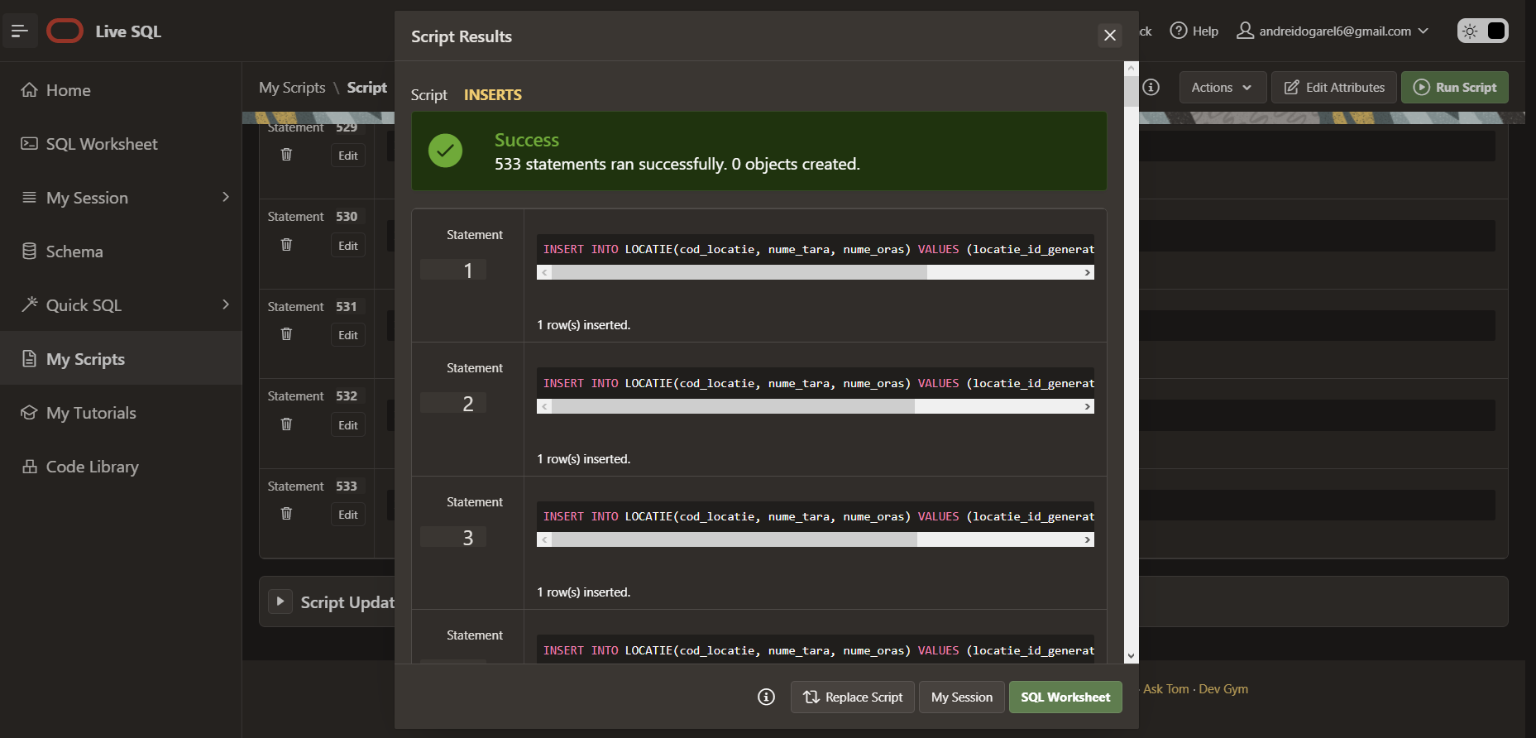

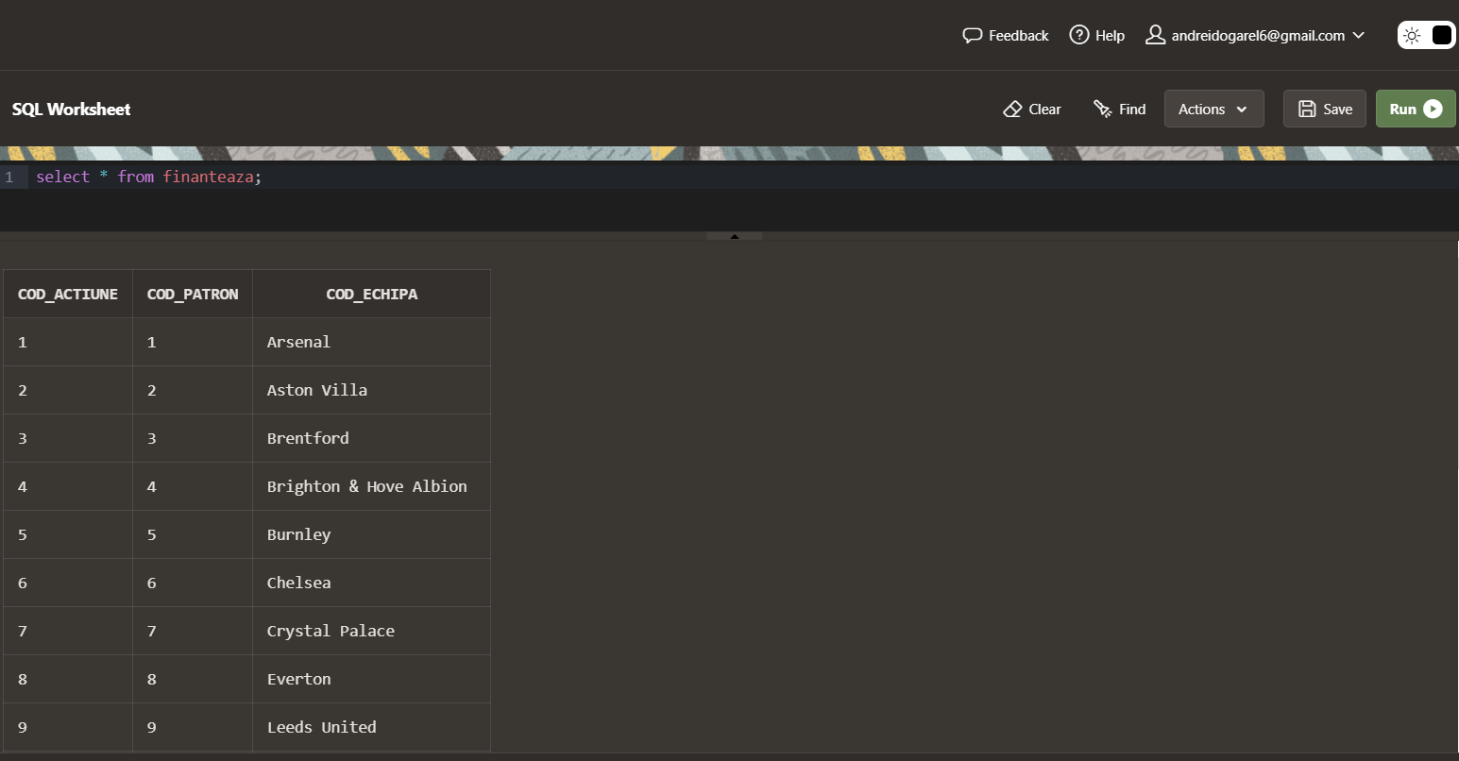

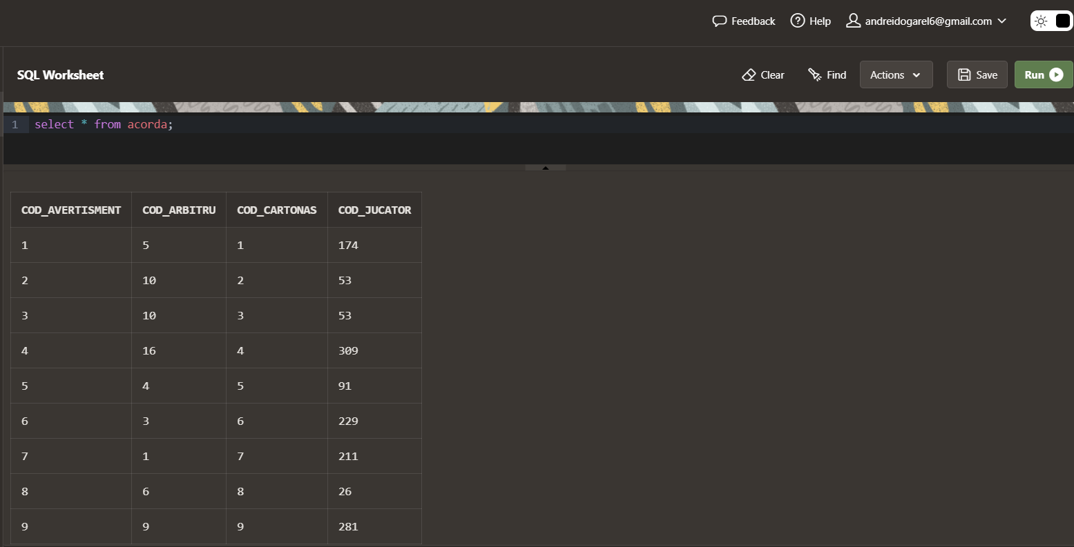

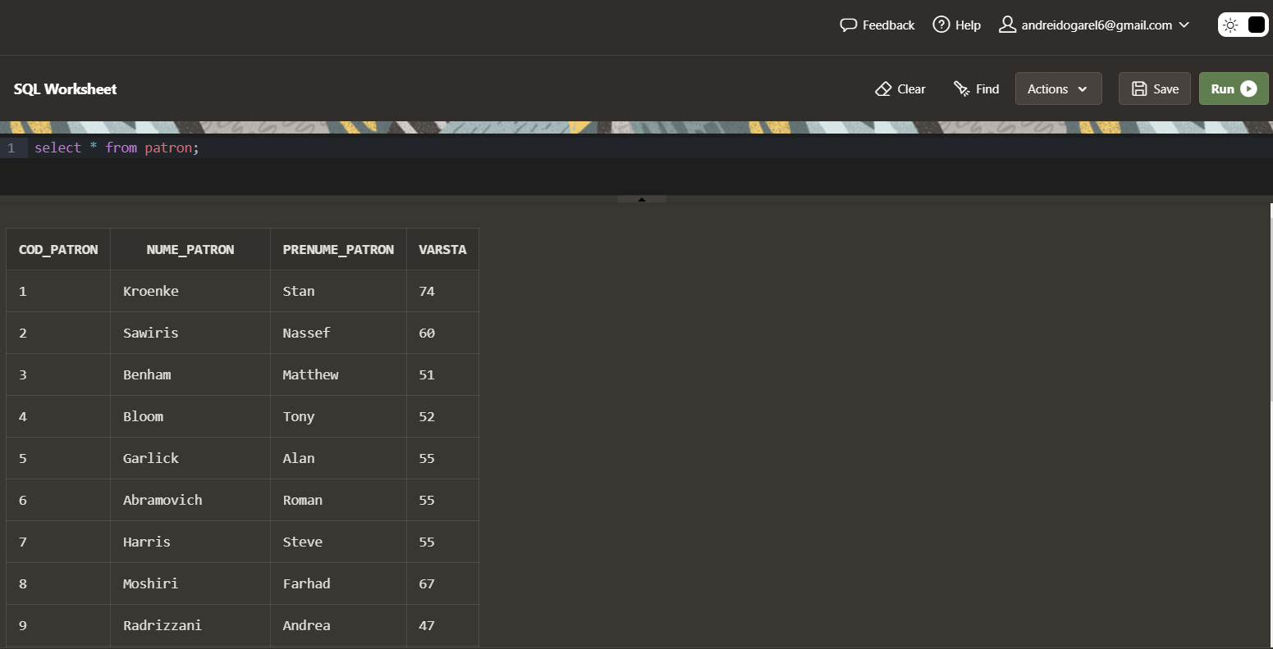

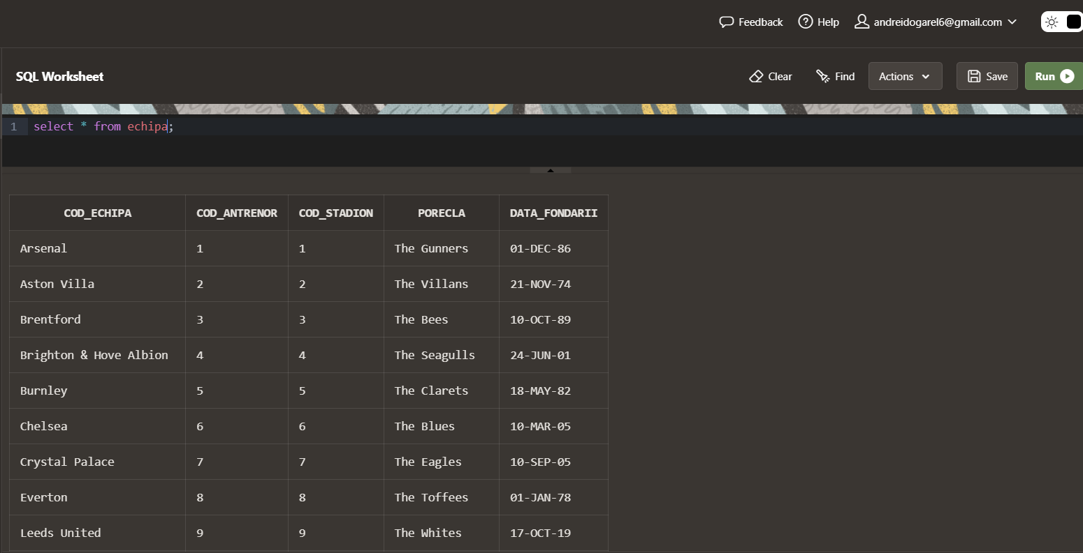

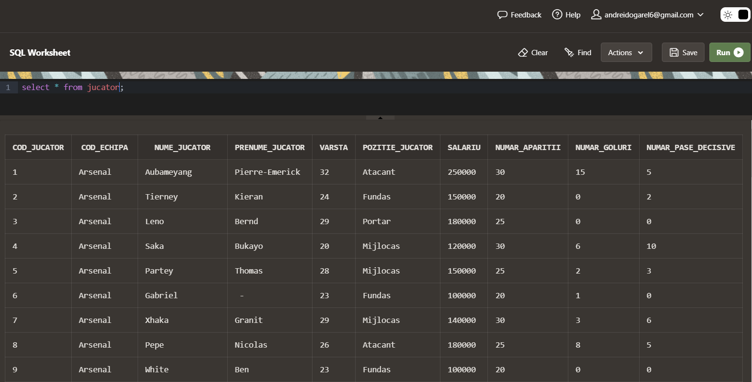

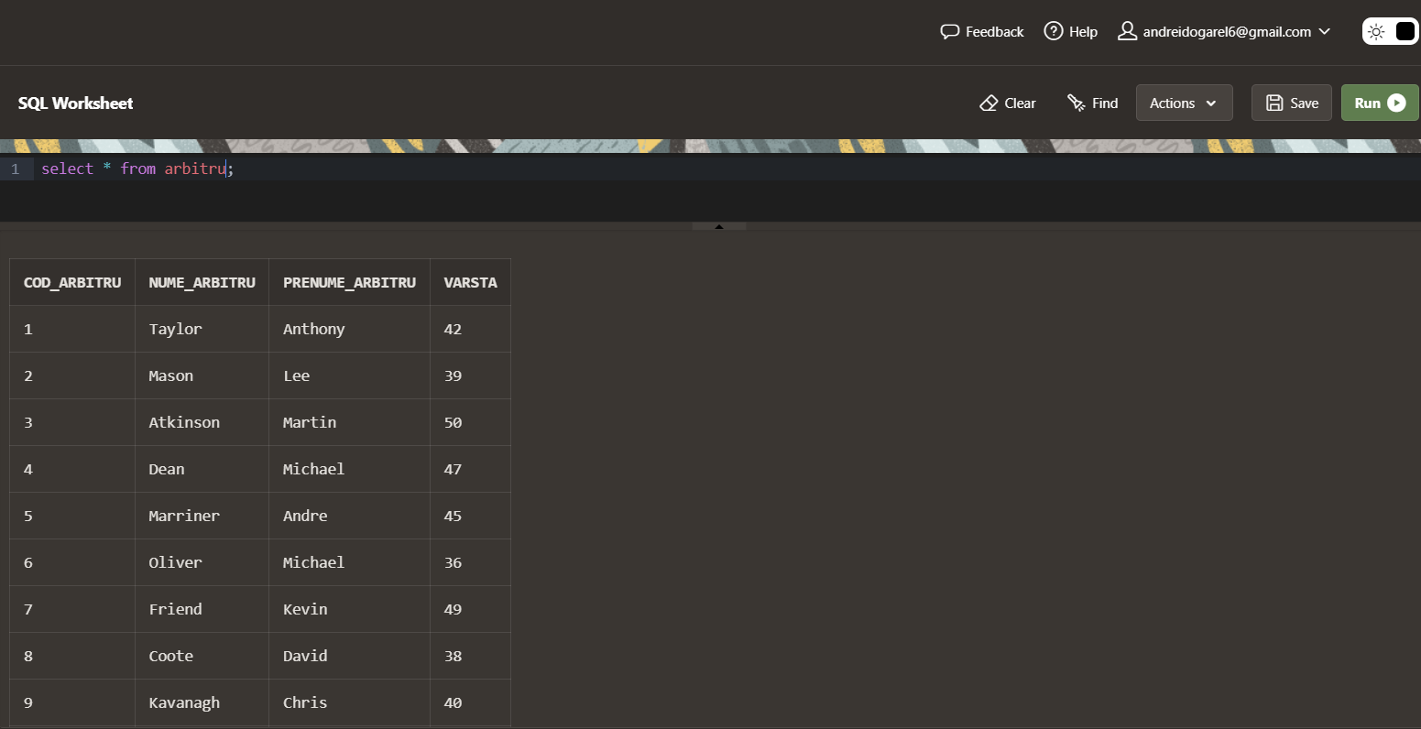

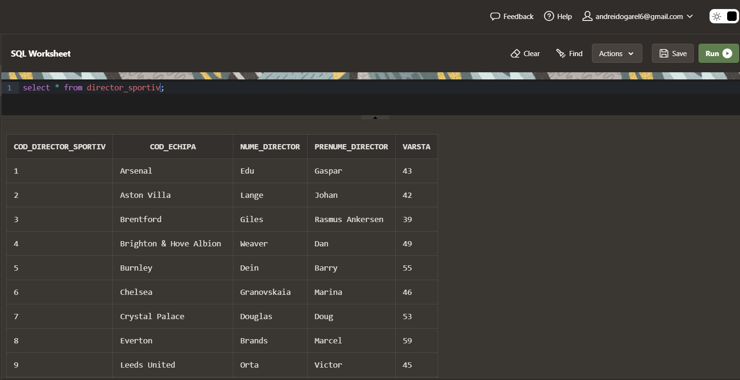

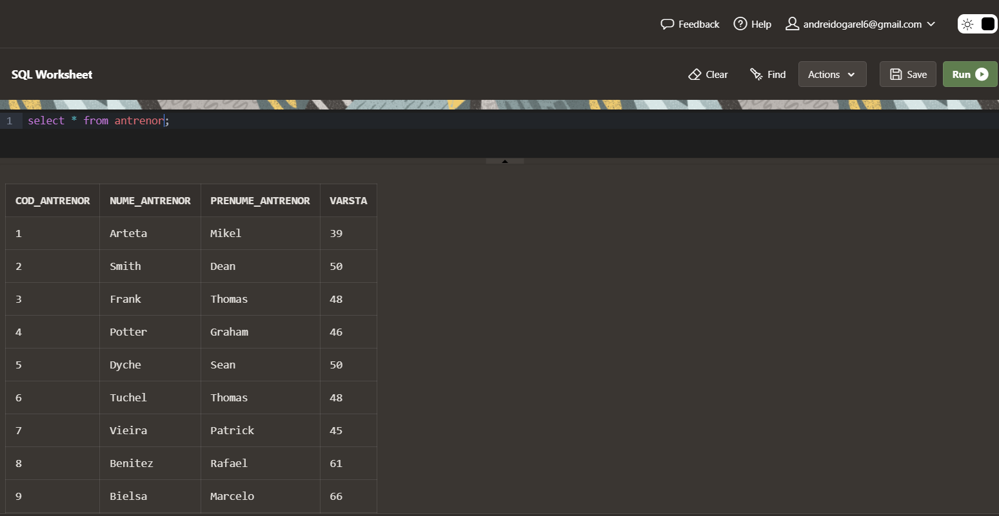

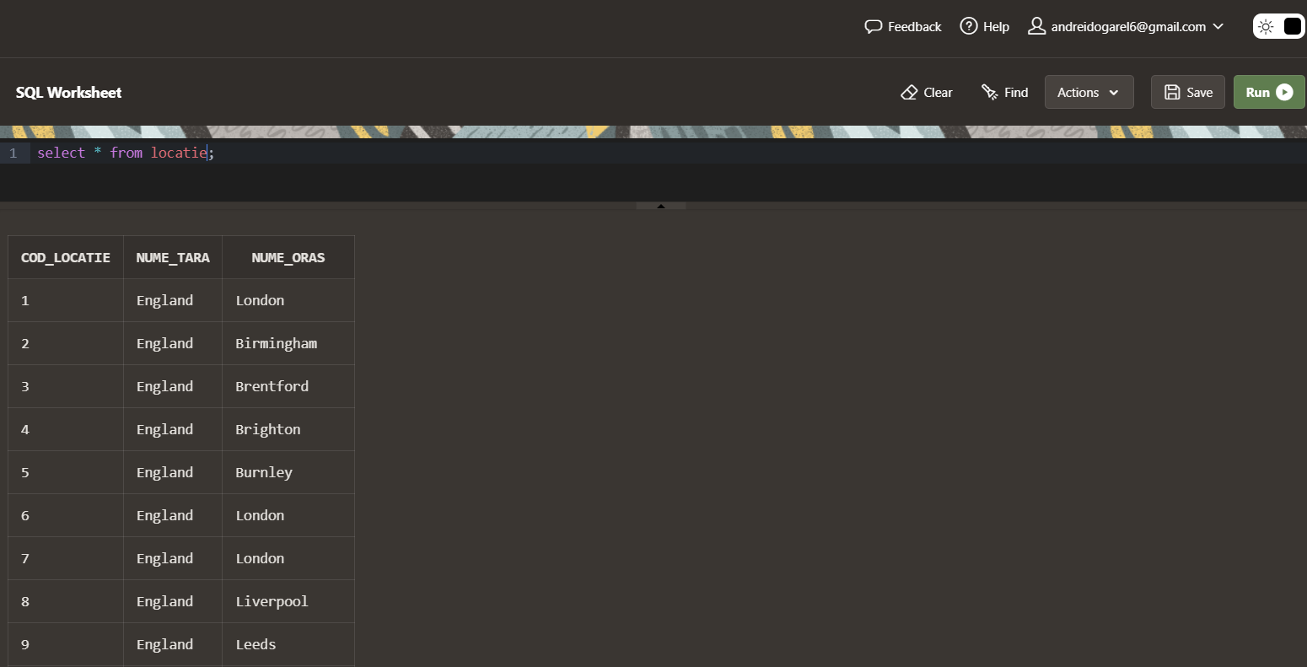

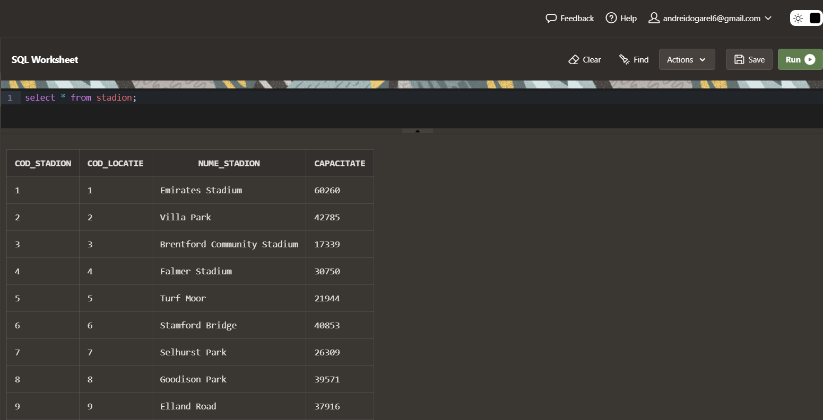

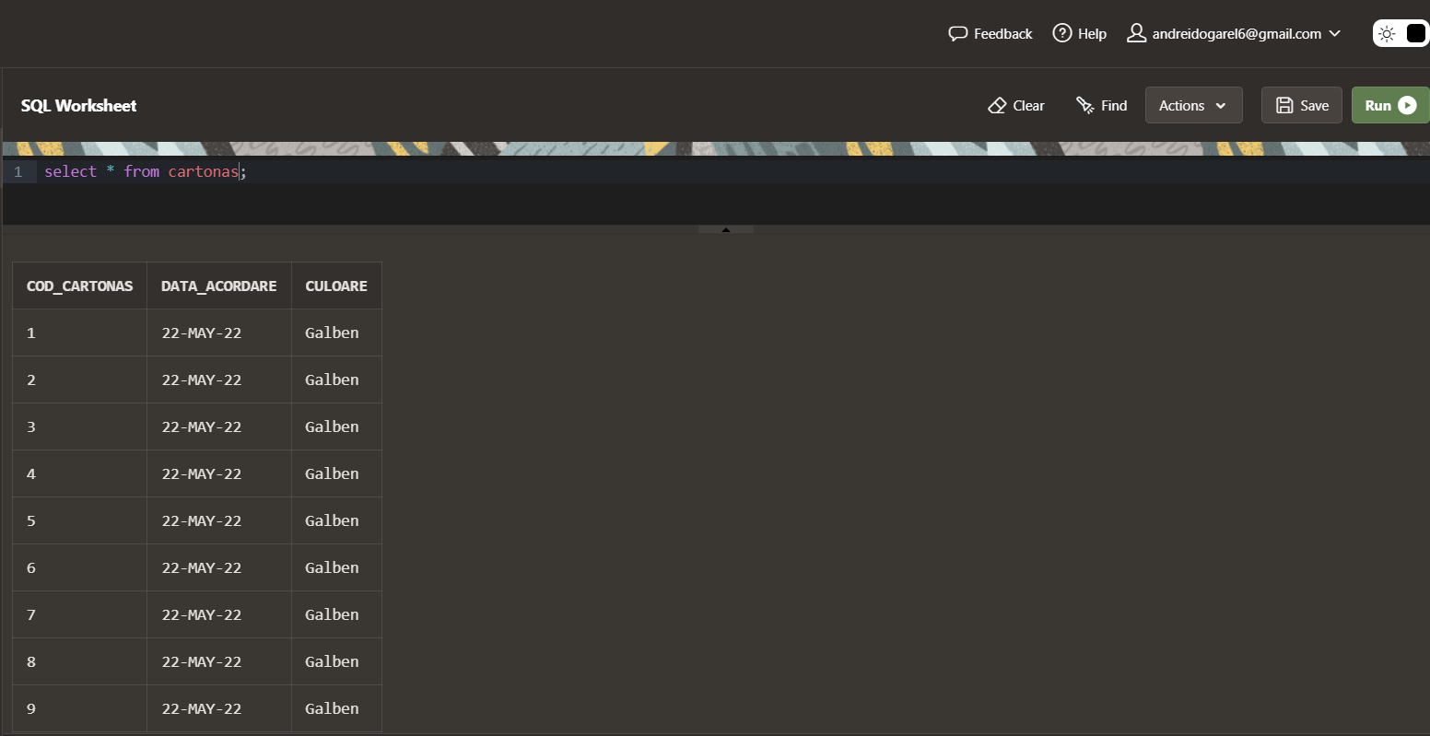

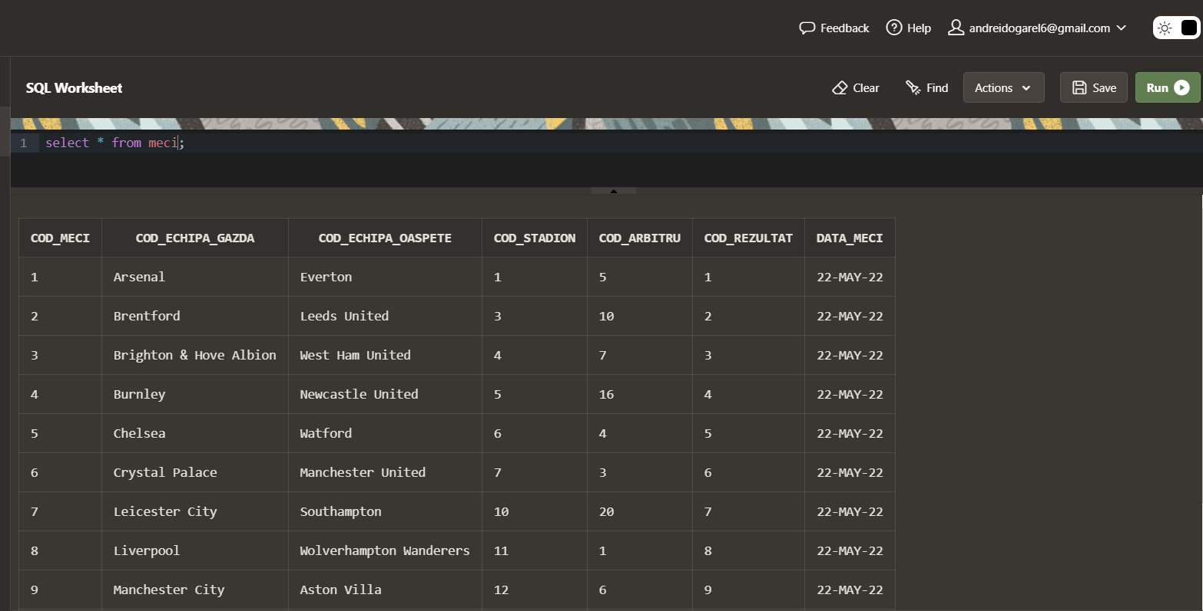

# Formulați în limbaj natural și implementați 5 cereri SQL complexe ce vor utiliza, în ansamblul lor, următoarele elemente:

* subcereri sincronizate în care intervin cel puțin 3 tabele

Să se afișeze numărul de goluri, codul, numele și prenumele jucătorilor care au marcat mai multe goluri decât media echipei sale și al căror antrenori conține litera "t", doar pentru echipele cu anul fondării mai mare de 1900.

SELECT j.cod_jucator, j.nume_jucator || ' ' || j.prenume_jucator nume, j.numar_goluri

FROM jucator j

WHERE j.numar_goluri > (SELECT round(avg(numar_goluri))

FROM jucator jj, echipa e, antrenor a

WHERE jj.cod_echipa = e.cod_echipa AND j.cod_echipa = jj.cod_echipa AND a.nume_antrenor LIKE '%t%' AND EXTRACT(YEAR FROM e.data_fondarii) > 1900

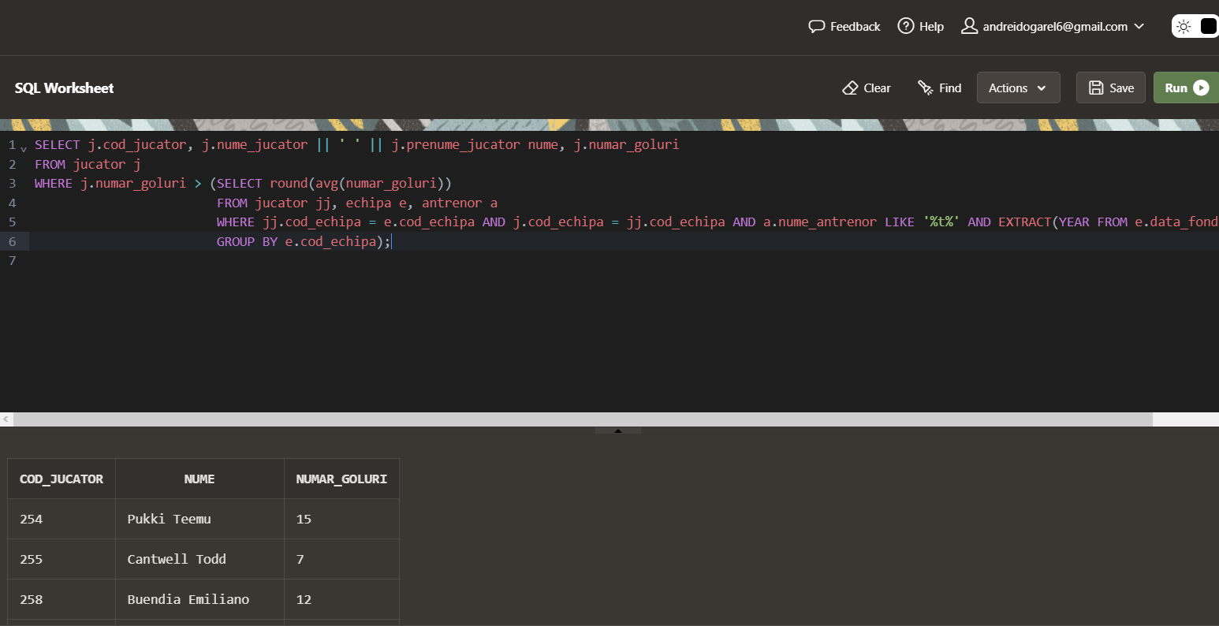GROUP BY e.cod_echipa);

* subcereri nesincronizate în clauza FROM

Să se afișeze codurile, porecla și numărul lunii din anul fondării pentru echipele care au un stadion cu capacitatea peste 40000 de locuri (să se afișeze și capacitatea).

SELECT e.cod_echipa, e.porecla, EXTRACT(MONTH FROM e.data_fondarii) AS numar_luna, capacitate

FROM echipa e, (SELECT cod_stadion, capacitate

FROM stadion

WHERE capacitate > 40000) stadioane

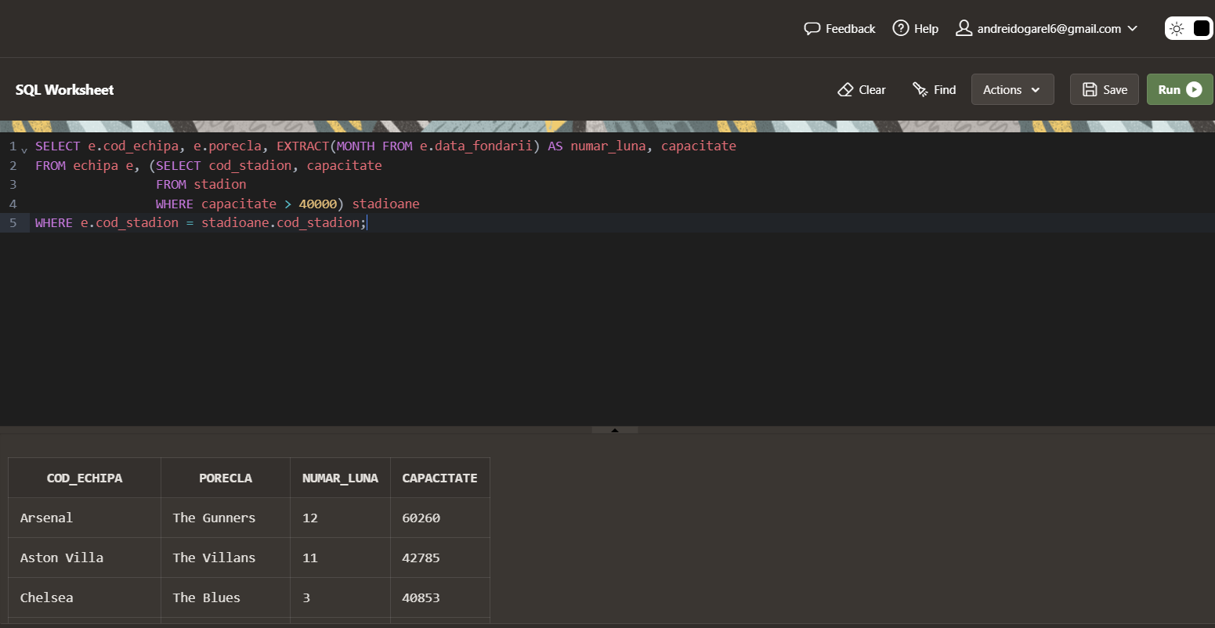WHERE e.cod_stadion = stadioane.cod_stadion;

* grupări de date cu subcereri nesincronizate în care intervin cel puțin 3 tabele, funcții grup, filtrare la nivel de grupuri (în cadrul aceleiași cereri)

Să se afișeze codul format numai din litere mari, media salariilor, media golurilor și a paselor decisive pentru echipele care au un salariu mediu mai mare de 100000.

SELECT UPPER(e.cod_echipa), ROUND(AVG(j.salariu), 2) AS salariu_mediu, ROUND(AVG(j.numar_goluri)) AS medie_goluri, ROUND(AVG(j.numar_pase_decisive)) AS medie_pase_decisive

FROM echipa e FULL OUTER JOIN jucator j ON e.cod_echipa = j.cod_echipa

GROUP BY e.cod_echipa

HAVING AVG(j.salariu) > 100000;

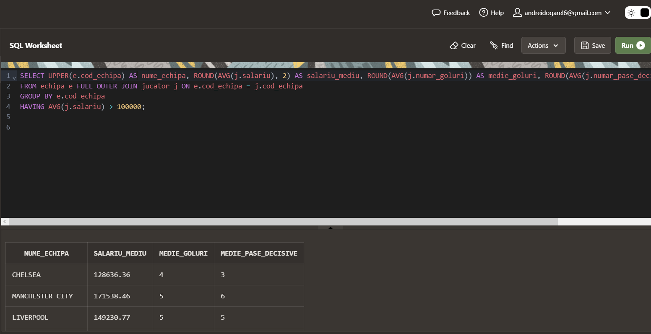

* ordonări și utilizarea funcțiilor NVL și DECODE (în cadrul aceleiași cereri)

Să se afișeze poziția, numele complet și salariul jucătorilor care au media de goluri și pase decisive peste 10, ordonați descrescător după salariu și crescător după numele complet.

SELECT NVL(DECODE(pozitie_jucator, 'Atacant', 'ATT', 'Mijlocas', 'MID', 'Fundas', 'DEF', NULL), 'Nedefinit') AS pozitie_jucator,

CONCAT(prenume_jucator, CONCAT(' ', nume_jucator)) AS nume_complet,

NVL(salariu, 0) AS salariu

FROM jucator

WHERE ((numar_goluri + numar_pase_decisive) / 2) > 10

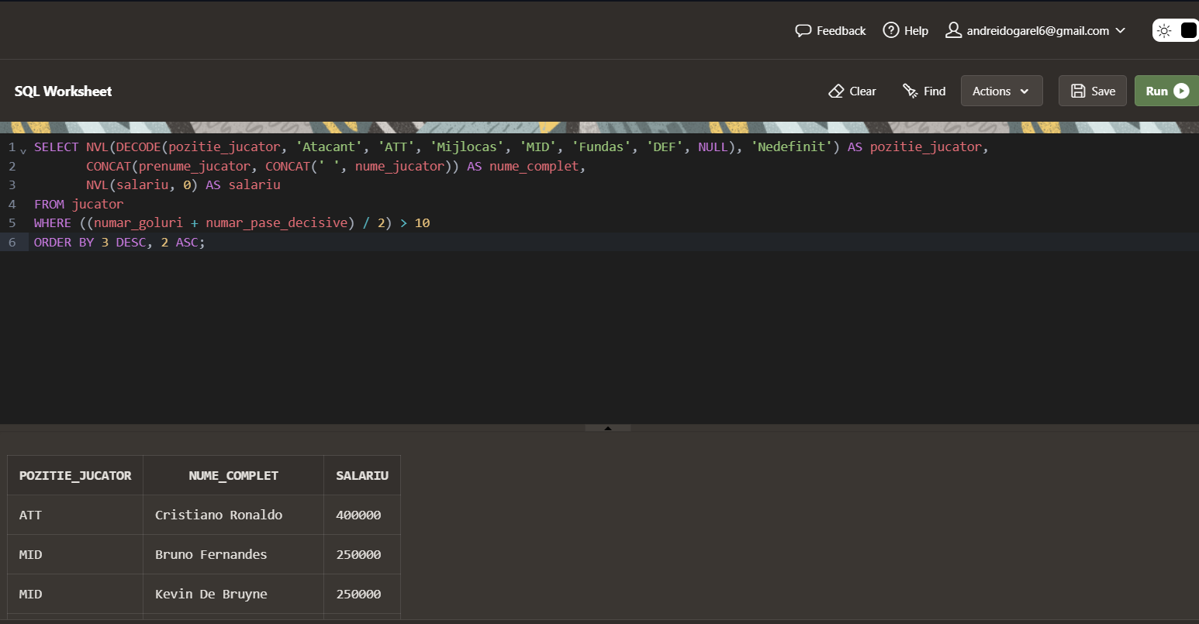ORDER BY 3 DESC, 2 ASC;

* utilizarea a cel puțin 1 bloc de cerere (clauza WITH)

Să se afișeze codul, numele, numărul de goluri și pase decisive, poziția și un mesaj „Productiv” pentru jucătorii care au peste 5 goluri și peste 5 pase decisive, altfel se va afișa mesajul „Neproductiv” (în ordine crescătoare după nume).

WITH productivitate AS (

SELECT cod_jucator, NVL(numar_goluri, 0) AS total_goluri, NVL(numar_pase_decisive, 0) AS total_pase_decisive

FROM jucator

)

SELECT j.cod_jucator, j.nume_jucator, NVL(productivitate.total_goluri, 0) AS total_goluri, NVL(productivitate.total_pase_decisive, 0) AS total_pase_decisive,

CASE

WHEN (NVL(productivitate.total_goluri, 0) >= 5 AND NVL(productivitate.total_pase_decisive, 0) >= 5) THEN 'Productiv'

ELSE 'Neproductiv'

END AS categorie_productivitate,

DECODE(j.pozitie_jucator, 'Atacant', 'ATT', 'Mijlocas', 'MID', 'Fundas', 'DEF', NULL) AS pozitie_jucator

FROM jucator j, productivitate

where j.cod_jucator = productivitate.cod_jucator

ORDER BY j.nume_jucator;

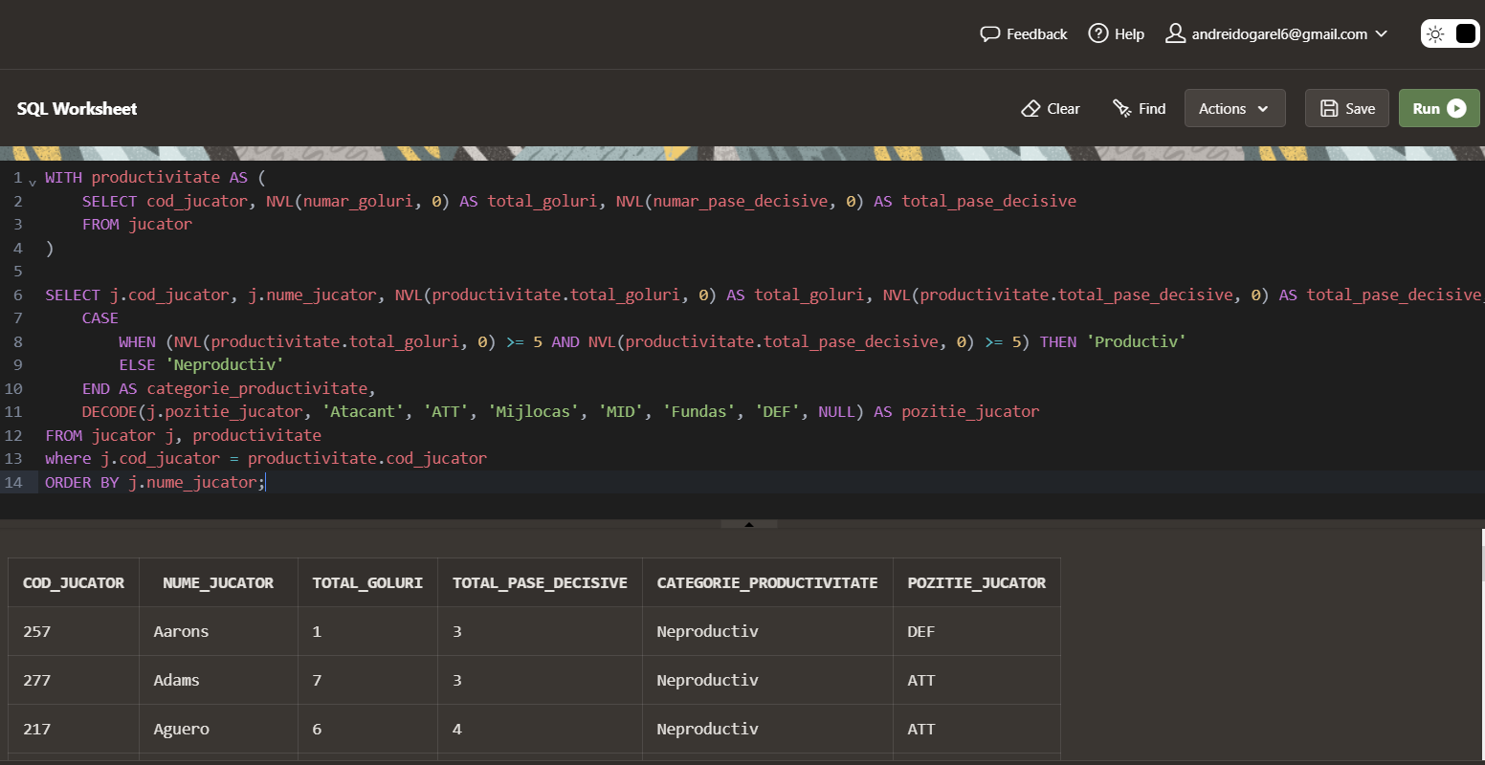

# Implementarea a 3 operații de actualizare și de suprimare a datelor utilizând subcereri.

* Să se actualizeze salariul jucătorilor (înmulțire cu 1.1) care joacă la echipa „Everton”.

UPDATE jucator

SET salariu = salariu * 1.1

WHERE cod_jucator IN (SELECT cod_jucator

FROM echipa

WHERE INITCAP(cod_echipa) = 'Everton');

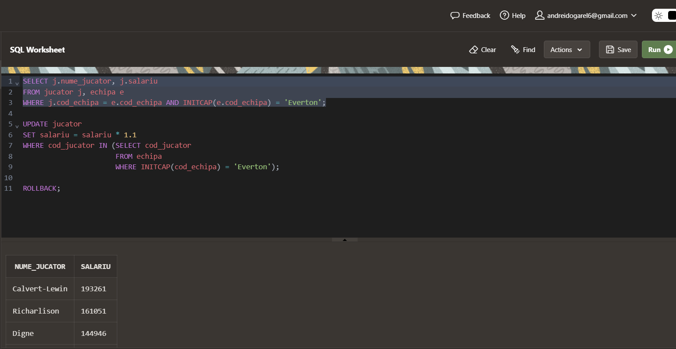

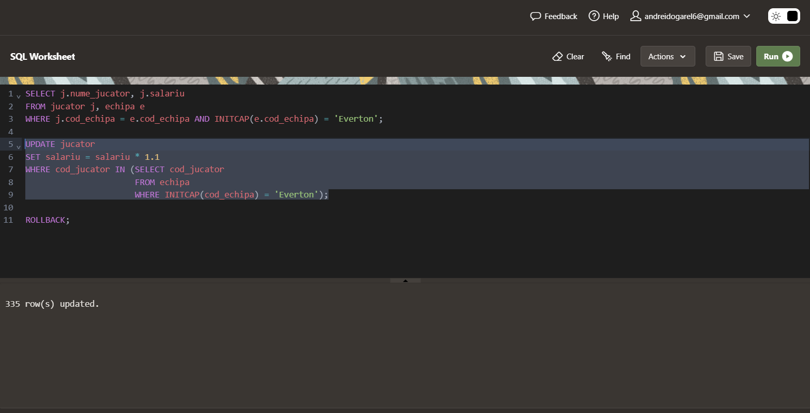

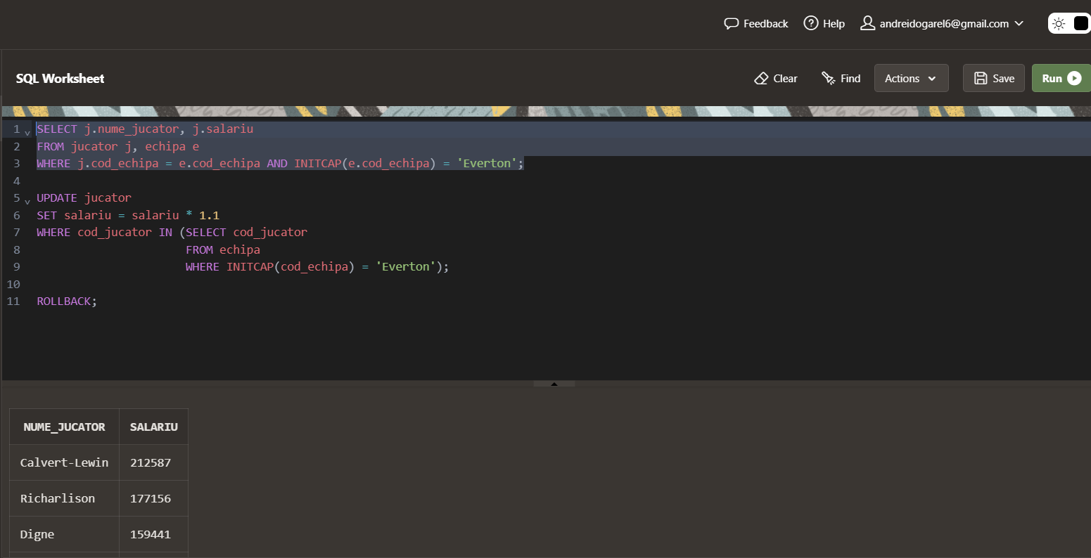

* Să se șteargă directorii sportivi ai acelor echipe care s-au fondat mai devreme de 01/01/1880.

DELETE FROM director_sportiv

WHERE cod_echipa IN (SELECT cod_echipa

FROM echipa

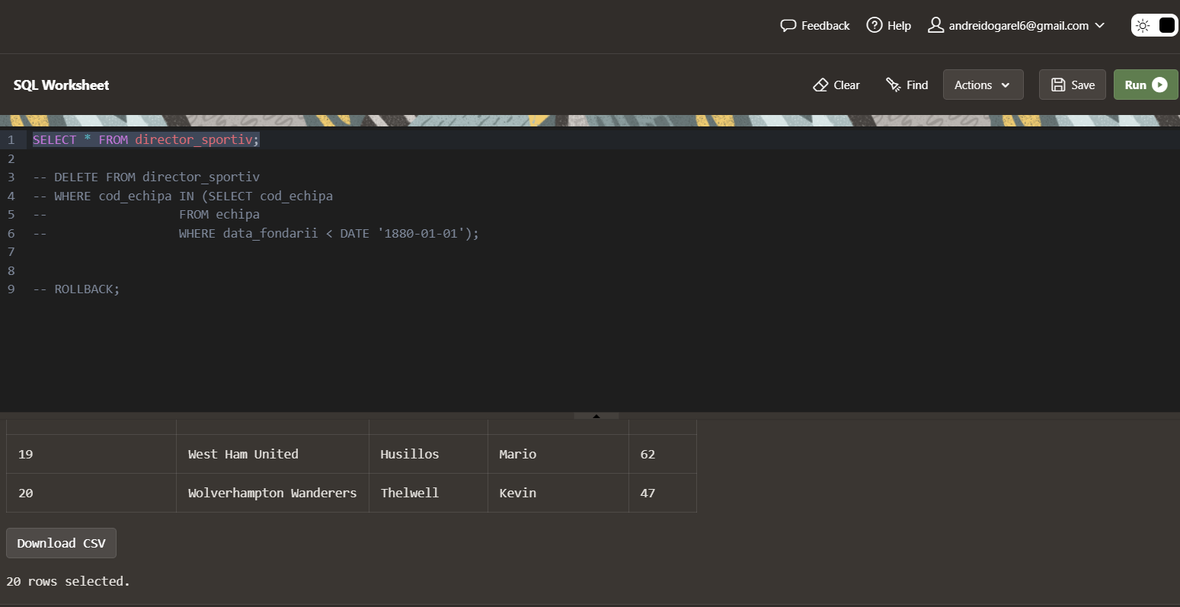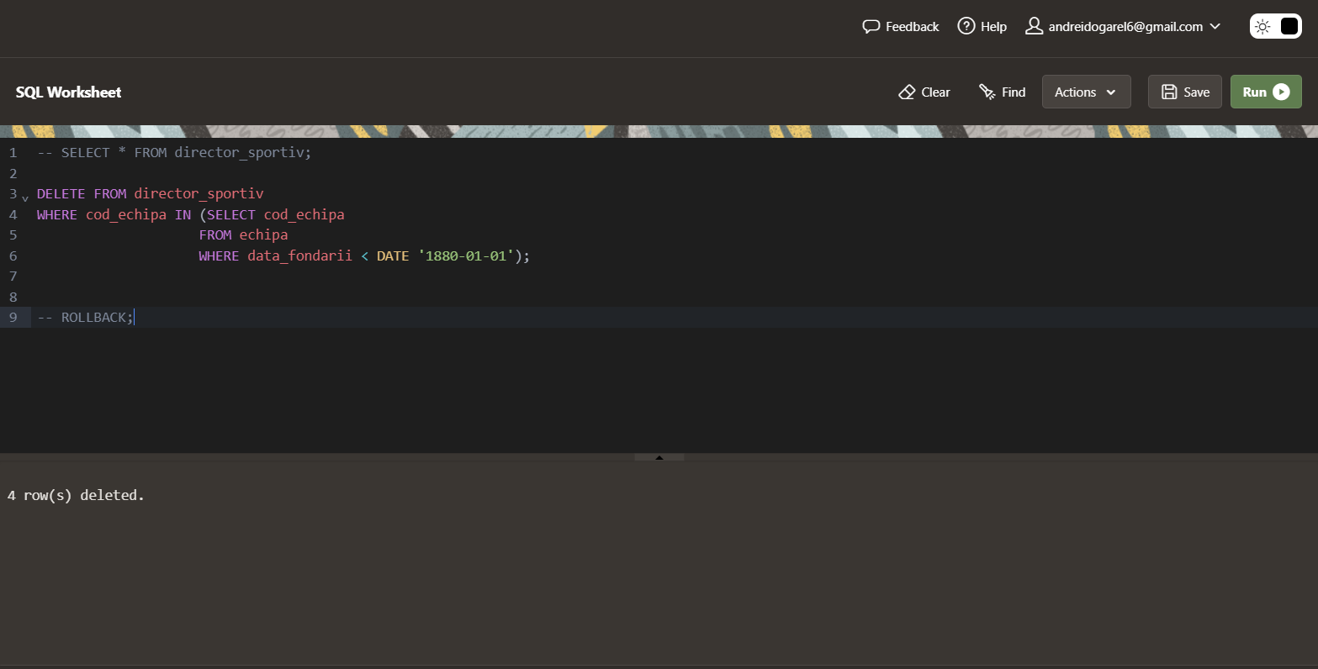 WHERE data_fondarii < DATE '1880-01-01');

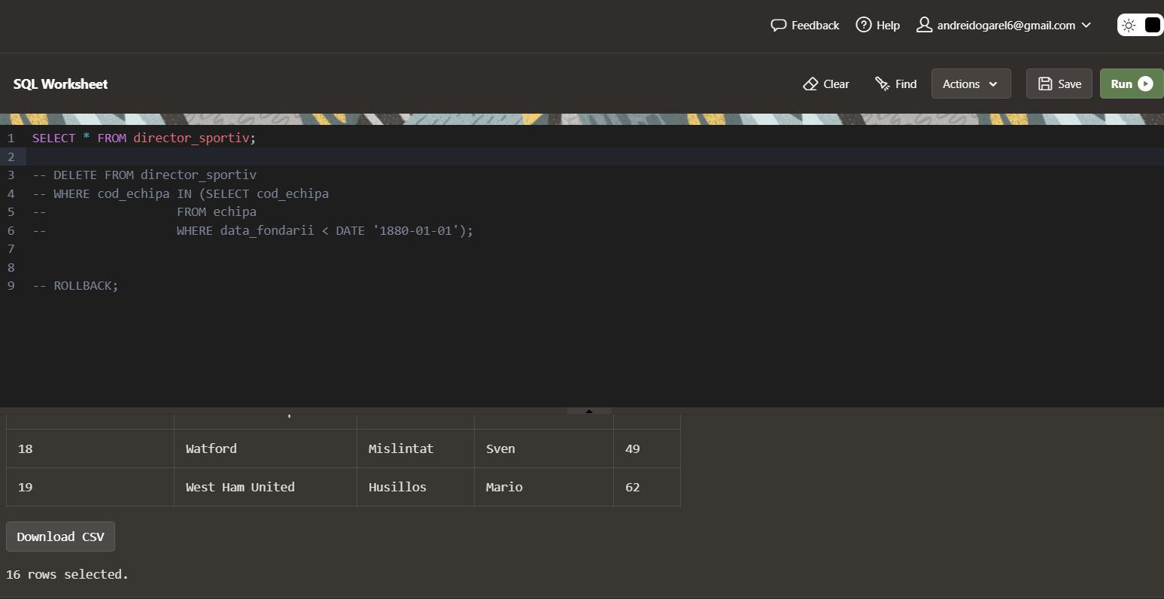

* Să se actualizeze tabela JUCATOR pentru acei jucători care au apărut în acest sezon de cel puțin 20 de ori și au marcat cel puțin 10 goluri, astfel: salariul crește cu 500.

UPDATE jucator

SET salariu = salariu + 500

WHERE cod_jucator IN (SELECT cod_jucator

FROM (SELECT cod_jucator, numar_aparitii, numar_goluri

FROM jucator

WHERE numar_aparitii > 20) aparitii

WHERE aparitii.numar_goluri > 10);

